

Nederlandse CAD Standaard
voor de GWW-sector
Formele beschrijving versie 5.0
21 april 2022

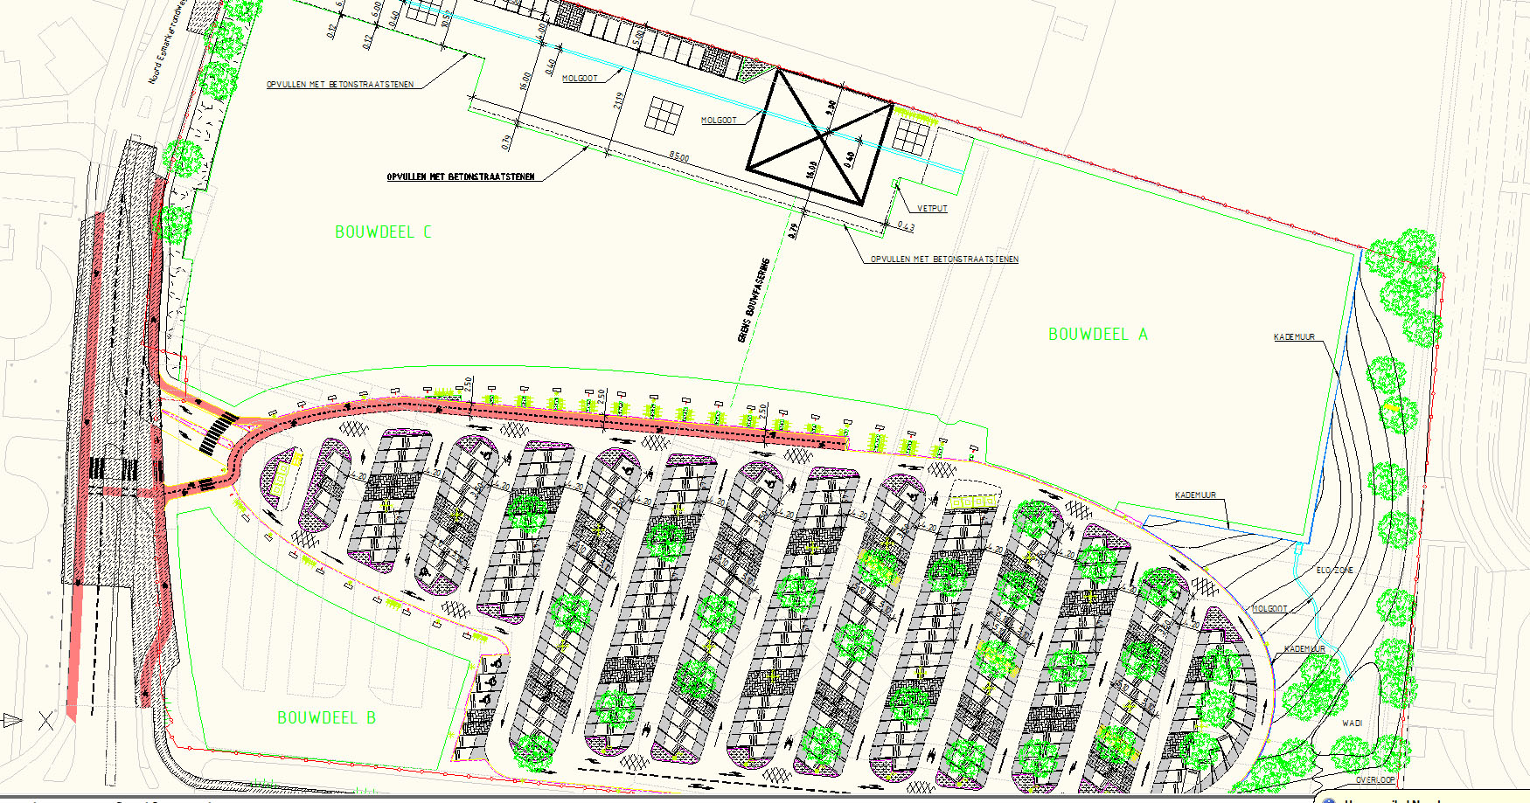



Inhoud
Inleiding 4
Toelichting bij release 4.0 7
Toelichting bij release 4.1 9
Toelichting bij release 4.2 9
Toelichting release 5.0 10
3B1. Definitie NLCS 11
4B2. Metadata 12
10B2.1 Definitie Metadata 12
2.2 Inhoud Metadata 12
3. Basisafspraken digitaal tekenen 15
20B3.1 Algemene basisafspraken 15
3.2 RD-stelsel 15
3.3 Eenheden 16
3.4 Plotschalen 16
3.5 Representatie van objecten 17
3.5.1 Algemeen 17
3.5.2 Lijndikte (lineweight) 18
3.5.3 Lijntype (linetype) 19
3.5.4 Lijnkleur 20
3.5.5 Arceringen 21
3.5.6 Symbolen 22
3.5.7 Oppervlak 22
3.5.8 Vlakvulling 22
3.5.9 Samenvatting representatie van objecten in NLCS 23
CAD kleuren (referentie: AutoCad) 25
4 Uiterlijk van de tekening 26
4.1 Tekenbladformaten 26
4.2 Tekenruimte, kader en rand 26
4.2.1 Algemeen 26
4.2.2 Merktekens in de rand 27
14B4.3 Indeling tekenblad 28
4.3.1 Algemeen 28
4.3.2 Titelblok 29
19B4.3.3 Verklaring 29
4.3.3 Noordpijl 30
4.3.4 Schaalbalk 30
4.3.5 Ordening van details en profielen 31
16B4.4 Verwijzingssymbolen 32
4.4.1 Verwijzingssymbolen algemeen 32
4.4.2 Verwijzing naar een doorsnede 32
4.4.3 Verwijzing naar een aanzicht 33
4.4.4 Verwijzing naar een detail 33
4.4.5 Verwijzing naar een wijziging 33
17B4.5 Maatvoering 34
4.5.1 Algemeen 34
4.5.2 Nauwkeurigheid 34
4.5.3 Maataanduiding van rechte delen 35
24B4.5.4 Maataanduidingen van cirkels/bogen (lengtemaat) 37
25B4.5.5 Aanduiding van cirkels/bogen (diameter/straal) 37
26B4.5.6 Maataanduidingen van hoeken 38
4.5.7 Plaatsing van bemating 39
28B4.5.8 Hoogtematen 39
4.5.9 Metrering 40
30B4.5.10 Alignementen 41
4.5.11 Coördinaten 42
4.5.12 Benaming van maatvoeringstijlen 43
4.6 Tekst 43
32B4.6.1 Lettertype 43
33B4.6.2 Teksthoogte en lijndikte 44
4.6.3 Aanbevelingen voor tekstgebruik en -hoogte 44
34B4.6.4 Positioneren van de tekst 45
35B4.6.5 Onderschriften en schaalaanduidingen 46
36B4.6.6 Bijschriften en aanpijlingen 47
4.6.7 Benaming tekststijlen 49
4.7 Oriëntatieaanduidingen 49
7B5. Ordening/codering en representatie van objecten 51
22B5.1 Coderingssystematiek / lagenstructuur 51
5.1.1 STATUS 52
5.1.2 38BDISCIPLINE 52
5.1.3 39BHOOFDGROEP 53
5.1.4 OBJECT en SUBOBJECT 55
5.1.5 ELEMENT 56
5.1.6 SCHAAL 57
5.2 Opbouw NLCS objectentabellen 57
5.2.1 Structuur 57
5.2.2 Naamgeving en plaatsing van arceringen 59
5.2.3 Naamgeving en plaatsing van symbolen 60
5.2.4 Naamgeving van lijnstijlen 64
BIJLAGE 1: Uitwisseling van 3D objectinformatie 66
BIJLAGE 2: Lagen voor de DISCIPLINE PLANVORMING 67
BIJLAGE 3: Omzetten van een NLCS-model naar een GIS-model conform IMGEO 78
BIJLAGE 4: Lijnstijlen varianten 81

Inleiding

Terwijl veel partijen in de bouw gaandeweg overstappen op het werken met BIM (Bouwwerk Informatie Modellen) en 3D modelleren, wordt er in de GWW-sector nog veel in 2D getekend. De verwachting is dat dit bij het plannen en realiseren van infrastructuur nog geruime tijd zo zal blijven. Ook wanneer het werken met een BIM gemeengoed zal zijn, zullen 2D tekeningen nodig blijven om bepaalde informatie over het project te representeren en uit te wisselen tussen de betrokken partijen. Tegenwoordig worden 2D tekeningen bijna allemaal digitaal vervaardigd. Hergebruik van bestaande CAD bestanden door diverse projectpartners zou de gewoonste zaak van de wereld moeten zijn. Maar in de praktijk hanteren veel partijen eigen systemen voor de opbouw van digitale tekeningen. Gevolg is dat hergebruik van CAD bestanden van de ene partij door de andere heel moeilijk is. 2D tekeningen worden hierdoor vaak meerdere keren opgebouwd. Dat is inefficiënt, leidt tot misverstanden en fouten en maakt extra controles noodzakelijk. CUR Bouw & Infra is daarom in 2007 een project gestart om te komen tot een eenduidig afsprakenstelsel voor tekenwerk in de GWW-sector: de “Nederlandse CAD Standaard voor de GWW-sector” of kortweg “NLCS” genaamd. De standaard ligt voor u. Het gaat om een “open” afsprakenstelsel, dat wil zeggen: systeemonafhankelijk en vrij toegankelijk voor iedereen die er gebruik van wil maken. Voor het gebruik van de standaard wordt slechts een kleine jaarlijkse vrijwillige bijdrage per werkplek gevraagd om de kosten voor het beheer en ontwikkeling te kunnen dekken.

Het initiatief voor de ontwikkeling van de NLCS komt van Rijkwaterstaat (RWS). Nadat RWS had besloten om projecten zoveel mogelijk op basis van geïntegreerde contracten aan te besteden (en dus geen eigen tekenwerk meer te doen), bleek dat CAD bestanden die zij kreeg geleverd door ingenieursbureaus en aannemers, zeer divers waren in opbouw. De tekeningen waren daardoor moeilijk uitwisselbaar en (her)bruikbaar. Er ontstond al snel de behoefte aan een nieuwe standaard voor alle partijen in de GWW-sector. Andere overheidsopdrachtgevers en grote ingenieursbureaus en aannemers bleken bereid om eigen interne standaarden, ervaringen en inzichten in te brengen bij de ontwikkeling van de NLCS. Het resultaat is een breed gedragen CAD-standaard, waarin de best practices van alle deelnemende organisaties en bedrijven zijn verwerkt. De standaard is anno 2016 volledig operationeel en wordt nog steeds verbeterd en uitgebreid.

Verschil tussen ‘model’ en ‘tekening’
Er is een verschil tussen een CAD-bestand in de computer en representaties van dat bestand op geplotte of geprinte tekeningen. In deze Formele Beschrijving spreken we over ‘model’ als het gaat om het CAD bestand en over ‘tekening’ als het gaat om een representatie daarvan op een tekenblad (met een kader en een titelblok).

Objectgericht
Een belangrijk uitgangspunt voor NLCS is ‘objectgericht werken’. Dat houdt in dat de informatie die in een model wordt opgenomen, wordt gekoppeld aan de ‘objecten’ die in GWW-projecten een rol spelen. In de NLCS is dit opgelost door voor in principe ieder te onderscheiden object in de GWW-sector een afzonderlijke laagdefinitie op te nemen. Doel van de objectgerichte benadering is onder andere om met de NLCS een laagdrempelige opstap te creëren naar het werken met een BIM.

Een tweede belangrijk uitgangspunt voor NLCS is, dat de standaard moet aansluiten op de gangbare CAD praktijk met de gangbare CAD applicaties. Die praktijk kenmerkt zich onder andere door een mechanisme van informatiescheiding door middel van een lagenstructuur. Verschillende brokjes informatie in een model worden van elkaar gescheiden door ze op te slaan in verschillende lagen. Informatiescheiding is noodzakelijk om hergebruik van de opgeslagen informatie mogelijk te maken, zonder gegevens opnieuw te moeten invoeren. Hergebruik van informatie betreft bijvoorbeeld het ‘automatisch’ bepalen van hoeveelheden uit een model, maar ook hergebruik van de CAD modellen bij latere onderhouds- en reconstructiewerkzaamheden. Voor (overheids-)opdrachtgevers is in dit verband met name de herbruikbaarheid van CAD modellen van projecten ‘as built’ relevant. Sinds 2011 schrijven daarom steeds meer overheidsopdrachtgevers de NLCS voor in hun projecten, per 25-05-2018 is dit verder bekrachtigd door opname op de Pas Toe of Leg Uit lijst van Forum Standaardisatie als verplichte standaard voor Nederlandse overheden en instellingen in de (semi) publieke sector.

Bij 3D modelleren en BIM wordt een fundamenteel ander mechanisme van informatiescheiding gehanteerd. In een 3D model/BIM wordt informatie (data) in een databasestructuur direct gekoppeld aan de objecten waarop zij betrekking heeft. Ook uit een 3D-model kunnen en moeten vervolgens 2D-tekeningen worden gegenereerd. Door de verschillende mechanismen van informatiescheiding is het niet altijd mogelijk die 2D-tekeningen te laten voldoen aan de NLCS. Wanneer (overheids-)opdrachtgevers niettemin eisen dat alle tekeningen van een project as built moeten worden geleverd conform NLCS, kan dat een barrière opwerpen voor het gebruik van 3D modelleren en BIM. Dat is een ongewenste situatie. Daarom is besloten dat de NLCS niet geldt voor 2D tekeningen die worden gegenereerd uit een 3D model, mits de herbruikbaarheid van informatie in het kader van onderhoud en reconstructies op een andere wijze wordt gewaarborgd. Een gezamenlijke werkgroep van NLCS en COINS (tegenwoordig ICDD) heeft in verband hiermee aanbevelingen geformuleerd voor de uitvraag van tekenwerk in (delen van) projecten die met behulp van 3D modelleringsapplicaties worden ontworpen en uitgewerkt. De aanbevelingen zijn opgenomen in Bijlage 1 van deze Formele Beschrijving.

Inmiddels is de NLCS uitgegroeid tot veel méér dan alleen een set van lagenafspraken. Zo is de standaard in de releases 4.0 en 4.1 aan de ‘voorkant’ uitgebreid met de mogelijkheden om Planvormingstekeningen te maken, zoals verkavelings-, exploitatie-, maten- en inrichtingsplannen. Dit zijn plannen die gemeenten doorgaans maken voordat er sprake is projecten in de buitenruimte. Aan de ‘achterkant’ is de mogelijkheid geschapen om een NLCS-model om te zetten naar bijvoorbeeld een GIS-bestand conform het IMGEO Protocol. Dit maakt het mogelijk om de nieuwe situatie na oplevering van een project in de buitenruimte direct in te voeren in de wettelijk verplichte BGT (Basiskaart Grootschalige Topografie).
Belangrijk is dat het door deze uitbreidingen aan de ‘voorkant’ en de ‘achterkant’ mogelijk is geworden om met de NLCS objecten te modelleren. Objecten waaraan ook niet-geometrische informatie kan worden gekoppeld. De NLCS is met andere woorden geëvolueerd van een ‘traditionele’ CAD standaard naar een BIM standaard.

De Projectgroep NLCS wil deze ontwikkeling in 2016 voortzetten en verankeren.
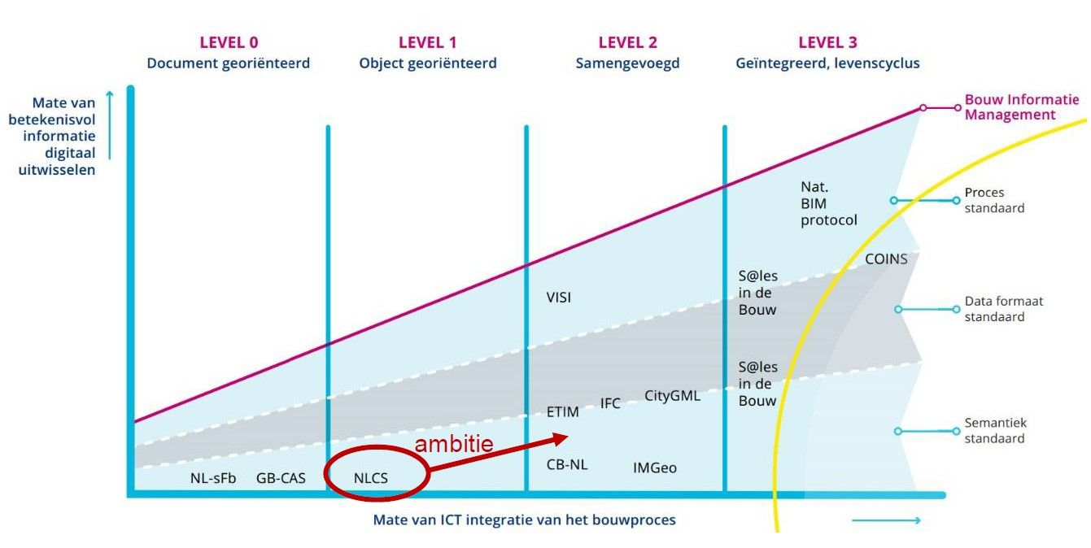

De ambitie is om de NLCS te positioneren als een volwaardige ‘Level 2’ standaard (zie https://www.bimloket.nl//documents/Kenniskaart_1_-_Nederlandse_BIM_Levels.pdf ), die in combinatie met bijvoorbeeld ICDD volledig inzetbaar is in BIM-projecten in de buitenruimte.

Softwareleveranciers
De afspraken die samen de NLCS vormen, zullen slechts hun weg naar de praktijk vinden wanneer ze worden geïmplementeerd in en ondersteund door de CAD-applicaties die in de GWW-sector worden gebruikt. Daarom is de projectgroep van NLCS in een vroeg stadium het overleg gestart met de belangrijkste leveranciers van deze applicaties. Diverse leveranciers hebben hun 2D CAD-applicaties voor de GWW-sector aangepast voor de ondersteuning van NLCS.

Beheerorganisatie
De NLCS is ondergebracht bij het BIM Loket. Het BIM Loket beheert open BIM-standaarden, samen met de betrokken kennisinstellingen. Dit gebeurt conform de BOMOS-richtlijnen van het Forum Standaardisatie. Het BIM Loket faciliteert voor de standaarden een beheerorganisatie waar belangen ingebracht kunnen worden. Dit waarborgt een zorgvuldig en transparant beheerproces, met een open besluitvorming. De beheer activiteiten richten zich op gebruikers die open BIM standaarden een belangrijk hulpmiddel vinden, om verder te komen met integrale samenwerking en ketenintegratie in de bouwsector.

Meer over het beheer van open standaarden leest u op de website van het BIM Loket.

De volgende commissies zijn verantwoordelijk voor het beheer van de NLCS:
- Beheercommissie NLCS
De NLCS Beheercommissie geeft sturing aan het beheer en de actualisatie van de open standaard NLCS. Bovendien adviseert de Beheercommissie de Programmacommissie van het BIM Loket over strategie, begroting en planning van de NLCS.
- Expertcommissie NLCS
Dagelijks beheer en actualisering van de NLCS, binnen de kaders van het door de Beheercommissie vastgestelde werkplan.
- Gebruikerscommissie NLCS
Promotie van de NLCS. Deze commissie komt jaarlijks bijeen om met alle NLCS gebruikers behoeften op tafel te leggen. Daarbij draait het met name om het uitwisselen van opgedane kennis en ervaringen. In 2020 is voor het eerst zo'n gebruikersevent georganiseerd. Zo wil de gebruikerscommissie het gebruik en toepassing van de NLCS promoten en ondersteunen.

Toelichting bij release 4.0
Op 1 november 2014 is release 4.0 van NLCS verschenen. Twee belangrijke toevoegingen rechtvaardigen deze release:

- de standaard is uitgebreid met ca. 400 lagen voor de Discipline PLANVORMING;
- er is een koppeling gemaakt tussen de NLCS en de IMGEO-standaard, waardoor het mogelijk is geworden om een NLCS-tekening om te zetten naar een tekening conform de BGT (Basiskaart Grootschalige Topografie).

Ad 1: PLANVORMING
De NLCS is in eerste instantie ontwikkeld voor de ondersteuning van ontwerp en engineering van civiele projecten. Maar voordat er sprake is van een project, produceren onder andere gemeenten al veel tekenwerk. Zij maken bijvoorbeeld exploitatieplannen, verkavelingsplannen, matenplannen en inrichtingsplannen, veelal als nadere uitwerkingen of invullingen van bestemmingsplannen. Tot dusver werd dit type tekenwerk niet door NLCS ondersteund. Een belangrijke oorzaak daarvan is dat planvormingstekeningen doorgaans ‘vlakkentekeningen’ zijn, terwijl ontwerp- en engineeringstekeningen vooral worden opgebouwd als ‘lijnentekeningen’. Daarnaast worden in de planvormingsfase dikwijls andere objecten getekend dan in de ontwerp- en engineeringsfase van projecten. De NLCS voorzag daar nog niet in. De NLCS Werkgroep Planvorming, bestaande uit onder anderen vertegenwoordigers van de gemeenten Rotterdam, Hoorn, Zuidplas en Breda, heeft de standaard voor release 4.0 daarom uitgebreid met ruim 400 nieuwe lagen, die het maken van de genoemde planvormingstekeningen ondersteunen. De lagen zijn zodanig ingericht, dat er vlakkentekeningen mee kunnen worden gemaakt. Aanvullend kunnen planvormers gebruik maken van reeds bestaande lagen, symbolen en arceringen van de NLCS.

Zeer veel van de toegevoegde objecten/lagen zijn verwant aan objecten/lagen die al in diverse Hoofdgroepen van NLCS waren opgenomen. Mede om doublures te voorkomen (objecten die op verschillende plaatsen voorkomen in de NLCS) zijn de nieuwe ‘planvormingslagen’ niet ondergebracht in een aparte Hoofdgroep, maar zijn ze ingepast in de reeds bestaande Hoofdgroepen. Met name de Hoofdgroep ONDERGRONDEN (OG) is hierdoor flink uitgebreid. Maar ook in diverse andere Hoofdgroepen zijn ‘planvormingslagen’ toegevoegd. Bijlage 2 van deze Formele Beschrijving NLCS biedt een overzicht van de lagen uit de diverse Hoofdgroepen die kunnen worden gebruikt binnen de Discipline PLANVORMING.

Ad 2: Koppeling NLCS-IMGEO
Nadat een project in de buitenruimte is afgerond, moet de gerealiseerde, nieuwe situatie worden verwerkt in de Basiskaart Grootschalige Topografie (BGT) volgens het IMGEO protocol. Dit is een wettelijke verplichting. De gebruikelijke werkwijze hiervoor is dat landmeters de nieuwe situatie ‘in het veld’ opmeten en de meetresultaten worden gedocumenteerd in een GIS-formaat dat geschikt is voor de BGT. In release 4.0 is in overleg met Geonovum (ontwikkelaar en beheerder van de IMGeo standaard) een aantal voorzieningen ingebouwd die het mogelijk maken om een NLCS-tekening as built automatisch om te zetten naar een volgens IMGeo/BGT opgebouwde objectenkaart. In bijlage 3 van deze Formele Beschrijving NLCS is beschreven hoe dit in zijn werk gaat en hoe een NLCS-tekening hierop moet worden voorbereid.

Met deze toevoegingen in release 4.0 zijn de toepassingsmogelijkheden van de NLCS in de levenscyclus van civiele objecten fors uitgebreid, zoals is gevisualiseerd in de onderstaande figuur.

De NLCS is primair ontwikkeld voor het ontwerp, de engineering en de realisatie van civiele projecten tot en met het vervaardigen van as built tekeningen. In release 4.0 is daar aan de voorkant de ondersteuning van de Planvorming aan toegevoegd. Aan de achterkant is ondersteuning van de registratie van de as built situatie conform IMGEO/BGT toegevoegd. Hiermee is de NLCS tevens op verschillende detailniveaus toepasbaar voor ondersteuning van het beheer van objecten in de buitenruimte. Daarmee is de cirkel gesloten.

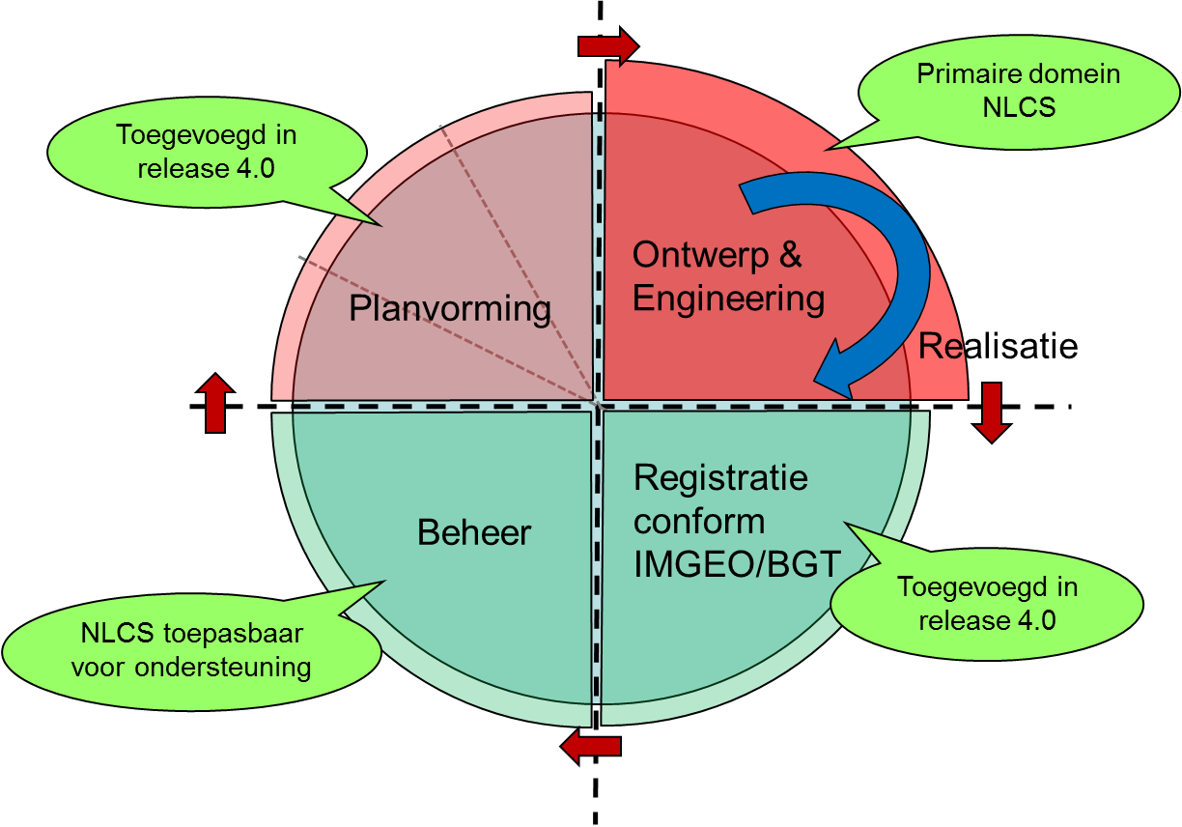

Figuur 1: toepasbaarheid van NLCS in de levenscyclus van objecten in de buitenruimte

Toelichting bij release 4.1
Belangrijkste aanpassing in release 4.1 is, dat in diverse Hoofdgroepen in totaal enkele tientallen lagen, symbolen, arceringen en lijntypen zijn toegevoegd, die een nóg betere aansluiting mogelijk maken van de NLCS op IMGeo/BGT. Basis voor deze aanvulling is een grondige analyse die de gemeente Amsterdam heeft gemaakt ten behoeve van de mapping van de NCLS aan de BGT. De Projectgroep NLCS bedankt
Amsterdam voor de waardevolle input!

Kleinere aanvullingen en wijzigingen zijn:
- toevoeging van een STATUS ‘R’ (Revisie);
- toevoeging van de Discipline ‘METEN’, voor bijvoorbeeld het verwerken van inmeet gegevens.
- schrappen van de term ‘TOPOLOGIE’ in een groot deel van de laagnamen in de Hoofdgroep ONDERGROND;
- aanvullingen en wijzigingen in de benamingen van maatvoering- en tekststijlen.

Daarnaast zijn kleine onvolkomenheden in release 4.0 verholpen.

Toelichting bij release 4.2
Ten opzichte van release 4.1 zijn geen functionaliteiten toegevoegd. Wel zijn er foutjes in de database hersteld en zijn er verbeteringen doorgevoerd:
- doublures (objecten die twee keer in de database stonden) zijn verwijderd;
- een aantal symbolen is schaalbaar gemaakt;
- ontbrekende symbolen zijn toegevoegd en andere symbolen zijn aangepast.

Toelichting release 5.0
In release 5.0 is de mapping met de BGT herzien en opgenomen in de database, zodat het importeren van BGT datasets een uniform resultaat opleveren. Hiervoor zijn onder andere ook lagen, symbolen, arceringen en lijntypen toegevoegd in de desbetreffende hoofdgroepen zodat de mapping van de BGT op NLCS gerealiseerd kon worden. Om deze mapping mogelijk te maken is zijn tevens de hoofdgroep IE en de bijbehorende symbolenbibliotheek op elkaar afgestemd. Dit heeft tot gevolg dat onderandere de bibliotheek voor borden, kasten, masten, palen, putten en sensoren zijn aangepast, daarnaast zijn ook generieke BGT symbolen opgenomen in de NLCS.

Naast de mapping met de BGT is ook een mapping tussen het GWSW (GegevensWoordenboek Stedelijk Water) en NLCS opgenomen in release 5.0. Vanuit Stichting Rioned wordt het thema Stedelijk Water op PDOK ontsloten. Eind 2021 zijn reeds 151 gemeenten en 6 waterschappen aangesloten op het GWSW.
Om deze mapping mogelijk te maken is tevens de hoofdgroep riolering afgestemd op het GWSW. Dit heeft op hoofdlijnen de volgende wijzingen tot gevolg:
- AWZI wordt RWZI
- VWA wordt DWA
- SWA (Schoon Water Afvoer) vervallen
- Onderscheid tussen rioolleiding en transportleiding (geen aansluitingen)
- Duikers toegevoegd

Daarnaast zijn kleine onvolkomenheden in release 5.0 verholpen. Dit heeft geresulteerd in een kwaliteitslag met betrekking tot de bibliotheken (arceringen, lijstijlen en symbolen). Hierbij is gecontroleerd op opbouw van de bronbestanden in de bibliotheek, volledigheid en juistheid van de toegepaste schaal. Om in de toekomst het versiebeheer van deze bibliotheken in goede banen te leiden is de database uitgebreid met definities van arceringen en lijnstijlen. Daarbij is het ook mogelijk om vanuit de database de bibliotheken te genereren zodat vanuit de bron de bestanden gegenereerd kunnen worden.

Naast de aanpassingen op de database en de bibliotheken is ook de Formele Beschrijving op een aantal vlakken aangepast. Op hoofdlijnen zijn de volgende wijzigingen doorgevoerd:
- RD Stelsel 28992 gebruiken, let op sinds Autodesk release 2022 is een foute definitie van het EPSG: 28992 opgelost. Oudere versies van de software gebruiken tot op heden nog de foutieve definitie;
- Aanpassingen hoofdgroepen in afstemming met de database. Daarnaast zijn ook de hoofdgroepen tbv beoogde uitbreiding Stedelijk Spoor (Installaties spoor, verkeerskunde spoor en Spoorbaan) meegenomen;
- Uitgangspunt voor symbolen, lijnstijlen en arceringen standaard definities, indien afwijkend worden aanvullende definities voor de statussen B en V toegepast;
- Naamgeving lijnstijlen aangepast in lijn met de andere bibliotheken;
- Er zijn lijnstijlen met varianten opgenomen om zo bijvoorbeeld het onderscheid te kunnen maken tussen verschillende trottoirbanden in een tekening. Aangezien we nooit volledig kunnen zijn in lijn met catalogi van producenten en/of leveranciers hebben we gekozen voor het ondersteunen van varianten. Zo kan op de tekening altijd duidelijk onderscheid gemaakt worden tussen de verschillende objecten, zonder dat de afstemming met de NLCS noodzakelijk is. Zie bijlage 4 voor een overzicht van de voorkomende lijnstijl varianten.
- Eisen voor het opzetten van uitbreidingen van de standaard NLCS bibliotheken opgenomen;

3B1. Definitie NLCS

De “Nederlandse CAD Standaard” (NLCS) is een standaard voor het maken en overdragen van digitale CAD modellen in de GWW-sector.

Een belangrijk uitgangspunt van NLCS is dat CAD informatie as built zonder “overtekenen” moet kunnen worden hergebruikt voor latere reconstructies en onderhoud.

De NLCS is een open standaard, die afspraken bevat voor:

- Metadata: de (minimale) set van gegevens en/of onderdelen die moeten worden opgenomen in het titelblok van een tekening;
- Basis digitaal tekenen: afspraken met betrekking tot de wijze waarop digitaal wordt gemodelleerd, te hanteren eenheden, assenstelsels, peilen en tekenbladschalen;
- Uiterlijk van de tekening: afspraken met betrekking tot onder andere toegestane afmetingen van het tekenblad, kaders, tekststijlen, bematingsstijlen en lettertypen;
- Ordening/codering en representatie van objecten: afspraken met betrekking tot de wijze waarop informatie binnen een tekening in lagen wordt geordend.

Bij de ontwikkeling van de NLCS is zoveel mogelijk gebruik gemaakt van toepasselijke NEN(-EN-ISO) normen. Waar discrepanties optreden tussen de voorschriften van de NLCS en bepalingen in NEN normen, prevaleert de NLCS. Voor onderwerpen waarvoor de NLCS geen voorschriften bevat, maar waarvoor wel bepalingen in NEN normen zijn opgenomen, gelden deze NEN normen.

4B2. Metadata

10B2.1 Definitie Metadata
- Onder “Metadata” wordt in NLCS verstaan: de (minimale) set van informatie over een tekening die noodzakelijk is voor adequaat document management.
- Metadata worden als regel opgenomen in het titelblok van de tekening.
- Attribuutnamen die worden gebruikt voor Metadata, mogen zowel in het Nederlands als in het Engels zijn.

2.2 Inhoud Metadata
- Wat betreft de inhoud van de Metadata in digitale tekeningen conformeert de NLCS zich aan NEN-EN-ISO 7200:2004 “Gegevensvelden in titelblokken”. Deze norm onderscheidt identificerende en beschrijvende velden. Bepaalde gegevensvelden zijn verplicht, andere kunnen naar keuze wel of niet worden gebruikt. De informatie in de verplichte gegevensvelden is minimaal noodzakelijk voor het document management.
- NEN-EN-ISO 7200 onderscheidt de volgende identificerende gegevensvelden (de tagnaam / attribuutnaam is een NLCS-specifieke toevoeging).

Veldnaam | Tagnaam / attribuutnaam  (NL, mag ook in Engels) | Taal-afhankelijk | Aanbevolen tekens | Verplicht | Verplicht voor document management.
Wettige eigenaar | NL_META_EIGENAAR | - | - | ja | ja
Identificatienummer | NL_META_ID_NUMMER | nee | 16 | ja | ja
Wijzigingsindex | NL_META_REVISIE | nee | 2 | nee | nee
Uitgavedatum | NL_META_UITGAVE | nee | 10 | ja | ja
Segment- of bladnummer | NL_META_DOCUMENTNR of  NL_META_BLADNUMMER | nee | 4 | ja | ja
Aantal segmenten of bladen | NL_META_SEGM-BLADEN of  NL_META_AANTAL_BLADEN | nee | 4 | nee | nee
Taalcode | NL_META_TAAL | nee | 4 per taal | nee | nee
Verantwoordelijke afdeling | NL_META_AFDELING | nee | 10 | nee | nee
Contactpersoon | NL_META_CONTACTPERSOON | nee | 20 | nee | nee
Verantwoordelijke persoon | NL_META_AUTORISATOR | nee | 20 | ja | ja
Auteur | NL_META_OPSTELLER | nee | 20 | ja | ja
Documentsoort | NL_META_DOCUMENTSOORT | ja | 30 | ja | ja
Classificatie/ trefwoorden | NL_META_TREFWOORDEN | nee | - | nee | nee
Documentstatus | NL_META_DOCUMENTSTATUS | ja | 20 | nee | nee
Papierformaat | NL_META_TEKENBLADFORMAAT | nee | 4 | nee | nee

Tabel 2.2-1: identificerende gegevensvelden conform NEN-EN-ISO 7200 (met in blauw: NLCS-specifieke toevoeging

Verplichte gegevensvelden:
- Wettige eigenaar: de naam van de eigenaar van het document; dit mag de officiële naam, een afgekorte naam eventueel aangevuld met een logo .
- Identificatienummer: dit nummer moet – tenminste binnen de organisatie van de wettige eigenaar – uniek zijn.
- Uitgavedatum: de datum dat het document officieel voor het eerst wordt uitgegeven.
- Segment-/bladnummer: hierdoor worden bladen van elkaar onderscheiden.
- Verantwoordelijke persoon: naam van de persoon die het document heeft goedgekeurd.
- Auteur: de persoon die het document heeft opgesteld of gewijzigd.
- Documentsoort: de rol van het document met betrekking tot zijn inhoud en wijze van weergave.
- NEN-EN-ISO 7200 onderscheidt de volgende beschrijvende velden.

Veldnaam | Tagnaam / attribuutnaam  (NL, mag ook in Engels) | Taal-afhankelijk | Aanbevolen tekens | Verplicht | Verplicht voor document management.
Benaming | NL_META_PROJECTOMSCHRIJVING | ja | 25 | ja | ja
Aanvullende benaming | NL_META_TEKENINGOMSCHRIJVING | ja | 2x25 | ja | ja

Tabel 2.2-2: beschrijvende gegevensvelden conform NEN-EN-ISO 7200 (met in blauw: NLCS-specifieke toevoeging)

Verplicht gegevensveld:
- Benaming: heeft betrekking op de inhoud van het document.
De benaming behoort te worden gekozen uit vastgelegde begrippen. Afkortingen moeten worden vermeden.

Voorbeeld van een titelblok

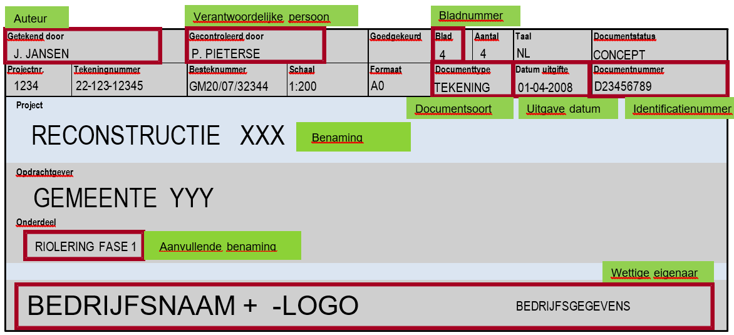
Voorbeeld van een titelblok met wijzigingsblok

3. Basisafspraken digitaal tekenen

20B3.1 Algemene basisafspraken
- Het invoeren van gegevens in 2D digitale modellen moet gebeuren in schaal 1:1. Representaties van digitale modellen worden verschaald op het tekenblad weergegeven.
- De te hanteren eenheid binnen het CAD-systeem is afhankelijk van de discipline. 1 (master) unit is gelijk aan 1 meter (wegen, waterwegen e.d.) of 1 millimeter (constructies). De gehanteerde eenheden moeten in de opmerkingen in het kader worden weergegeven.
- Modellen en tekeningen dienen in het metrische stelsel te worden uitgevoerd.
- Tijdens de verwerking van het ontwerp kan gebruik worden gemaakt van Layout (AutoCAD) of Sheet Models (MicroStation) om de plotcompositie samen te stellen. Het is essentieel om een zodanige werkmethodiek toe te passen, dat discrepanties in een ontwerp dat in meerdere kaderbladen wordt gepresenteerd, worden vermeden. Het is aan te bevelen om het digitale model van het ontwerp zoveel mogelijk één geheel te laten en niet op te delen in aparte modellen voor de verschillende kaderbladen. Wanneer dit onvermijdelijk is, zijn aanvullende borgingsmaatregelen noodzakelijk om discrepanties in het ontwerp, c.q. de kaderbladen te voorkomen.
- Kleuren, lijnstijlen en –dikten moeten altijd in de lagenstructuur worden geregeld. Objecten hebben in beginsel geen eigen kleur, lijnstijl of lijndikte; slechts bepaalde symbolen hebben een eigen kleur, lijnstijl en/of –dikte.
- Dimensioneringen mogen nooit in geëxplodeerde stijl worden aangeleverd.
- Dimensioneringen moeten altijd in één geheel zijn opgebouwd en moeten gerelateerd zijn aan de geometrie.
- Indien de werkelijke maat afwijkt van de getekende maat, moet de op tekening ingeschreven maat worden onderstreept of voorzien van een afbreekteken in de maatvoeringlijn.
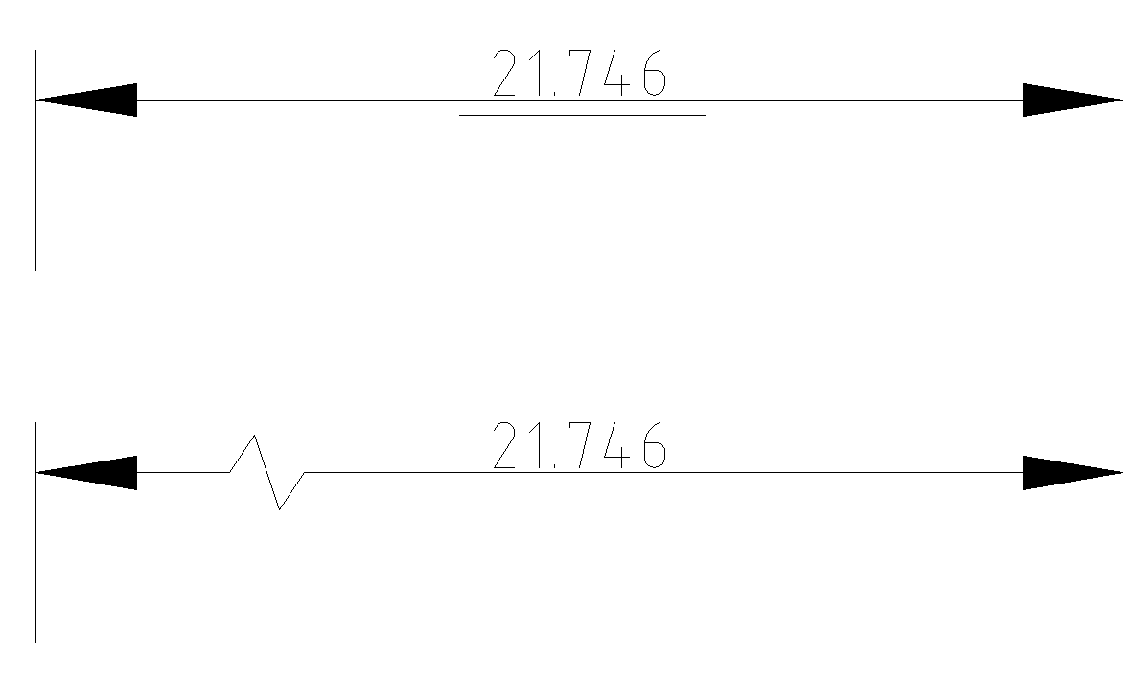

3.2 RD-stelsel
- Alle objecten in een civieltechnisch model (in DWG/DGN-formaat) dat is gerelateerd aan een topologische ondergrond, moeten in het actuele RD-stelsel worden geplaatst (toelichting: RD staat voor Rijks Driehoekmeting, een stelsel dat in Nederland wordt gebruikt bij kaartvervaardiging. RD-coördinaten geven objecten een unieke plaatsaanduiding in Nederland, rekening houdend met de aardkromming. Het stelsel Amersfoort / RD new, EPSG 28992, geeft goede resultaten bij de projectie in bijvoorbeeld Google Earth. Tekeningen (dus representaties van het model) hoeven niet in het RD-stelsel te staan (NB: dit geldt bijvoorbeeld ook voor 2D tekeningen die worden gegenereerd uit een 3D model).
- RD-coördinaten in topologische ondergronden en/of daarop gebaseerde CAD modellen moeten altijd gehandhaafd blijven. Er mag op geen enkele wijze een verplaatsing plaatsvinden, niet tijdens het ontwerpen en niet tijdens een eventuele export.
- Het bewerken van kaartbestanden, bijvoorbeeld door er informatie aan toe te voegen, moet altijd gebeuren in het RD-coördinatenstelsel waarin het bestand is opgebouwd.
- Zie voor het aangeven van de oriëntatie ten opzichte van de wereldcoördinaten op terreinmodellen ook paragraaf 4.7 “Oriëntatieaanduidingen”.

3.3 Eenheden
- Eenheden moeten volgens NEN 3698:1997 worden toegepast voor de vermelding van:
- eenheden van lengte, oppervlak en inhoud;
- maat- en nauwkeurigheidsaanduidingen.
- Maataanduidingen moeten worden aangegeven in millimeters (mm) of in meters (m). Een uitzondering geldt voor de metrering van wegen, spoorwegen en waterwegen; deze moet in kilometers (km) of hectometers (hm) worden aangegeven.
- De gebruikte eenheid voor maataanduidingen moeten als volgt in het opmerkinggedeelte van de strook voor de verklaring boven of links naast het stempel worden weergegeven:

Maten in meters, tenzij anders vermeld
Materiaalmaten in mm, tenzij anders vermeld
Peilmaten in meters t.o.v. N.A.P., tenzij anders vermeld
Diameters in mm, tenzij anders vermeld

- Maataanduidingen in een van de standaard afwijkende eenheid (bijvoorbeeld m in een mm tekening) moeten worden voorzien van deze eenheid.
- Zie verder ook paragraaf 4.7.6. Het te hanteren gradenstelsel is het 400-gradenstelsel voor landmeetkundige projecten (c.q. wanneer hoeken zijn of worden gerelateerd aan landmeetkundige coördinaten) en het 360-gradenstelsel voor constructieve en infraprojecten.
In het 400-gradenstelsel begint de 0-hoek in het Noorden, de rotatierichting is met de klok mee en het aantal graden van de hoek wordt in tekst op de tekening aangegeven (bijvoorbeeld: “80 g”). In het 360-gradenstelsel begint de 0-hoek in het Oosten, de rotatierichting is tegen de klok in en het aantal graden wordt met het gradensymbool op de tekening aangegeven (bijvoorbeeld: “80°”)

3.4 Plotschalen
- Tekenobjecten worden 1:1 getekend en op schaal geplot.
- Conform NEN-EN-ISO 5455:1990/C1:1996 mogen de volgende aanbevolen plotschalen worden toegepast:

1:1 | 1:2 | 1:5
1:10 | 1:20 | 1:50
1:100 | 1:200 | 1:500
1:1000 | 1:2000 | 1:5000
1:10000

- Conform NEN-EN-ISO 5455:1990/C1:1996 mogen ook schalen worden toegepast die ontstaan door vermenigvuldiging van een aanbevolen plotschaal met een gehele macht van 10 (bijvoorbeeld 1:50000 of 1:100000).
- In uitzonderlijke gevallen, waarbij om functionele redenen geen van de aanbevolen schalen kunnen worden gebruikt, mogen schalen die ontstaan door vermenigvuldiging van een plotschaal 1:25 met een gehele macht van 10 worden gekozen (bijvoorbeeld 1:250 of 1:2500).
- Bij gebruik van verschillende schalen in één tekening moeten deze schalen zowel op tekening als in het titelblok worden aangegeven.
- Voor zowel de horizontale als de verticale richting moet dezelfde schaal worden gebruikt. Uitzonderingen kunnen worden gemaakt voor lengteprofielen, waar de schalen in horizontale en verticale richting mogen verschillen.
- Voor correcte werking en uitwisselbaarheid bij gebruik van “annotative scales” de volgende opbouw van naamgeving aanhouden:
NLCS_EENHEID_SCHAAL, bijvoorbeeld NLCS_M_1:200

3.5 Representatie van objecten

3.5.1 Algemeen
- Objecten worden in NLCS gerepresenteerd door middel van:
  - Geometrie;
  - arceringen;
  - symbolen.
Waaraan per object een laag, een lijndikte, lijntype en lijnkleur zijn gekoppeld.
Representaties kunnen worden gecompleteerd en/of verduidelijkt met behulp van tekst en maatvoering.
- Objecten kunnen in een tekening worden gerepresenteerd in aanzicht en in doorsnede en kunnen worden verduidelijkt met details.
- De verschillende wijzen waarop objecten in NLCS kunnen worden gerepresenteerd, worden in de systematiek ELEMENTEN genoemd. Voor het overzicht van de ELEMENTEN die in NLCS worden toegepast: zie paragraaf 5.1.5.
- Laagnamen en bijbehorende default waarden voor lijntypen, lijndikten en lijnkleuren zijn gedocumenteerd in separate objectentabellen die deel uitmaken van de NLCS (zie ook hoofdstuk 5). Lijndikten kunnen variëren per STATUS: zie paragraaf 5.1.1).
- Lijndikte en lijntype van een object in aanzicht wijken af van lijndikte en lijntype van hetzelfde object in doorsnede of als ‘niet zichtbaar’. De lijndikten, de –kleuren en –typen van een object in doorsnede en ‘niet zichtbaar’ worden afgeleid van de lijndikte, de lijnkleur en het lijntype van het object in aanzicht volgens een vaste set van afspraken. Deze afspraken zijn samengevat in paragraaf 3.5.9.
- Voor tekst en maatvoering zie ook de paragrafen 4.6 en 4.7.

3.5.2 Lijndikte (lineweight)
- Alle objecten moeten in principe worden getekend met lijndikten uit de lijngroep (linegroup) 0,35 volgens NEN-ISO 128: 1999 (zie onderstaande tabel).
STANDAARD LIJNDIKTEN IN LIJNGROEP 0.35
Alle typen  dunne lijnen | Alle typen  dikke lijnen | Alle typen extra  dikke lijnen
0.18 | 0.35 | 0.70

- Lijndikten worden per OBJECT en per STATUS (dat wil zeggen: per laag) weergegeven in de NLCS objectentabellen (zie ook paragraaf 5.1.4).
- Alleen indien het de overzichtelijkheid of duidelijkheid van een tekening ten goede komt, mag van de standaard lijndikten worden afgeweken; per standaard lijndikte mag één lijndikte dunner (linegroup 0.25 volgens NEN-ISO 128-23:1999) of één lijndikte dikker (linegroup 0.50 volgens NEN-ISO 128-23:1999) worden toegepast (zie onderstaande tabel: de waarden in de middelste kolom zijn de standaardwaarden in lijngroep 0.35, afwijken van deze waarden is alleen toegestaan in horizontale richting in de tabel, dus 0.35 mag 0.25 of 0.50 worden, maar nooit 0.18 of 0.70).

TOEGESTANE AFWIJKINGEN STANDAARD LIJNDIKTEN
dunner  (lijngroep 0.25) | standaard  (lijngroep 0.35) | dikker  (lijngroep 0.50)
0.13 | 0.18 | 0.25
0.25 | 0.35 | 0.50
0.50 | 0.70 | 1.00

- Afwijken van de standaard lijndikte mag per laag, c.q. per te tekenen object. Dit wil zeggen dat in één tekening de lijndikten 0.25, 0.35 en 0.50 kunnen voorkomen, indien dat de overzichtelijkheid of duidelijkheid van de tekening ten goede komt.
- Voor de lijndikten (lineweights) in Microstation geldt de volgende conversietabel:

CONVERSIETABEL LIJNDIKTEN - LINEWEIGHTS
lijndikten | lineweights  (Microstation)
0.13 | 0
0.18 | 1
0.25 | 2
0.35 | 3
0.50 | 4
0.70 | 5
1.00 | 6

- Algemeen geldt dat lijnen van het ELEMENT GD (Geometrie in doorsnede) moeten worden getekend met één pen dikker (binnen dezelfde lijngroep) dan in de NLCS objectentabellen is aangegeven voor het ELEMENT G (Geometrie in aanzicht).
Op deze regel mag een uitzondering worden gemaakt daar waar lijnen dichtvloeien bij het afdrukken (bijvoorbeeld bij damwanden en staalprofielen). In dergelijke gevallen mag juist een pendikte dunner worden gebruikt. Ook voor het tekenen van wapeningstaven geldt een uitzondering: hiervoor kan zowel pendikte 0.5 als 0.7 worden toegepast, ongeacht of het gaat om een aanzicht of een doorsnede van een wapeningstaaf.
- Lijnen van het ELEMENT GN (Geometrie, niet zichtbaar) worden standaard met één pen dunner (binnen dezelfde lijngroep) getekend dan in de objectentabellen is aangegeven voor het ELEMENT G.

Lijntype (linetype)
- Lijntypen worden per OBJECT en per STATUS (dat wil zeggen: per laag) weergegeven in de NLCS objectentabellen voor toepassing in combinatie met het ELEMENT G (zie ook paragraaf 5.1.4)
- Binnen de NLCS is een bibliotheek met lijntypen beschikbaar. De naamgeving van een lijntype is als volgt opgebouwd:

[STATUS]-HOOFDGROEP-LIJNTYPENAAM_[OPT]

Verklaring:
- STATUS kan zijn: B (Bestaand), N (Nieuw), T (Tijdelijk), V (Vervallen) of R (Revisie). Het invullen van de STATUS is optioneel en wordt alleen toegepast als het lijntype per STATUS afwijken van het generieke lijntype.
- HOOFDGROEP is de afkorting van de bij het lijntype horende HOOFDGROEP.
- LIJNTYPENAAM: de naam van het lijntype (doorgaans gelijk aan de naam van het betreffende OBJECT of SUBOBJECT). De opbouw van de arceringnaam is vrij. Er worden underscores (“_”) toegepast om het lijntype nader te specificeren (voorbeeld: VH-TROTTOIRBAND_VARIANT01-SO).
- OPT: kan extra informatie bevatten over de weergave van de arcering (optioneel).
Mogelijkheden zijn:
  - SO Een Schaalbaar Object is een object dat een verschaling krijgt ten opzichte van het model (Modelspace [AutoCAD] / Design model [MicroStation]). De verschalingsfactor is gelijk aan de plotschaal waarin het model in de layout/sheet zal worden geplot.
- Lijntypen zijn zodanig gekozen, dat ze in schaal 1:200 in een renvooiblokje van 5 cm goed herkenbaar en te onderscheiden zijn.
- De lijntypen voor de NLCS zijn primair ontwikkeld voor het tekenen in schaal 1:200. In bepaalde lijntypen voor kabels en leidingen zijn symbolen opgenomen. Dit kan problemen opleveren wanneer op een kleinere schaal wordt getekend, bijvoorbeeld 1:500. Symbolen zijn dan niet meer te lezen of ‘lopen dicht’ wanneer meerdere kabels en leidingen naast elkaar worden getekend. Bij het tekenen van kabels en leidingen in schaal 1:500 wordt daarom aanbevolen om de lijnstijlen 50% van de plotschaal te maken. De lijnsymbolen zijn dan nog goed te lezen en te volgen op tekening.
- In principe bestaat het lijntype voor een OBJECT met de STATUS V (Vervallen) uit het standaard lijntype voor dat OBJECT, met op regelmatige afstanden een dubbele schuine streep onder een hoek van 135º.
- Voor OBJECTEN van het ELEMENT GN en SN wordt het lijntype ZZ-HIDDEN-SO gebruikt.
- Voor OBJECTEN anders dan ELEMENT G, GN en SN wordt het lijntype CONTINUOUS gebruikt.

3.5.4 Lijnkleur
- De lijnkleuren in NLCS zijn afgestemd op technische tekeningen. Uitgangspunt hierbij is dat de lijnen op een plot in zwart worden afgedrukt. Een uitzondering hierop vormen eventuele grijsrasters.
Kleur wordt in NLCS met name gebruikt voor de grafische scheiding van objecten op het beeldscherm tijdens het ontwerpen en/of tekenen. De laagkleuren zijn dus niet primair bedoeld als presentatiekleuren, maar kunnen desgewenst ook worden gebruikt voor kleurenplots. In verband met dit laatste zijn lijnkleuren zo logisch mogelijk gekozen. Indien de tekening deels zwart / wit en deels kleur geplot wordt, kunnen RGB kleuren gebruikt worden. Om bij gebruik van RGB kleuren onderscheid te maken tussen statussen dient op laagniveau een transparantie van 50% toegepast te worden.
- In de NLCS wordt gebruik gemaakt van het kleurenschema dat is weergegeven op de volgende pagina. Voor lijnen wordt gebruik gemaakt van de AutoCad kleuren uit de “10-serie” (10, 20, 30, enzovoort), kleur 7 (wit op een zwarte achtergrond en zwart op een witte achtergrond) of de grijstinten (zwart in combinatie met transparantie) 250 t/m 254. De corresponderende RGB-waarden zijn weergegeven in de conversietabel. Het gebruik van andere kleuren is toegestaan, maar wordt in verband met de gewenste uniformiteit van tekenwerk ontraden.
- Lijnkleuren worden per OBJECT en per STATUS weergegeven in de NLCS objectentabellen (zie ook paragraaf 5.1.4).
- Uitgangspunt van het kleurenschema is een consequent kleurgebruik. Hiervan kan worden afgeweken, wanneer dat noodzakelijk is voor de overzichtelijkheid en/of duidelijkheid van de tekening.
- Kleuren worden niet gebruikt voor het bepalen van pendiktes bij het plotten (de pendikte wordt bepaald door de lineweight in de laag).
- De lijnkleur is voor iedere STATUS (Nieuw, Bestaand, Vervallen, Tijdelijk) hetzelfde. Hiervoor is gekozen omdat is uitgegaan van een werkmethode waarbij de uitvoering van het tekenwerk in fases wordt gesplitst en gebruik wordt gemaakt van referenties (ofwel: nieuw, bestaand, vervallen en/of tijdelijk werk wordt niet in één, maar in aparte modellen gezet; een model van bestaand werk kan dan als referentie – in een grijstint – onder een model voor nieuw werk worden geplaatst).

Voorbeeld van de werkmethode
Casus: project waarin sprake is van een bestaande situatie (de ondergrond van de gemeente), een vervallen situatie (opruimingstekening) en een nieuwe situatie (bestektekening).
- De bestaande situatie wordt als referentie onder een nieuwe model (de “opruimingstekening”) geplaatst. De lagen van de bestaande situatie worden alle op een grijstint gezet. Hierdoor zijn ze te onderscheiden van nieuw tekenwerk t.b.v. de opruimingstekening.
- De vervallen situatie wordt gemodelleerd in de normale (default) laagkleuren van de NLCS.
- De bestaande situatie wordt weer als referentie onder een nieuw model geplaatst (de “bestekstekening”). De lagen van het referentiemodel worden weer op grijstinten gezet. Hierdoor is de bestaande situatie te onderscheiden van de nieuwe situatie in de bestekstekening.
Het is toegestaan om andere kleurstellingen dan grijstinten te gebruiken in de referentielagen.

3.5.5 Arceringen
- Wanneer objecten kunnen worden gerepresenteerd door middel van arceringen, is dit in de NLCS objectentabellen aangegeven.
- Bij NLCS hoort een basisset van arceringen die worden aangeboden als arceringenbibliotheken. Een arceringenbibliotheek kan één of meer arceringen bevatten. Bij de samenstelling van de basisset is zoveel mogelijk gebruik gemaakt van toepasselijke NEN-normen.
- Gebruikers en/of CAD-leveranciers kunnen desgewenst eigen arceringenbibliotheken of bibliotheken van derden toevoegen aan de basisset, mits die bibliotheken zijn opgebouwd volgens de NLCS-systematiek (zie paragraaf 5.2.2).
- Wanneer een tekening met eigen gedefinieerde arceringen wordt uitgewisseld, moeten de arceringsdefinities meegeleverd worden.
- Arceringen hebben een vaste lijndikte, kleuren volgens de objectentabellen en een vast lijntype:
  - lijndikte: 0,18;
  - kleur: zie de objectentabellen (referentie: AutoCad kleuren uit de ’12-serie’ of standaard grijstinten, zie ook paragraaf 3.5.4);
  - lijntype: continuous.
- Voor de wijze waarop arceringen(-bibliotheken) zijn opgenomen in de NLCS objectentabellen en voor de regels voor het plaatsen van arceringen in de NLCS lagenstructuur: zie paragraaf 5.2.2.
- Vlakvullingen in grijs of kleur zijn toegestaan, al of niet in combinatie met arceringen.

3.5.6 Symbolen
- Er wordt onderscheid gemaakt in ‘objectsymbolen’, ‘verwijzingssymbolen’ en ‘schaalbare objecten’. Voor verwijzingssymbolen zie paragraaf 4.4. Voor schaalbare objecten zie paragraaf 4.7e.
- Wanneer objecten kunnen worden gerepresenteerd door middel van objectsymbolen, is dit in de NLCS objectentabellen aangegeven. Objectsymbolen zijn (sterk) vereenvoudigde weergaven van objecten; zij geven de locaties van de betreffende objecten in een model/tekening aan, maar niet de vorm (de vorm van het object is doorgaans niet herkenbaar in het symbool).
- Bij NLCS hoort een uitgebreide set van symbolen die worden aangeboden als symbolenbibliotheken. Een symbolenbibliotheek kan één of meer symbolen bevatten. Bij de samenstelling van de set is waar mogelijk gebruik gemaakt van toepasselijke NEN-normen.
- Gebruikers en/of CAD-leveranciers kunnen voor objecten waarvoor in NLCS geen gewenste symbolen zijn opgenomen, eigen symbolenbibliotheken of bibliotheken van derden toevoegen, mits die bibliotheken zijn opgebouwd volgens de NLCS-systematiek (zie paragraaf 5.2.3).
- Symbolen zijn in principe in de schaal 1:1 opgebouwd.
- Symbolen (S en SD) hebben in de regel een vaste lijndikte, kleuren volgens de objectentabellen en een vast lijntype:
  - lijndikte: Status Bestaand 0.18, overige statussen 0.25;
  - kleur: zie de objectentabellen;
  - lijntype: standaard continuous;
Een beperkt aantal symbolen heeft vaste kleuren, die onafhankelijk zijn van de lagen waarin ze worden geplaatst. Deze symbolen mogen worden geplaatst by object. (Voorbeelden zijn symbolen van verkeersborden).
- Symbolen Niet zichtbaar (SN) hebben een vaste lijndikte en een vast lijntype:
  - één pendikte dunner dan S (Bestaand 0,13 en overige statussen 0.18 );
  - kleur: zie de objectentabellen;
  - lijntype: standaard ZZ-HIDDEN-SO;
- Voor de wijze waarop symbolenbibliotheken zijn opgenomen in de NLCS objectentabellen en voor de regels voor het plaatsen van symbolen in de NLCS lagenstructuur: zie paragraaf 5.2.3.
- De betekenis van symbolen moet in een verklaring worden weergegeven.

3.5.7 Oppervlak
- Het ELEMENT Oppervlak (O) wordt met name gebruikt, wanneer voor (terrein-)oppervlakken met behulp van het model hoeveelheden moeten worden bepaald. Contourlijnen van oppervlakken moeten altijd worden getekend in lijndikte 0,18 in het lijntype continuous.

3.5.8 Vlakvulling
- Het ELEMENT Vlakvulling (V) is bedoeld om vlakken te voorzien van een vulkleur. Het ELEMENT V wordt gebruikt voor planvormingstekeningen (zoals exploitatie-, verkavelings-, inrichtings- en matenplannen), presentatietekeningen en/of wanneer de tekenaar een vlak wil voorzien van zowel een arcering als een vulkleur. V-elementen hebben in de objectentabellen RGB-kleuren of grijswaarden (kleuren 250 t/m 254, zie pagina 16). Contourlijnen van kleurvlakken worden getekend het lijntype continuous. Lijndikten zijn in de objectentabellen aangegeven.

3.5.9 Samenvatting representatie van objecten in NLCS
- In de NLCS is vastgelegd, dat ieder (sub-)object op een aparte laag wordt geplaatst (by layer, c.q. by level).
- De representatie van een (sub-)object wordt in NLCS geregeld door de eigenschappen van de laag waarin het (sub-)object wordt geplaatst. De eigenschappen van lagen zijn in NLCS bepaald door het vastleggen van waarden voor de lijndikte, de lijnkleur, het lijntype en de kleur van eventuele vlakvulling per laag. Een uitzondering geldt voor een aantal symbolen, die by object mogen worden geplaatst.
- Per (sub-)object zijn separate lagen – dus verschillende eigenschappen – gedefinieerd per STATUS
dat het betreffende (sub-)object kan hebben.
- In de onderstaande tabel is samengevat hoe de eigenschappen zijn/worden bepaald voor de verschillende ELEMENTEN waarin (sub-)objecten kunnen worden gerepresenteerd.

ELEMENT | LIJNDIKTE | KLEUR | LIJNTYPE
G | objectentabellen | objectentabellen | objectentabellen
GN | één pendikte dunner dan aangegeven in de objectentabellen voor G | objectentabellen | ZZ-HIDDEN-SO
GD | één pendikte dikker dan aangegeven in de objectentabellen voor G | objectentabellen | continuous
GV | objectentabellen | objectentabellen | continuous
A | 0.18 | objectentabellen | continuous
AD | 0.18 | objectentabellen | continuous
S | Status bestaand 0.18, overige statussen 0.25 | objectentabellen | continuous
SN | Status bestaand 0.13, overige statussen 0.18 | objectentabellen | ZZ-HIDDEN-SO
SD | objectentabellen | objectentabellen | continuous
SV | 0.25 | objectentabellen | continuous
O | 0.18 | objectentabellen | continuous
T18 | 0.18 | 10 | continuous
T25 | 0.25 | 7 | continuous
T35 | 0.35 | 50 | continuous
T50 | 0.50 | 130 | continuous
T70 | 0.70 | 210 | continuous
T**V | als aangegeven voor T18 t/m T70 | als aangegeven voor T18 t/m T70 | continuous
M | 0.18 | 7 | continuous
V | objectentabellen | objectentabellen | continuous

CAD kleuren (referentie: AutoCad)

Kleuren in de ’10-serie’
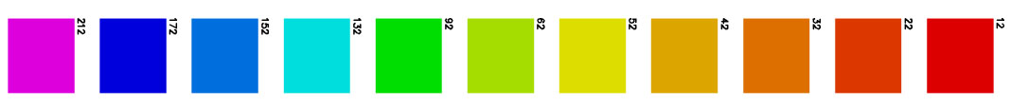
Kleuren in de ’12-serie’
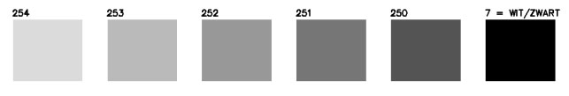
Wit/zwart en grijstinten

Conversietabel CAD-kleuren – RGB-codes

Kleurenserie lijnen |  |  |  |  | Kleurenserie arceringen
 | RGB |  |  |  |  | RGB
CAD | R | G | B |  | CAD | R | G | B
10 | 255 | 0 | 0 |  | 12 | 189 | 0 | 0
20 | 255 | 63 | 0 |  | 22 | 189 | 46 | 0
30 | 255 | 127 | 0 |  | 32 | 189 | 94 | 0
40 | 255 | 191 | 0 |  | 42 | 189 | 141 | 0
50 | 255 | 255 | 0 |  | 52 | 189 | 189 | 0
60 | 191 | 255 | 0 |  | 62 | 141 | 189 | 0
90 | 0 | 255 | 0 |  | 92 | 0 | 189 | 0
130 | 0 | 255 | 255 |  | 132 | 0 | 189 | 189
150 | 0 | 127 | 255 |  | 152 | 0 | 94 | 189
170 | 0 | 0 | 255 |  | 172 | 0 | 0 | 189
210 | 255 | 0 | 255 |  | 212 | 189 | 0 | 189

Wit/zwart en grijstinten
 | RGB
CAD | R | G | B
254 | 190 | 190 | 190
253 | 130 | 130 | 130
252 | 105 | 105 | 105
251 | 80 | 80 | 80
250 | 51 | 51 | 51
7 (AutoCAD)  0 (Microstation) | 255 | 255 | 255

4 Uiterlijk van de tekening

4.1 Tekenbladformaten
- Afmetingen van tekenbladen zijn gebaseerd op NEN-EN-ISO 5457:1999 “Technische productdocumentatie - Formaten en inrichting van tekenbladen”. Dat houdt in dat wordt uitgegaan van standaard A-formaten:
A4 210 mm x 297 mm;
A3 297 mm x 420 mm;
A2 420 mm x 594 mm;
A1 594 mm x 841 mm;
A0 841 mm x 1189 mm.
- Naast deze standaard A-formaten zijn verlengde A-formaten toegestaan (de norm heeft betrekking op verlengde formaten kleiner dan A0).

VERLENGDE A-FORMATEN
aanduiding | nominale maat in mm | gebruikspositie
A1.0 | 594 x 1189 | liggend
A2.1 | 420 x 841 | liggend
A2.0 | 420 x 1189 | liggend
A3.2 | 297 x 594 | liggend
A3.1 | 297 x 841 | liggend
A3.0 | 297 x 1189 | liggend

- Verlengde formaten langer dan A0, moeten worden aangeduid met het oorspronkelijke
A-formaat en de afmetingen, zoals: A0-841x1680. Daarbij geldt dat de lengtemaat altijd een veelvoud moet zijn van 210 mm. Bij NLCS worden de volgende symbolen geleverd voor tekenbladen:
A0, A1, A2, A3 en A4 (5 stuks), A1.0, A2.1, A2.0, A3.2, A3.1, A3.0 (6 stuks), lange formaten A0, A1, A2 en A3 in 6*210, 7*210, 8*210, 9*210 en 10*210 mm (20 stuks). Voor nog langer formaten kunnen gebruikers desgewenst zelf symbolen toevoegen.
- De in de normen NEN 2302:1983 en NEN 379:1980 genoemde vouwmethoden zijn van toepassing. Dit houdt in dat de tekenbladen in opgevouwen toestand even groot zijn als het staande A4-formaat. Het titelblok is daarbij aan de voorzijde zichtbaar.

4.2 Tekenruimte, kader en rand

4.2.1 Algemeen
- Conform NEN-EN-ISO 5457:1999 geldt het volgende.
- De tekening moet worden voorzien van kader en rand.
- De tekenruimte wordt begrensd door het kader.
- Het kader moet worden getekend met een lijn met een dikte van 0.7 mm
- De rand wordt begrensd door het kader en de afsnijkanten.
- De afsnijkanten worden getekend met een lijn met een dikte van 0.25 mm.
- De rand heeft aan de linkerzijde een breedte van 20 mm. Alle overige randen hebben een breedte van 10 mm.

4.2.2 Merktekens in de rand
- De volgende merktekens worden onderscheiden:
- Roosterverdeling.
- Centreermarkeringen.
- Afsnijmarkeringen.
- Vouwmerken.
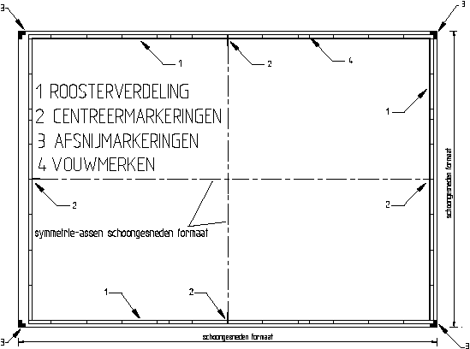

- Roosterverdeling
- De roosterverdeling bestaat uit velden en moet worden begrensd door het kader en een lijn 5 mm buiten het kader. De lengte van de velden is 50 mm, te beginnen bij de symmetrieassen van het schoongesneden formaat (centreermarkeringen).
- De lijndikte van de roosterverdeling bedraagt 0,25 mm.
- Het toepassen van de roosterverdeling is optioneel.
- Optioneel: de roosterverdeling kan worden voorzien van letters en cijfers, letterhoogte 3.5.
- Centreermarkeringen
- Centreermarkeringen geven het midden van de tekening aan.
- Bij alle formaten, met uitzondering van A4 en A4 liggend, moeten deze markeringen beginnen bij de buitenkant van de roosterverdeling en eindigen 5mm voorbij het kader in de tekenruimte.
- Bij de formaten A4 en A4 liggend moeten de centreermarkeringen beginnen bij de buitenkant van de roosterverdeling en eindigen op het kader.
- Centreermarkeringen moeten op de symmetrie-assen van het schoongesneden formaat staan.
- Centreermarkeringen moeten een lijndikte hebben van 0.70 mm.
- Het toepassen van centreermarkeringen is optioneel.
- Afsnijmarkeringen
- Afsnijmarkeringen geven aan waar de tekeningen afgesneden moet worden om het juiste formaat te krijgen.
- Afsnijmarkeringen moeten op de vier hoeken van het schoongesneden formaat staan en hebben de vorm van twee elkaar gedeeltelijk overlappende rechthoeken met de afmetingen van 10 mm x 5 mm.
- Het toepassen van de afsnijmarkeringen is optioneel.
- Vouwmerken
- Vouwmerken geven aan waar de tekeningen moeten worden gevouwen om uiteindelijk het A4 formaat te krijgen.
- Vouwmerken moeten in de rand staan en worden aangegeven met een lijn van 5 mm. De verdeling van de vouwmerken is in een patroon geplaatst met een onderlinge vertikale afstand van 297 mm en een onderlinge horizontale afstand van 210 mm. De verdeling wordt gerekend vanuit de rechter onderhoek van de tekening.
- Vouwmerken aangegeven worden met een lijn van 5 mm met een gesloten pijlpunt. Vouwmerken hebben een lijndikte van 0.18 mm.
- Het toepassen van de vouwmerken is optioneel.
d. De roosterverdeling en verschillende markering kunnen naar behoefte worden aan- en uitgezet (ze staan default uit).

14B4.3 Indeling tekenblad

4.3.1 Algemeen
- Een tekening moet een titelblok hebben. Het titelblok moet altijd rechtsonder op het tekenblad staan binnen een strook van 210 mm breed (breedte van een A4-formaat).

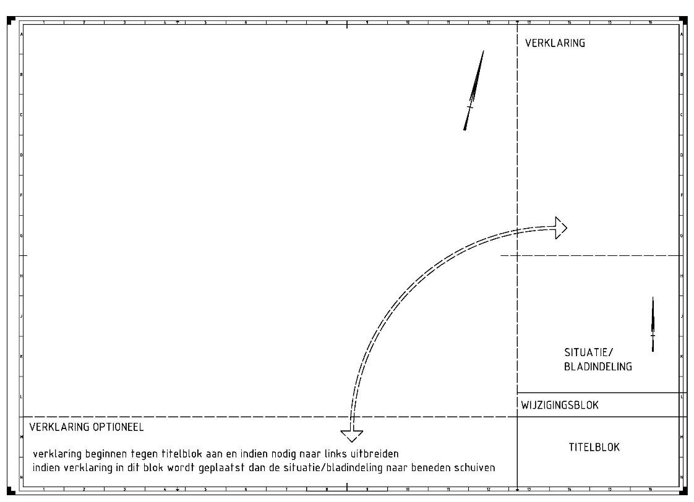

- De verklaring van lijnen, arceringen en symbolen wordt bij voorkeur boven het titelblok en de situatie/bladindeling geplaatst, in dezelfde strook van 210 mm. Een alternatief is om de verklaring linksonder tegen het titelblad te plaatsen en indien nodig naar links uit te breiden.

4.3.2 Titelblok
- Voorschriften voor de vormgeving en het gebruik van het titelblok zijn ontleend aan NEN-EN-ISO 5457:1999 “Technische productdocumentatie - Formaten en inrichting van tekenbladen”.
- Het titelblok heeft een rechthoekige vorm. De afmetingen, nadere vormgeving en exacte indeling van het titelblok en de velden daarbinnen zijn niet voorgeschreven, doch de maximale breedte is 210 mm. Dit opdat het titelblok volledig zichtbaar blijft wanneer een tekening op A4-formaat wordt gevouwen.
- Op alle papierformaten wordt – per bedrijf of organisatie – hetzelfde ‘standaard’ titelblok toegepast. Een uitzondering kan worden gemaakt voor de formaten A3 en A4, wanneer het standaard titelblok zoveel ruimte in beslag neemt dat er geen ruimte meer is voor de tekening. In de titelblokken moeten evenwel minimaal de verplichte velden worden opgenomen als aangegeven in de tabellen 2.2-1 en 2.2-2.
- Bij de formaten A0 t/m A3 bevindt het titelblok zich in de rechter onderhoek van de tekenruimte (voor de formaten zie ook §3.1). Bij A4 formaat bevindt het zich aan de onderzijde.
- Het titelblok bestaat uit verschillende gegevensvelden.
- Ieder bedrijf en iedere organisatie kan – binnen de hier geschetste kaders – het titelblok naar eigen inzicht vormgeven en inrichten, mits minimaal de verplichte velden worden opgenomen als aangegeven in de tabellen 2.2-1 en 2.2-2.
- Het verdient aanbeveling om de gegevensvelden zodanig te groeperen, dat de velden die bedoeld zijn voor alle documenten, in het onderste deel van het titelblok worden geplaatst en dat de aanvullende velden die bedoeld zijn voor specifieke documenten, in het bovenste deel worden geplaatst.

19B4.3.3 Verklaring
- In de verklaring wordt de betekenis van lijnen, symbolen etc. verklaard, onderverdeeld in relevante categorieën.
- Het vak “OPMERKINGEN” (zie onderstaande figuur) dient voor algemene opmerkingen als:

Maten in meters, tenzij anders vermeld
Materiaalmaten in mm, tenzij anders vermeld
Peilmaten in meters t.o.v. N.A.P., tenzij anders vermeld
Diameters in mm, tenzij anders vermeld

4.3.3 Noordpijl
- In de gevallen waarin een ondergrond/topologie wordt toegepast, moet op een logische plaats een noordpijl worden geplaatst, bij voorkeur in de rechterstrook van 210 mm boven het titelblok. De situering van de tekening (situatie) is bij voorkeur noord gericht (de noordpijl wijst naar de bovenkant van de tekening).

4.3.4 Schaalbalk
- Iedere tekening moet worden voorzien van een schaalbalk, behalve wanneer meerdere schalen op de tekening voorkomen, de tekening is aangemaakt met ‘vertrokken schaal’ (bij lengteprofielen) of wanneer het gaat om detailtekeningen.

4.3.5 Ordening van details en profielen
- Details en/of profielen moeten op een tekenblad logisch worden gegroepeerd, in volgorde en op regelmatige afstanden van elkaar, inclusief nummering (zie het navolgende model; de volgorde kan in zowel verticale als horizontale richting worden aangegeven).

- Wanneer meerdere situaties achter elkaar worden getekend, bijvoorbeeld bij een tracé, moet als volgt rekening worden gehouden met de nummering van – bijvoorbeeld – dwarsprofielen:
- het tellen begint bij het tekeningenhoofd en van daaruit naar links en naar boven (zie het onderstaande model), tenzij de situatie dwingt tot een andere indeling.

16B4.4 Verwijzingssymbolen

4.4.1 Verwijzingssymbolen algemeen
- Verwijzingssymbolen zijn aanwijzingen op de tekening, die helpen om de tekening goed leesbaar en interpreteerbaar te maken. Er zijn verwijzingssymbolen voor:
- verwijzing naar een doorsnede;
- verwijzing naar een aanzicht;
- verwijzing naar details;
- verwijzing naar een wijziging.
- NLCS verwijzingssymbolen zijn aanbevolen symbolen. Gebruik van eigen symbolen is toegestaan, mits consequent en volgens een consequente stijl toegepast.

Verwijzing naar een doorsnede
- Een verwijzing naar een doorsnede wordt aangeven met een doorsnedensymbool. Dit bestaat uit een lijn van het type "gemengde streeplijn" met een lijndikte van 0.18 mm. Haaks op de lijn staan pijlen, die de kijkrichting aangeven. De pijlen zijn voorzien van een letter die de doorsnede specificeert. De (geplotte) teksthoogte is 5.0 mm.
Voorbeeld aanbevolen doorsnedensymbool:

A
A

4.4.3 Verwijzing naar een aanzicht
- Een verwijzing naar een aanzicht wordt aangeven met een aanzichtsymbool. Dit bestaat uit een pijl volgens onderstaand model (conform NEN 3870) en een hoofdletter die het aanzicht specificeert. De lijndikte van de pijl bedraagt 0.35 mm. De (geplotte) teksthoogte is 5.0 mm. Het is toegestaan om een aanzicht aan te geven met dubbele pijl en letters, zoals bij verwijzingen naar doorsneden.
Voorbeeld aanbevolen symbool:

A
A

4.4.4 Verwijzing naar een detail
- Een verwijzing naar een detail wordt aangegeven met een omkadering, die bestaat uit een cirkel, rechthoek of vierkant, lijntype “gemengde streeplijn”. De lijndikte van de cirkel/het rechthoek of vierkant bedraagt 0,35 mm.
- Een verwijzing naar een detail op een ander tekenblad wordt aangeduid met een verwijzingssymbool volgens nevenstaand model, voorzien van een open pijlpunt en een cirkel. In de cirkel wordt boven de lijn het detailnummer geschreven in letterhoogte 5,0. Onder de lijn wordt het tekeningreferentienummer geplaatst van de tekening waarnaar wordt verwezen, in letterhoogte 2,5 mm.
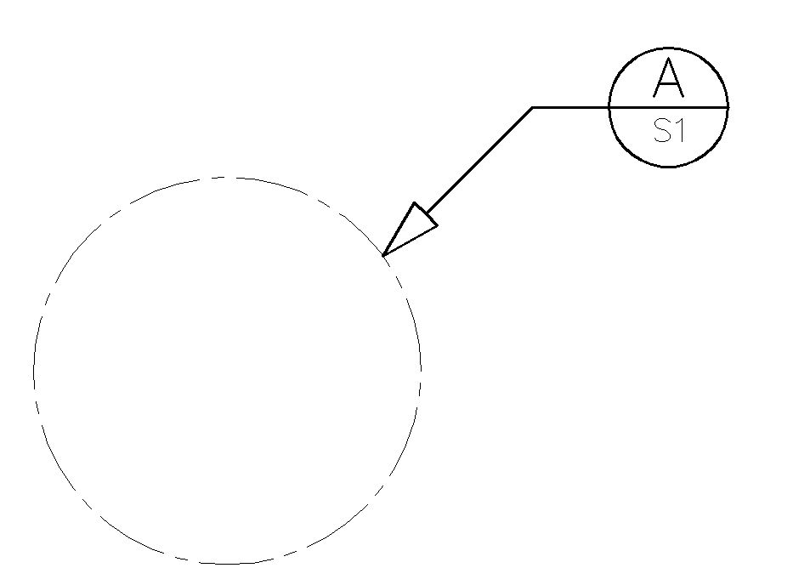
- Indien wordt verwezen naar een detail op hetzelfde blad, wordt in plaats van het tekeningreferentienummer een liggend streepje (koppelteken) geplaatst.

4.4.5

Verwijzing naar een wijziging
- Het verwijzen naar een wijziging (‘aanpijlen’ van een wijziging) is niet verplicht in de NLCS, maar als voor een verwijzing wordt gekozen, geldt het gestelde onder lid b.
- Een verwijzing naar een wijziging wordt aangegeven met een wijzigingspijl. Deze bestaat uit een pijl met een ingeschreven wijzigingsletter of cijfer. Dezelfde letter of hetzelfde getal moet worden opgenomen in het wijzigingsblok. De (geplotte) teksthoogte bedraagt 7.0 mm.
Voorbeeld aanbevolen symbool:


17B4.5 Maatvoering

4.5.1 Algemeen
- Wat betreft maatvoering worden eisen gesteld aan de nauwkeurigheid en aan maataanduidingen (maatvoeringstijlen).
- Wat betreft maataanduidingen wordt onderscheid gemaakt in:
  - maataanduiding van rechte delen;
  - maataanduiding van cirkels/bogen (lengtemaat);
  - maataanduiding van cirkels/bogen (diameter/straal);
  - maataanduidingen van hoeken;
  - plaatsing en lettertype van bemating;
  - aanduiding van peilmaten;
  - aanduiding van metrering;
  - aanduiding van alignementen;
  - aanduiding van coördinaten.

4.5.2 Nauwkeurigheid
- Bij het gebruik van een tekening moeten altijd de geschreven maten worden gebruikt. Opmeten en omrekenen via de schaal is niet toegestaan.
- De punt (.) wordt gebruikt als decimaalteken.
- De nauwkeurigheid van de aangegeven maten is afhankelijk van de eenheid:
type bemating | eenheid | aantal significatie cijfers achter het decimaalteken | voorbeelden
lineair | millimeters (mm) | 0 | 1260
lineair | meters (m) | 0, 1, 2 of 3 * | 110.23  1200.334
hoeken | graden (360) | 0, 1, 2, 3, 4, 5 of 6 * | 75.345667°
hoeken | graden (400) | 0, 1, 2, 3, 4, 5 of 6 * | 86.566554 g
hoogtematen(peilmaten) | meters (m) t.ov N.A.P. | 0, 1, 2 of 3* | +11.500  -1.350
metrering | meters (m) | 3 | 110.334
alignementen-horizontaal | meters (m) | 0, 1, 2 of 3 * | Rh=10000  Rh=
alignementen-verticaal | meters (m) | 0, 1, 2 of 3 * | Rv=5000  Rv= 500
coördinaten | meters (m) | 3 | x=123456.000  y=987654.000
* De nauwkeurigheid is afhankelijk van de gemaakte (project) afspraken.

4.5.3 Maataanduiding van rechte delen
- Maten van rechte delen moeten met één van de onderstaande drie methoden worden aangegeven. Binnen een project dient consequent dezelfde methode te worden gebruikt.
1) De maat aangeven met een maatlijn met haaks daarop twee hulplijnen. De maatlijn en de hulplijn doortrekken tot 2 mm voorbij het snijpunt. Op het snijpunt een (open)bolletje (“dot”) van 1 mm plaatsen. De afstand tussen een hulplijn en het model is vrij te bepalen. Alle lijnen hebben een dikte van 0,18 mm.
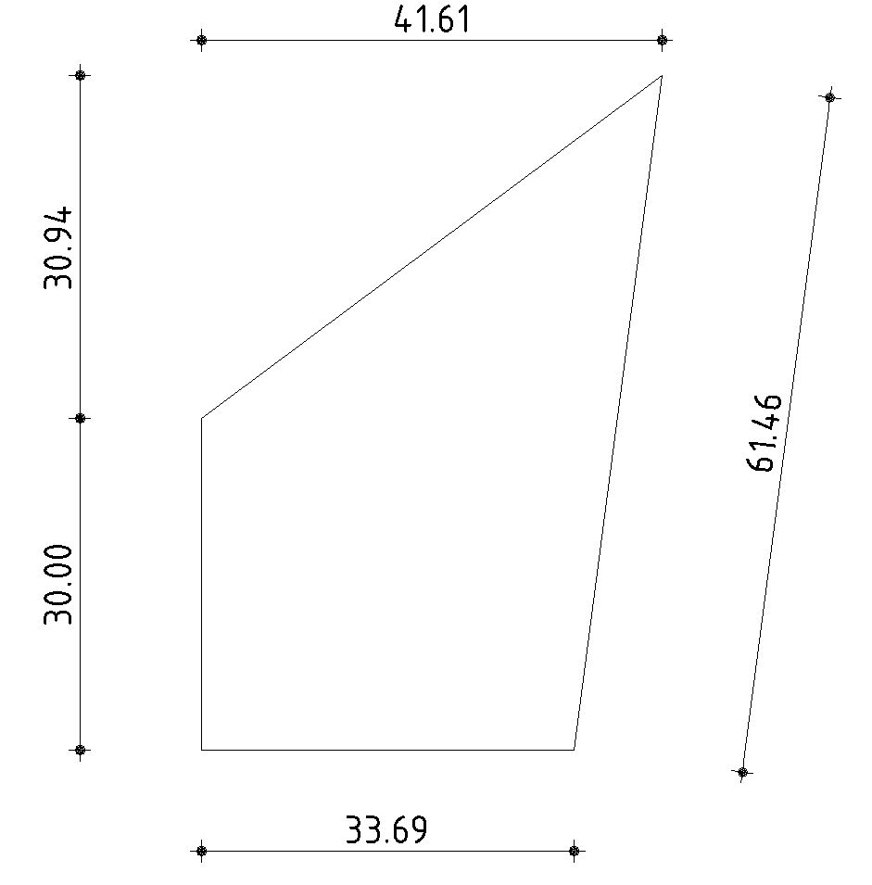

2) De maataanduiding aangeven met een maatlijn met haaks daarop twee hulplijnen. De maatlijn en de hulplijn doortrekken tot 2 mm voorbij het snijpunt. Op het snijpunt een lijntje van 2 mm (een ‘schrap’ of ‘tick’), onder 50 g / 45° plaatsen. De afstand tussen een hulplijn en het model bedraagt is vrij te bepalen Alle lijnen hebben een dikte van 0,18 mm.
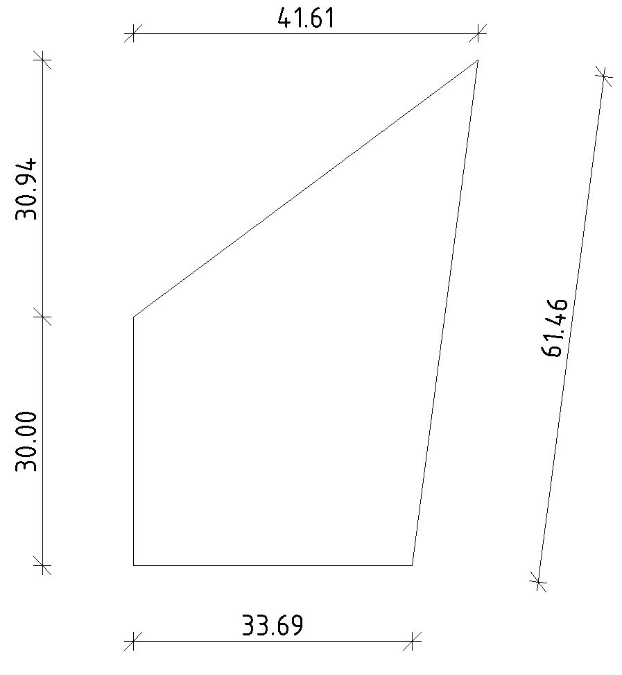

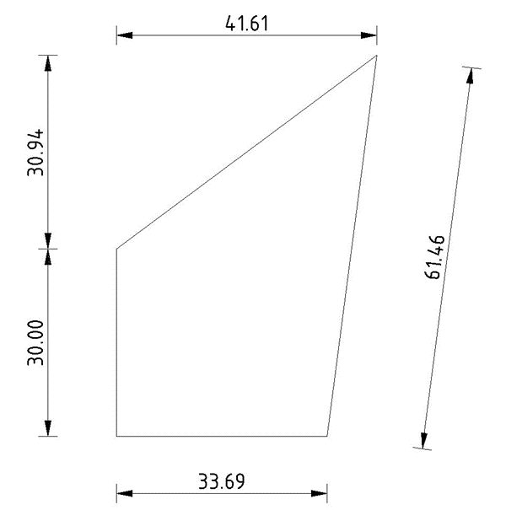

3) De maataanduiding aangeven met een maatlijn met haaks daarop twee hulplijnen. De hulplijn doortrekken tot 2 mm voorbij het snijpunt. Op het snijpunt een gesloten pijlpunt van 2.5 mm plaatsen. De afstand tussen een hulplijn en het model is vrij te bepalen. Alle lijnen hebben een dikte van 0,18 mm.

24B4.5.4 Maataanduidingen van cirkels/bogen (lengtemaat)
- De maataanduiding van de booglengte moet worden aangegeven met een maatlijn evenwijdig aan de boog - bij voorkeur buiten de afbeelding - met haaks daarop twee hulplijnen. De hulplijn doortrekken tot 2 mm voorbij het snijpunt. Op het snijpunt wordt een pijlpunt geplaatst van 2.5 mm. De afstand tussen een hulplijn en het model bedraagt 2 mm. Alle lijnen hebben een dikte van 0,18 mm.
Voorbeeld:
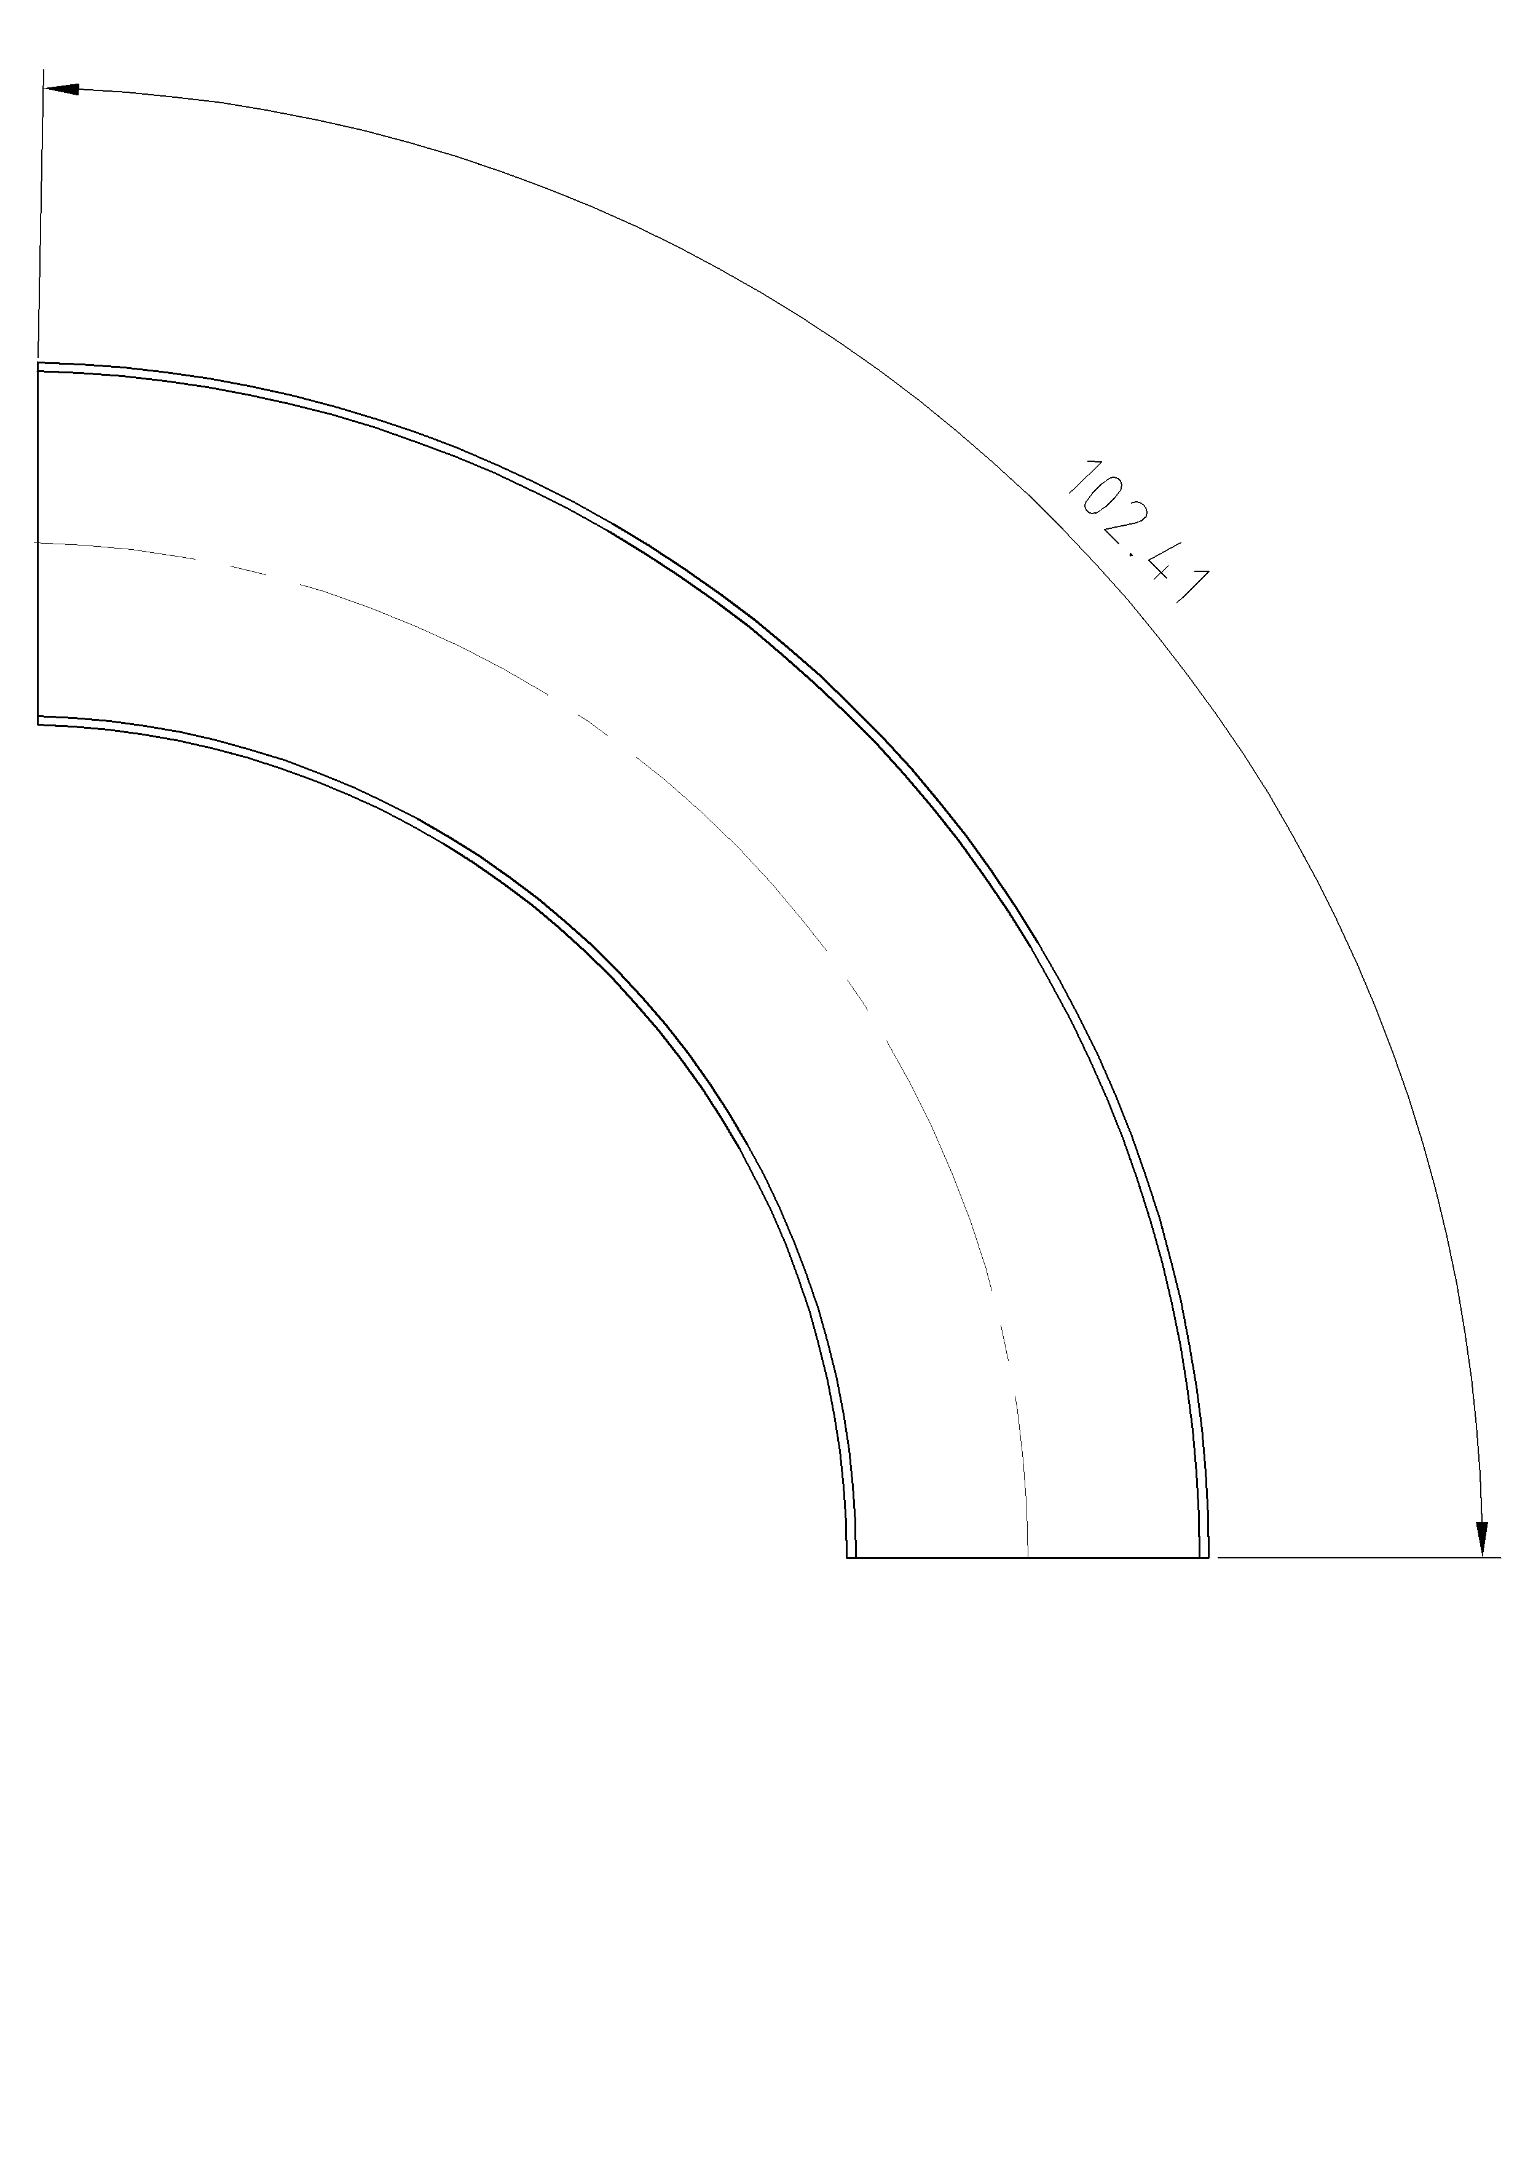
- Het moet duidelijk zijn voor welke boog de maataanduiding geldt. Dit kan bijvoorbeeld met een pijl die loodrecht op de maatlijn staat en die de boog aanwijst waarvoor de maataanduiding geldt (zie het voorbeeld).
Een andere mogelijkheid is om de maat van de straal van de betreffende cirkel aan te geven met behulp van een straallijn (zie 4.5.5) en bij de maataanduiding van de cirkelboog aan te geven dat deze de boog betreft, waarvoor de straal is aangegeven.

25B4.5.5 Aanduiding van cirkels/bogen (diameter/straal)
- De maataanduiding van de straal van een cirkel moet worden aangegeven met een maatlijn vanuit het middelpunt en een pijlpunt rakend aan de cirkel. De maataanduiding van de diameter van een cirkel moet worden aangegeven met een maatlijn door het middelpunt en twee pijlpunten rakend aan de cirkel. Indien, bij een kleine straal of diameter, de ruimte voor de pijlpunt(en) en de getalswaarde ontbreekt, mogen deze ook aan buitenzijde van de cirkel of boog worden geplaatst. De getalswaarde bij een diameter moet worden voorzien van het symbool “ Ø “. De getalswaarde bij een straal moet worden voorzien van het symbool: “ R= “.

Voorbeelden:
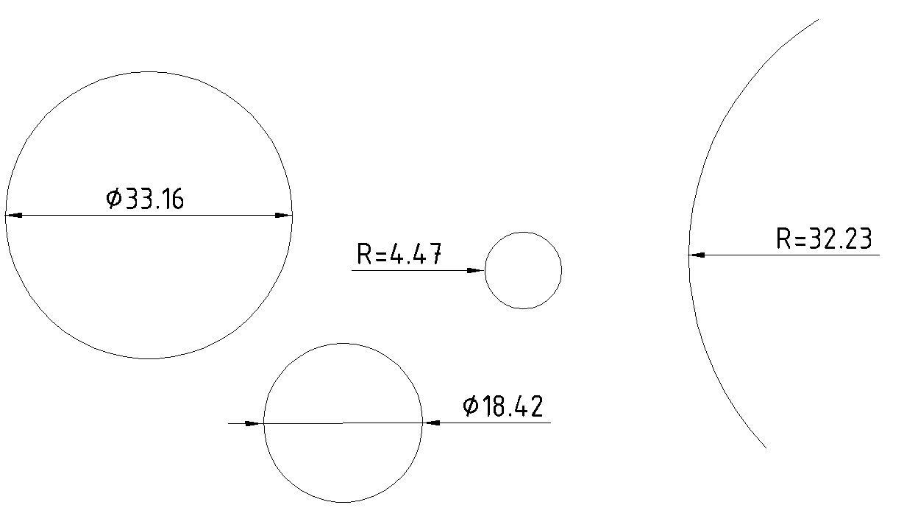

26B4.5.6 Maataanduidingen van hoeken
- De maataanduiding van een hoek wordt aangeven met een boog voorzien van 2 pijlpunten van 2.5 mm. Alle lijnen hebben een dikte van 0,18 mm. De getalswaarde van de hoek moet worden aangeven in het 360 gradenstelsel (voor constructies en in infraprojecten) of het 400 gradenstelsel (in landmeetkundig werk). De getalswaarde van de hoek moet worden aangevuld met “º”, respectievelijk "g". Indien, bij een kleine hoek, de ruimte voor de pijlpunten en de getalswaarde ontbreekt, mogen deze ook aan buitenzijde van de hoek worden geplaatst. Naloopnullen mogen worden weggelaten.
Voorbeelden:
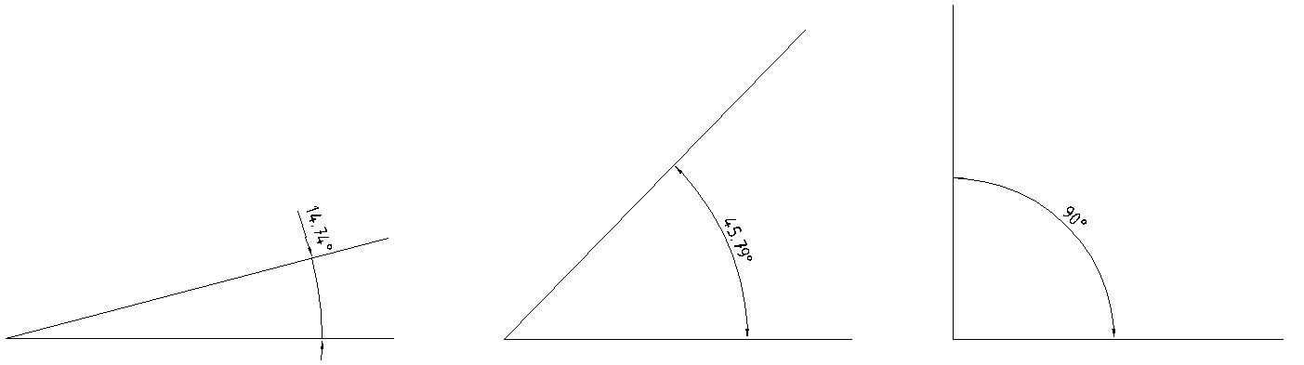
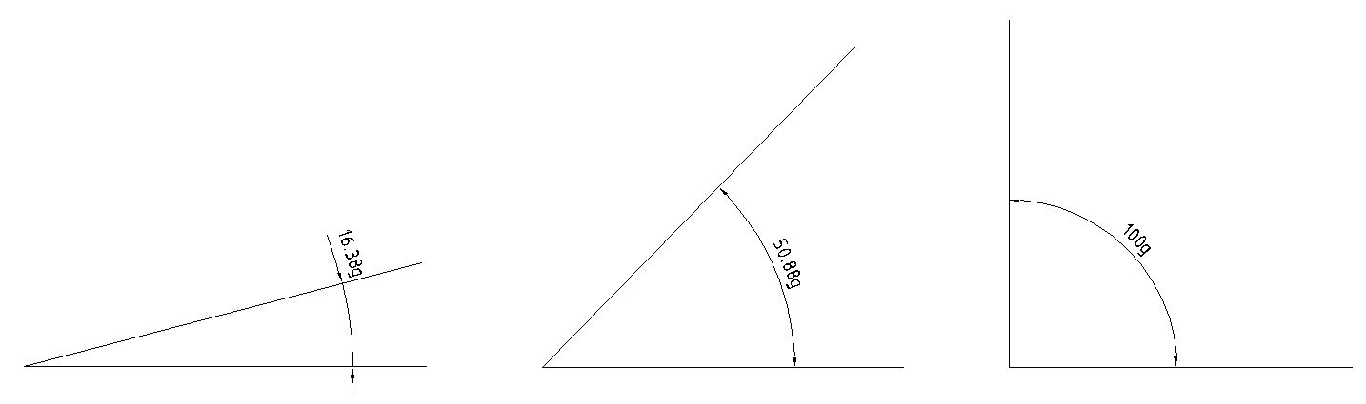

4.5.7 Plaatsing van bemating
- Waar mogelijk moet de getalswaarde van de maat van een recht deel of boog/cirkel gecentreerd op de maatlijn worden geplaatst. De getalswaarde moet 1 mm boven de maatlijn worden geplaatst. Een maat moet van links naar rechts of van onder naar boven leesbaar zijn. Het lettertype voor de bemating heeft afhankelijk van de toegepaste STATUS een geplotte teksthoogte van 1,8mm (BESTAAND) of 2,5 mm (overige).

28B4.5.8 Hoogtematen
- Hoogtematen boven een referentiepeil moeten worden aangeven met een plusteken (+) en beneden een referentiepeil met een minteken (-) voor de getalswaarde. Hoogtematen moeten worden aangeven in meters of in millimeters ten opzichte van N.A.P. of ten opzichte van een afgesproken peil. De vorm van de hoogteaanduiding is vrij, mits deze vorm consequent wordt gebruikt. In de onderstaande figuur zijn verschillende voorbeelden gegeven. De verwijzingslijn met tekst wordt getekend d.m.v. een lijn met een lengte afhankelijk van de bijgeplaatste tekst met de tekst boven de verwijzingslijn. Het lettertype voor bemating heeft een (geplotte) teksthoogte van 1,8 mm. Bestaande maten moeten in cursief lettertype worden weergegeven, nieuwe maten moeten in recht lettertype worden weergegeven.
Voorbeelden:

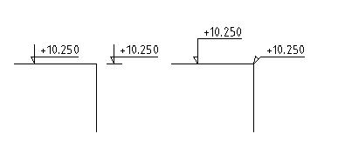

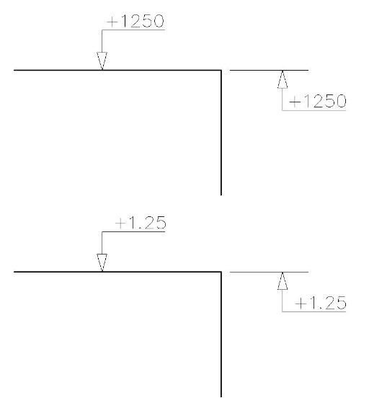

4.5.9 Metrering
a. De metrering in een specifiek punt moet worden aangegeven met behulp van een lijn met tekst. Het snijpunt tussen deze lijn en de as van het object (bijvoorbeeld de weg) moet de locatie van het betreffende punt weergeven. De lijn moet in het betreffende punt loodrecht staan op de as van het object, waarop de metrering betrekking heeft. De lengte van de lijn is afhankelijk van de bijgeplaatste tekst, conform NEN-ISO 128-22:1999. Het lettertype voor de bemating heeft afhankelijk van de toegepaste STATUS een geplotte teksthoogte van 1,8mm (BESTAAND) of 2,5 mm (overige).
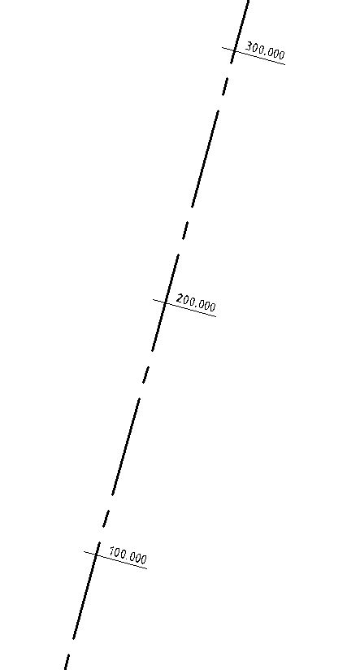

30B4.5.10 Alignementen
- Het horizontale alignement moet worden aangegeven met de stralen en toegepaste A-waarde indien een overgangsboog is gehanteerd. Hiervoor moet een rechte aanhaallijn worden gebruikt. De bijgeplaatste tekst moet boven of onder de aanhaallijn worden geplaatst. Het lettertype voor bemating heeft een geplotte teksthoogte van 2,5 mm. De straal wordt voorafgegaan door Rh= en de A waarde door A=.

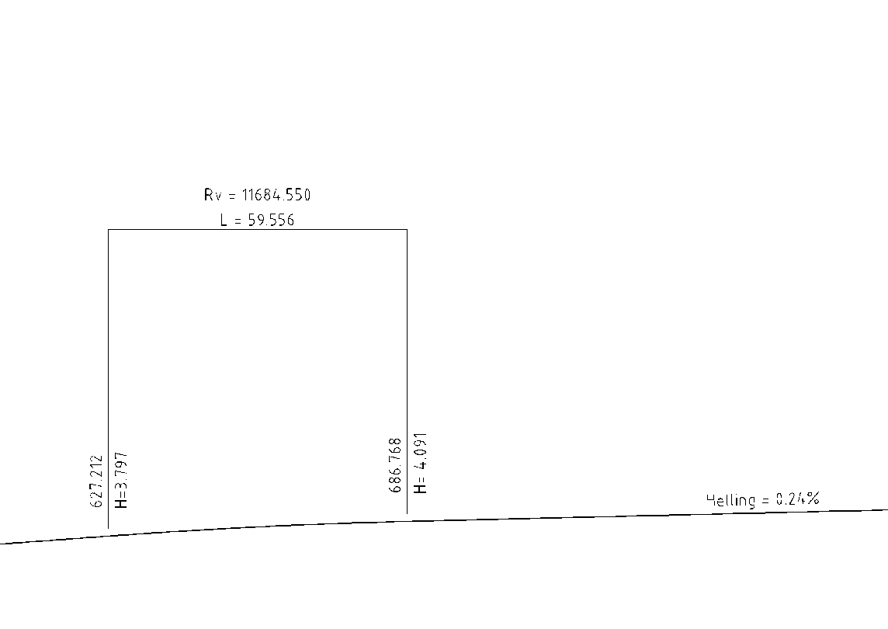
- Het verticale alignement moet worden aangegeven met de straal en lengte van de top- en dalbogen en met de metrering en hoogte van de tangent en knikpunten. De straal en lengte van de boog worden aangegeven boven een horizontale lijn die aan weerskanten via twee verticale uithaallijnen naar het begin en einde van de boogeinden lopen. De straal heeft een voorlooptekst "Rv=", de lengte "L=" en de hoogte "H=".
Boven het midden van de rechten moet een hellingpercentage worden geplaatst met een voorlooptekst "Helling=" en een percentage teken aan het eind.
Het lettertype voor de bemating heeft afhankelijk van de toegepaste STATUS een geplotte teksthoogte van 1,8mm (BESTAAND) of 2,5 mm (overige).

4.5.11 Coördinaten
- Coördinaten moeten worden aangegeven in de relevante punten. Hiervoor kunnen de symbolen uit de bibliotheek SAL gebruikt worden.
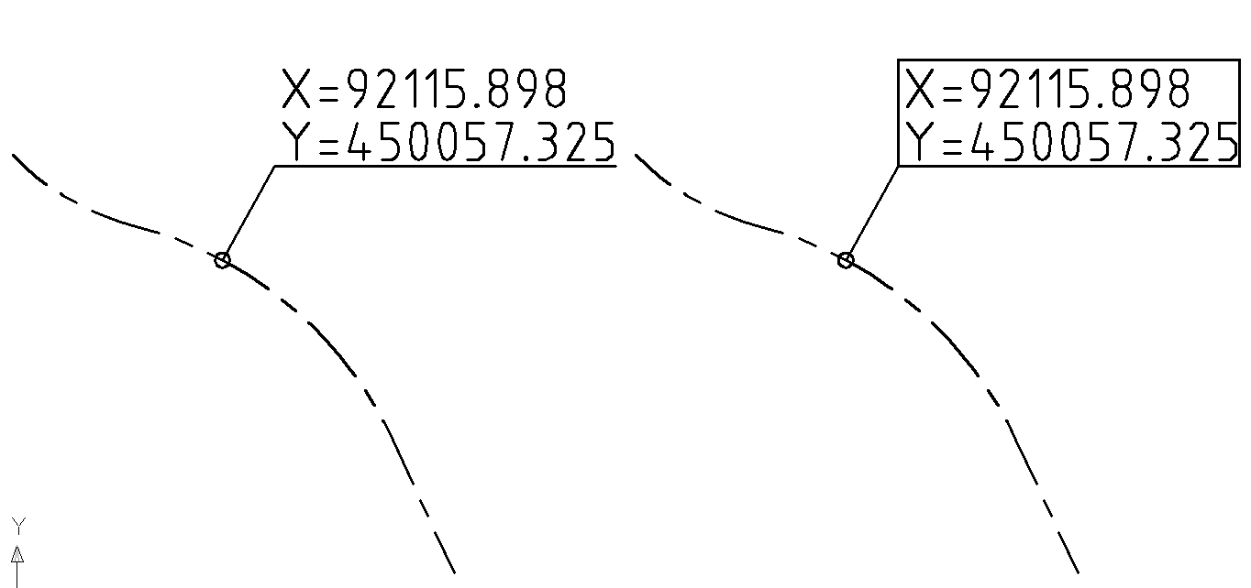

4.5.12 Benaming van maatvoeringstijlen
- De systematiek voor de benaming van maatvoeringstijlen in de NLCS is als volgt opgebouwd:
NLCS-EENHEID SCHAAL-TEKSTHOOGTE-MAATVOERINGSYMBOOL-[AANHAALLIJNEN]-[AANTAL DECIMALEN LINEAR]-[AANTAL DECIMALEN HOEK]
Toepasbare waarden voor MAATVOERINGSYMBOOL: PIJL (Arrow), SCHRAP (Oblique), BOL (Dot), OPENBOL (DotBlank).
Toepasbare waarde voor AANHAALLIJNEN: A (met) of X (zonder).

Voorbeelden:
NLCS-M100-T25-PIJL NLCS maatvoeringstijl in meters, schaal 1:100, teksthoogte 2.5, pijl als symbool;
NLCS-MM20-T25_CURSIEF-BOL NLCS maatvoeringstijl in millimeters, schaal 1:20, teksthoogte 2.5, tekst cursief, bol als symbool;
NLCS-M500-T25-OPENBOL NLCS maatvoeringstijl voor de toepassing van coördinaten: in meters, schaal 1:500, teksthoogte 2.5, open bol als symbool;
NLCS-M500-T18-SCHRAP NLCS maatvoeringstijl in meters, schaal 1:500, teksthoogte 1.8, schrap als symbool;
NLCS-ANNOTATIEF-T25-PIJL NLCS maatvoeringstijl met teksthoogte 2.5, pijl als symbool, annotatief; in dit geval is de eenheid in de naam niet van belang vanwege de annotatieve schaal);
NLCS-M100-T25-PIJL_X_L2_H1 NLCS maatvoeringstijl in meters, schaal 1:100, teksthoogte 2.5, pijl als symbool, zonder aanhaallijnen, 2 decimalen voor lineaire maten,
1 decimaal voor hoeken;
NLCS-M500_T25-OPENBOL_X_L2_H1 NLCS maatvoeringstijl voor de toepassing van coördinaten: in meters, schaal 1:500, teksthoogte 2.5, open bol als symbool, zonder aanhaallijnen, 2 decimalen voor lineaire maten, 1 decimaal voor hoeken;
NLCS-MM20-T25_CURSIEF-BOL_A_L2_H2 NLCS maatvoeringstijl in millimeters, schaal 1:20, teksthoogte 2.5, tekst cursief, bol als symbool, met aanhaallijnen, 2 decimalen voor lineaire maten,
2 decimalen voor hoeken.

4.6 Tekst
- Onder tekst wordt verstaan: een combinatie van letters, cijfers en tekens, zoals titels, bijschriften, maataanduidingen, enzovoort.

32B4.6.1 Lettertype
- Alle teksten met betrekking tot het ontwerp moeten op tekening worden uitgevoerd op basis van de fontstijl NLCS-ISO, volgens NEN-EN-ISO 3098-2:2000 (Latijns alfabet, cijfers en tekens) en
NEN-EN-ISO 3098-4:2000 (diakrieten en speciale tekens voor het Latijnse alfabet). Hiervoor is het bestand NLCS-ISO.ttf beschikbaar.
Voorbeeld:

abcdefghijklmnopqrstuvwxyz
ABCDEFGHIJKLMNOPQRSTUVWXYZ
1234567890   
° ± ∅ ∞  ≈ ≠
             
- Andere fontstijlen mogen alleen worden toegepast in situaties waar geen sprake is van bijschriften van technische aard. Denk bijvoorbeeld aan tekeninghoofden en presentatietekeningen of aan teksten binnen een model, zoals teksten op ANWB-borden. Voor teksten en cijfers op de RVV verkeersborden is de fontstijl NLCS-RVV beschikbaar (bestand NLCS-RVV.ttf).

33B4.6.2 Teksthoogte en lijndikte
- Voor de afmetingen van teksten gelden eisen t.a.v. de hoogte en de lijndikte. De volgende hoogtes en lijndiktes moeten worden toegepast:
kenmerk | afmetingen in mm
hoogte van hoofdletters en cijfers | 1.8 | 2.5 | 3.5 | 5.0 | 7.0
lijndikte | 0.18 | 0.25 | 0.35 | 0.5 | 0.7

4.6.3 Aanbevelingen voor tekstgebruik en -hoogte

aard van de tekst | hoogte (mm) | hoofdletters of  kleine letters | opmerking | voorbeeld  (niet op schaal)
onderschriften en titels | 5.0 | hoofd- of kleine letters | onderstreept | DOORSNEDE A-A
schaalaanduiding | 2.5 | hoofd- of kleine letters | direct onder of naast de modeltitel | SCHAAL 1:100
geografische aanduidingen (plaatsnamen, wijknamen, poldernamen, riviernamen etc.) | afhankelijk van het soort tekening | kleine letters, beginnend met een hoofdletter |  | Nootdorp
N.A.P.-aanduiding | 3.5 | hoofdletters |  | N.A.P.
aanduiding chemische stoffen | 3.5 | Hoofdletters zonder puntjes |  | PVC
asnamen | 2.5 | hoofdletters |  | ALM A6
polderpeil, waterpeil, winterpeil en zomerpeil | 2.5 | kleine letters |  | zp = -2.60
wereldcoördinaten | 2.5 | cijfers
bijschriften t.a.v. nieuwe situatie | 2.5 | kleine letters, eventueel beginnend met een hoofdletter | Indien symbolen voor bestaand en nieuw gelijk zijn wordt teksthoogte 1.8 gehanteerd | Asfaltverharding
bijschriften t.a.v. bestaande situatie | 1.8 | kleine letters, | cursief | bestaande band
teksten voor speciale doeleinden | 7.0 | hoofdletters of kleine letters

- Afkortingen op tekening die niet zijn genormeerd, moeten in de verklaring worden verklaard.

34B4.6.4 Positioneren van de tekst
- Teksten moeten zodanig worden geplaatst, dat ze van links naar rechts en/of van onder naar boven te lezen zijn.
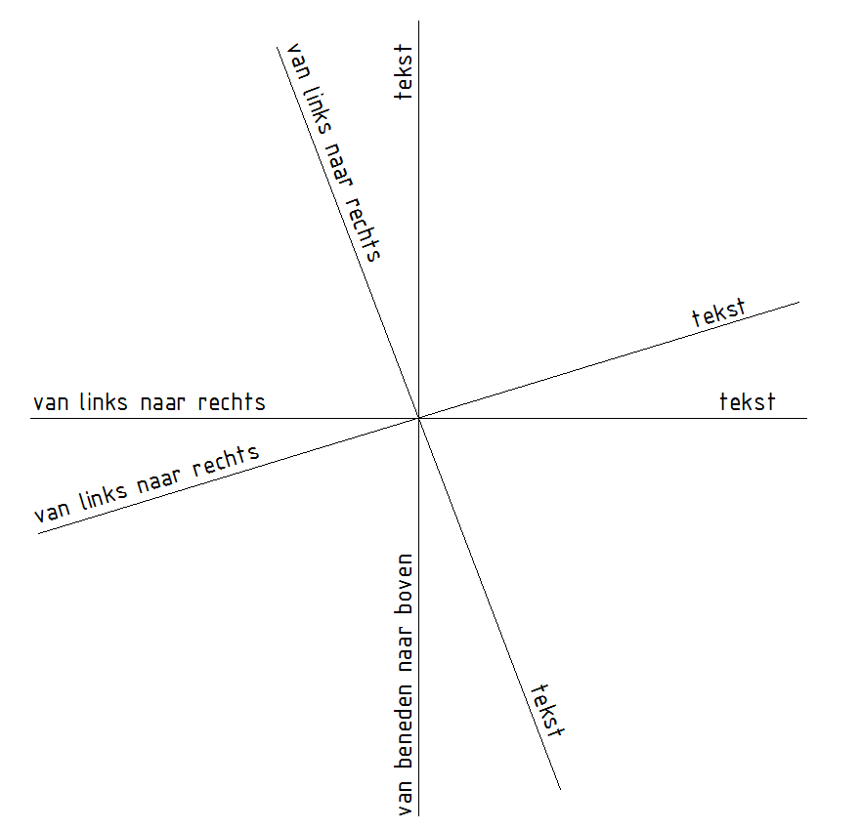

- In geval van aanduidingen van profielen in een tracé of alignement is het logisch om de tekst haaks op de richting van het alignement te plaatsen (zie ook de figuur bij paragraaf 4.3.5).

35B4.6.5 Onderschriften en schaalaanduidingen
- De afbeeldingen (tekenobjecten) op een tekeningen moeten worden voorzien van een onderschrift en een schaalaanduiding. Onderschriften en schaalaanduidingen moeten zoveel mogelijk links onder het onderdeel worden geplaatst waarop ze betrekking hebben.
- De schaalaanduiding moet achter of onder het onderschrift worden geplaatst. Indien op een tekening één schaal wordt gebruikt, kan worden volstaan met de vermelding van de schaal in het titelblok.
Voorbeelden:
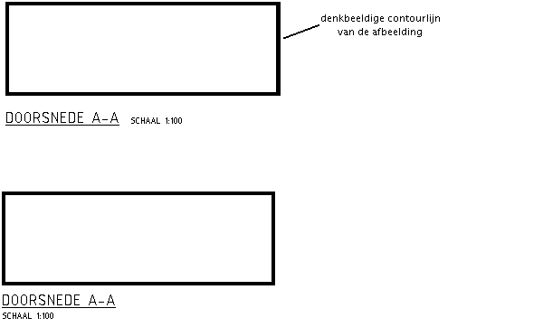

- Tevens kan in het onderschrift van een doorsnede worden aangegeven op welk blad de corresponderende doorsnedeverwijzing is te vinden, met een bladaanduiding zoals hieronder aangegeven.
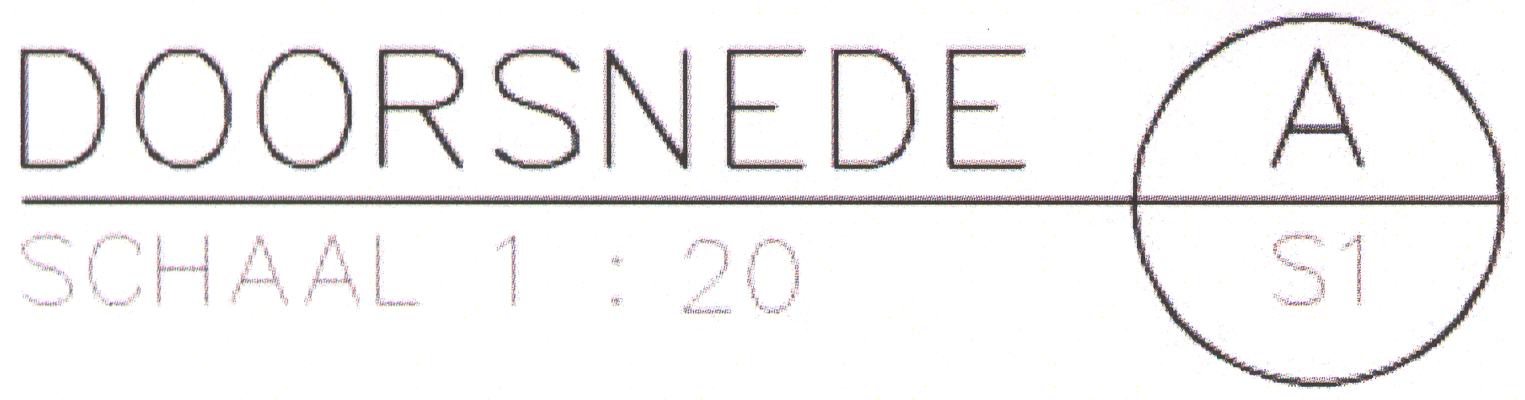

36B4.6.6 Bijschriften en aanpijlingen
- Bijschriften moeten horizontaal worden weergegeven. Als daarvoor geen ruimte is, bijvoorbeeld wanneer de tekst door de lijnen van de tekening zou moeten worden geschreven, is het bij uitzondering toegestaan om tekst evenwijdig aan de zijden van een afbeelding aan te geven.
- De verwijzingslijn met tekst wordt getekend d.m.v. een lijn met een lengte afhankelijk van de bijgeplaatste tekst of de positie van de tekst op het tekenblad. De tekst wordt in hoofdletters boven de verwijzingslijn geplaatst conform NEN-ISO 128-22:1999.
- Bijschriften mogen niet door lijnen van de tekening worden geschreven, en worden bij voorkeur aangehaald onder een hoek van 60˚.

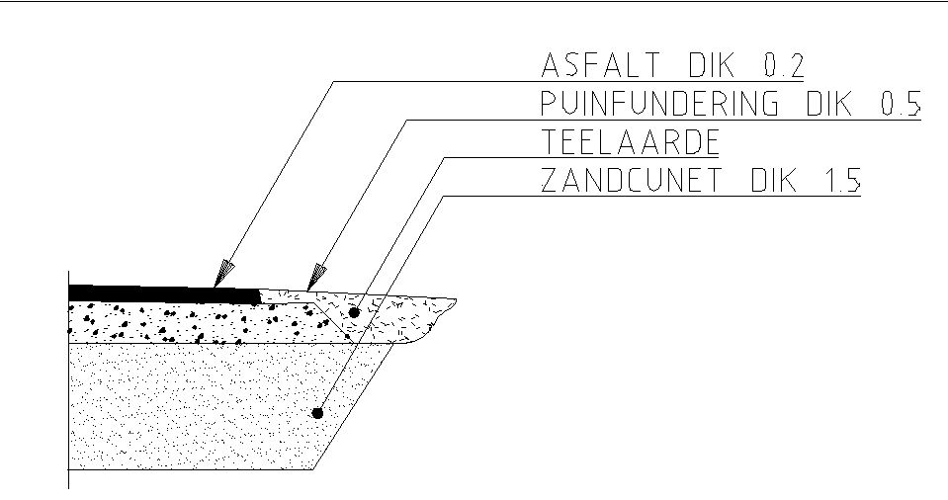

- Aanhaallijnen die een lijn op een tekening aanwijzen, moeten bij voorkeur worden voorzien van een gesloten pijlpunt van 2.5 mm. Voor de aanduiding van een vlak moet bij voorkeur een aanhaallijn met een bolletje met een diameter van 1 mm worden gebruikt.
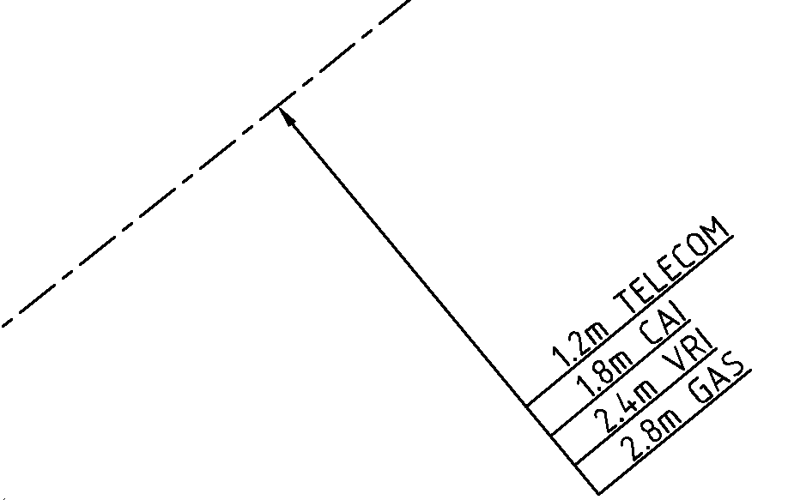
- Wanneer diverse kabels naast elkaar worden gepland, mag dit als ‘wenstracé’ worden aangegeven met één lijn en één aanpijling, waarbij een lijst van kabels wordt vermeld. Aanpijling en lijst moeten worden weergegeven als in onderstaand voorbeeld.

4.6.7 Benaming tekststijlen
- In de NLCS komen 2 lettertypes voor, NLCS-RVV voor verkeersborden en NLCS-ISO voor alle andere teksten. De systematiek voor de benaming van tekststijlen in de NLCS is als volgt opgebouwd:
NLCS-ISO-[EENHEID SCHAAL]-[TEKSTHOOGTE]_[CURSIEF]
NLCS-RVV-[EENHEID SCHAAL]-[TEKSTHOOGTE]_CURSIEF]

Voorbeelden:
NLCS-ISO NLCS tekststijl zonder extra aanduidingen;
NLCS-ISO-M100_T35 NLCS tekststijl in meters, schaal 1:100, teksthoogte 3.5;
NLCS-ISO-MM20-T18_CURSIEF NLCS tekststijl in millimeters, schaal 1:20, teksthoogte 1.8, tekst cursief;
NLCS-ISO-ANNOTATIEF-T25 NLCS tekststijl met annotatieve schaal, teksthoogte 2.5.

- Voor de bijschriften met aanpijling kunnen multileaders worden toegepast. De systematiek voor de benaming van multileaderstijlen in de NLCS is als volgt opgebouwd:
NLCS-EENHEID SCHAAL-TEKSTHOOGTE_[CURSIEF]-AANPIJLINGSYMBOOL
Toepasbare waarden voor AANPIJLINGSYMBOOL: PIJL (Arrow), BOL (Dot) en OPENBOL.

Voorbeelden:
NLCS-M100-T25-PIJL (NLCS multileaderstijl in meters, schaal 1:100, teksthoogte 2.5, pijl als symbool)
NLCS-MM20-T25_CURSIEF-BOL (NLCS multileaderstijl in millimeters, schaal 1:20, teksthoogte 2.5, tekst cursief, bol als symbool)
NLCS-ANNOTATIEF-T25-PIJL (NLCS maatvoeringstijl met teksthoogte 2.5, pijl als symbool, annotatief; in dit geval is de eenheid van de schaal in de naam niet van belang vanwege de annotatieve schaal)

4.7 Oriëntatieaanduidingen
- Op terreinmodellen moet de oriëntatie ten opzichte van de wereldcoördinaten worden aangeven met een grid van ruitkruisjes.
- Het ruitkruisje moet volgens onderstaande vorm worden getekend.
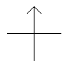

- Voorbeeld van tekening met Noordpijl en ruitkruisjes:

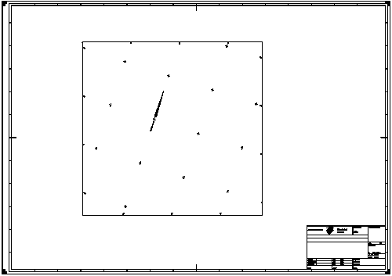
Titelblok
- De Noordpijl en ruitkruisjes in het bovenstaande voorbeeld zijn ‘schaalonafhankelijke symbolen’. Deze symbolen hebben op een afgedrukte tekening altijd dezelfde afmetingen, onafhankelijk van de voor de tekening gehanteerde schaal.

7B5. Ordening/codering en representatie van objecten

22B5.1 Coderingssystematiek / lagenstructuur
- De basis voor de ordening van informatie in digitale CAD modellen (lagenstructuur) wordt gevormd door een coderingssystematiek. Laagnamen worden opgebouwd uit deelcodes, afkomstig uit verschillende, gestandaardiseerde tabellen in een vaste volgorde. Er zijn tabellen voor (in de voorgestelde volgorde):

STATUS –

ORDENING
DISCIPLINE –
HOOFDGROEP –
OBJECT _

OBJECTEN
[SUBOBJECT 01] _
[SUBOBJECT 02] _
[SUBOBJECT 03] _
[SUBOBJECT 04] _
[SUBOBJECT 05] –
[BEWERKING] –
ELEMENT–

TEKENEIGENSCHAPPEN
[SCHAAL]

- De coderingssystematiek valt in drie delen uiteen, zoals hierboven in grijs is aangegeven: een deel ‘ordening’, een deel ‘objecten’ en een deel ‘tekeneigenschappen’.
- OBJECTEN kunnen tot maximaal vijf niveaus worden gespecialiseerd in SUBOBJECTEN (“harmonicamodel”).
- De verschillende onderdelen van de codering worden gescheiden door een liggend streepje: “ – “.
- OBJECT en SUBOBJECT(en) worden van elkaar gescheiden door een underscore: “ _ “.
- De tussen rechte haken geplaatste elementen van de codering zijn optioneel.
- Tekst en bemating kunnen op elk niveau voorkomen (achter HOOFDGROEP, achter OBJECT, achter SUBOBJECT enzovoort), maar staan default achter HOOFDGROEP (zie ook paragraaf 5.1.4).
- Het is toegestaan om per HOOFDGROEP eigen laagnamen aan te maken tot zes niveaus diep (van OBJECT t/m SUBOBJECT 05). CAD-applicaties die NLCS ondersteunen, moeten zijn voorzien van een controletool die onder andere moet rapporteren welke eigen laagnamen in een model zijn aangemaakt en of deze voldoet aan de standaard.

5.1.1 STATUS
- De tabel “STATUS” is als volgt opgebouwd:

STATUS
Code | Verklaring
N | Nieuwe situatie
B | Bestaande situatie
V | Te verwijderden situatie
T | Tijdelijke situatie
X | Onafhankelijk van STATUS/fase
R | Revisie

- De STATUS kan, indien nodig, worden voorzien van een SUBSTATUS in de vorm van een getal
van 01-99. Dit kan bijvoorbeeld worden toegepast als ‘nieuw werk’ gefaseerd wordt uitgevoerd (bijvoorbeeld “N03”) of bij ontwerpaanpassingen (bijvoorbeeld “V06”).
- Lagen met de STATUS “R” hebben dezelfde eigenschappen als lagen met de STATUS “N”.
- Status “X” mag alleen worden toegepast in combinatie met de discipline “XX”.

38BDISCIPLINE
- De DISCIPLINE geeft het vakgebied aan waarop het model betrekking heeft en vormt voor de gebruiker de eerste logische ingang voor de ordening van informatie in een CAD model.
- Bij het benoemen van DISCIPLINES is aansluiting gezocht bij de NEN3610 “Basismodel Geo-informatie – Termen, definities, relaties en algemene regels voor de uitwisseling van informatie over aan het aardoppervlak gerelateerde ruimtelijke objecten”. Daarmee is bereikt dat in beginsel alle betrokken vakgebieden of afdelingen van organisaties (zoals gemeenten, provincies, ingenieursbureaus) gedekt kunnen zijn. Daardoor is overbodig dat organisaties die NLCS gebruiken, eigen elementen moeten toevoegen om vakgebieden of afdelingen herkenbaar te maken in de laagnamen.
- Een DISCIPLINE bevat een voor die DISCIPLINE relevante verzameling HOOFDGROEPEN. Iedere organisatie en ieder bedrijf dat de NLCS gebruikt, kan zelf de verzameling HOOFDGROEPEN per DISCIPLINE bepalen.
- De DISCIPLINES die in NLCS zijn opgenomen, zijn weergegeven in onderstaande tabel:
- De DISCIPLINE “XX” mag alleen worden toegepast in combinatie met de hoofdgroep “AL”.

DISCIPLINE
Code | Verklaring | Omschrijving
WE | WEGENBOUW | Vormgeving van wegen en kunstwerken, bestaande situatie inclusief te verwijderen en toekomstige situatie met daarin opgenomen wegmeubilair, markering en geleideconstructies. Situatie-, dwars- en lengteprofielen en detailtekeningen.
WA | WATERBOUW | Vormgeving van waterwegen zoals: rivieren, kanalen, uiterwaarden, oeverbescherming en zeeweringen, inclusief kunstwerken, bestaande situatie inclusief te verwijderen en toekomstige situatie. Situatie-, dwars- en lengteprofielen en detailtekeningen.
SB | SPOORBOUW | Vormgeving van spoorwegen en kunstwerken, bestaande situatie inclusief te verwijderen en toekomstige situatie. Inclusief breedspoor, smalspoor, tram, metro en lightrail. Situatie-, dwars- en lengteprofielen en detailtekeningen.
GV | GROENVOORZIENING | Vormgeving van landschappelijke en stedelijk groene inrichting van de omgeving ten behoeve van beplantingsplannen, groenbeheerplannen, groenstructuurplannen en dergelijke. Situatie-, dwars- en lengteprofielen en detailtekeningen.
MI | MILIEU | Vormgeving van (water)bodemsaneringen, inclusief situatie-, dwars- en lengteprofielen en detailtekeningen.
PV | PLANVORMING | Vormgeving van stedenbouwkundige ontwerpen: verkavelingsplannen, inrichtingsplannen, matenplannen; en exploitatieplannen
OI | ONDERGRONDSE INFRASTRUCTUUR | Vormgeving van de ondergrondse infrastructuur (kabels en leidingen). Bestaande situatie inclusief te verwijderen en toekomstige situatie. Situatie-, dwars- en lengteprofielen en detailtekeningen.
CO | CONSTRUCTIES | Vorm- en wapeningstekeningen van civieltechnische constructies, zoals: brug, tunnel, onderdoorgang, viaduct, sluizencomplex, spoortunnel, faunapassage.
ME | METEN | Landmeetkundige tekeningen  Bijvoorbeeld: het genereren van een GIS-model op basis van het IMgeo protocol vanuit een NLCS model.
BH | BEHEER | (reservering, nog niet ingevuld in de huidige versie van NLCS)
XX | Onafhankelijk van DISCIPLINE

39BHOOFDGROEP
- Een HOOFDGROEP is een logische verzameling OBJECTEN.
- Een HOOFDGROEP, m.u.v. de HOOFDGROEP “AL”, kan in één of meerdere DISCIPLINES voorkomen.
- De HOOFDGROEPEN die in NLCS worden onderscheiden, zijn weergegeven in onderstaande tabel.
- Er is een splitsing gemaakt tussen HOOFDGROEPEN die deel uitmaken van de ‘Buitenruimte’ en HOOFDGROEPEN die deel uitmaken van ‘Constructies’. De reden hiervoor is, dat het gaat om twee wezenlijk verschillende categorieën met verschillende gebruiksmogelijkheden voor CAD modellen.
- bij ‘Buitenruimte’ gaat het om de ordening van objecten in de buitenruimte. CAD modellen worden hier onder andere gebruikt voor het geautomatiseerd bepalen van hoeveelheden en als instructie voor de uitvoering. Om dat mogelijk te maken, moeten veel OBJECTEN van elkaar kunnen worden onderscheiden. Binnen de HOOFDGROEPEN voor de Buitenruimte krijgt daarom ieder te onderscheiden (SUB-)OBJECT in principe een eigen laag;
- bij ‘Constructies’ gaat het in de eerste plaats om het vastleggen van de vorm van constructies en – in het verlengde daarvan - (de berekening van) sterkte en stijfheid. Voor het geautomatiseerd bepalen van hoeveelheden in constructies is een 2D CAD model ongeschikt; daarvoor is altijd de derde dimensie noodzakelijk. Het toekennen van lagen aan te onderscheiden OBJECTEN binnen een constructie is voor dat doel dan ook niet noodzakelijk. Het betreft bovendien een veelheid van OBJECTEN (tunnels, bruggen, viaducten, sluizen e.d. en al hun samenstellende onderdelen), waarvoor nog geen operationele classificatie beschikbaar is. De HOOFDGROEPEN voor Constructies kennen daarom (vooralsnog) geen lagen voor verschillende (SUB)OBJECTEN, maar wel lagen voor bijvoorbeeld de vorm en de wapening van Constructies en voor het aangeven van aangrenzende Constructies.
De contouren van Constructies zijn bij de ordening van objecten in de Buitenruimte wel van belang. Het gaat hier om de plaats en de ruimte die constructies innemen in de buitenruimte.
De plaats en vorm van de poeren van een portaal zijn bijvoorbeeld relevant voor grondwerk, de ligging van kabels en leidingen enzovoort. In NLCS wordt de link tussen Constructies en Buitenruimte gelegd met behulp van de HOOFDGROEP ‘KUNSTWERKEN’. De OBJECTEN in deze HOOFDGROEP hebben met Constructies de contourlijnen gemeen.
- De HOOFDGROEP “AL” mag alleen worden toegepast in combinatie met de STATUS “X” en DISCIPLINE “XX”.
- De HOOFDGROEP “ZZ” bevat objecten die voor alle HOOFDGROEPEN voorkomen. De objecten worden op de gewenste HOOFDGROEP geplaatst, HOOFDGROEP “ZZ” wordt niet gebruikt als HOOFDGROEP voor het plaatsen van objecten.

HOOFDGROEP
Code | Verklaring
 | Algemeen
AL | ALGEMEEN
ZZ | VOORALLEHOOFDGROEPEN
 | Buitenruimte
AM | ASSEN EN METRERING
BV | BERMBEVEILIGINGSVOORZIENINGEN
FV | FAUNAVOORZIENINGEN
GK | GRONDKERINGEN
GR | GROEN
GW | GRONDWERK
IE | INRICHTINGSELEMENTEN
IS | INSTALLATIES SPOOR (gereserveerd, nog niet ingevuld in deze versie van NLCS)
IV | INSTALLATIES VAARWEG
IW | INSTALLATIES WEG
KG | KADASTRALE INFORMATIE EN GRENZEN
KL | KABELS EN LEIDINGEN
KW | KUNSTWERKEN (inclusief geluidwerende voorzieningen)
MO | MILIEU EN ONDERZOEK
OB | OEVER- EN BODEMBESCHERMING
OG | ONDERGROND
OV | OPENBARE VERLICHTING
RI | RIOLERING
SB | SPOORBAAN (gereserveerd, nog niet ingevuld in deze versie)
VH | VERHARDINGEN
VS | VERKEERSMAATREGELEN SPOORWEG (gereserveerd, nog niet ingevuld in deze versie)
VV | VERKEERSMAATREGELEN VAARWEG
VW | VERKEERSMAATREGELEN WEG
WH | WATERHUISHOUDING
 | Constructies
BC | BETONCONSTRUCTIES
FC | FUNDERINGSCONSTRUCTIES
GC | GRONDKERENDE CONSTRUCTIES
HC | HOUTCONSTRUCTIES
HU | HULPCONSTRUCTIES
KC | KUNSTSTOFCONSTRUCTIES
MC | MECHANISCHE CONSTRUCTIES
MW | METSELWERK
SC | STAALCONSTRUCTIES

OBJECT en SUBOBJECT
- Een OBJECT kan bestaan uit meerdere SUBOBJECTEN, die op hun beurt weer kunnen bestaan uit meerdere SUBOBJECTEN.
- Een SUBOBJECT is hetzij een decompositie (“een onderdeel”), hetzij een specialisatie (“een soort”) van het bovenliggende OBJECT of SUBOBJECT.
- OBJECTEN kunnen volgens het “harmonicamodel” tot maximaal vijf niveaus worden gedecomponeerd en/of gespecialiseerd. Alle vijf decompositie- en/of specialisatieniveaus kunnen, maar hoeven niet te worden gebruikt in een model. Dit is afhankelijk van de aard en het gewenste detailniveau van een CAD bestand of tekening. Bij RIOLERING kan het voor een bepaald gebruiksdoel bijvoorbeeld voldoende zijn om aan te geven waar transportleidingen van de vuilwaterafvoer (VWA) liggen. Dat kan dan in de laag:
B-WE-RI-DWA_RIOOLLEIDING-G.
Voor een ander gebruiksdoel kan het noodzakelijk of handig zijn om ook onderscheid te maken in de materialen of zelfs de diameters van de transportleidingen. Dan kunnen lagen worden gebruikt als:
N-WE-RI-DWA_RIOOLLEIDING_PVC-G en
N-WE-RI-DWA_RIOOLLEIDING_BETON_300-G.
Door dit “harmonicamodel” kan iedere gebruiker zelf bepalen of hij/zij een OBJECT in meer of minder detail wil tekenen.
- Op ieder niveau wordt een OBJECT of SUBOBJECT vertaald naar een CAD entiteit.
De ondersteunde CAD entiteiten zijn: geometrie, arceringen en symbolen.
- Voor een (SUB)OBJECT kunnen verschillende arceringen of symbolen in de bibliotheek beschikbaar zijn (waaruit een tekenaar er één kiest en plaatst).
- Aan ieder OBJECT of SUBOBJECT kan optioneel een BEWERKING worden toegevoegd.
Voorbeeld: N-WE-VH-KANTOPSLUITING_OPSLUITBAND-OPNIEUW STELLEN-G. Alle BEWERKINGEN krijgen de STATUS ‘NIEUW’ of ‘TIJDELIJK’.
- Aan ieder OBJECT of SUBOBJECT wordt een ELEMENT toegevoegd (zie paragraaf 5.1.5).
Voorbeeld: N-WE-BV-BARRIERCONSTRUCTIE_STEPBARRIER-S
- De representatie van een (SUB)OBJECT kan bestaan uit één of meer grafische ELEMENTEN.

OBJECTEN en SUBOBJECTEN worden per HOOFDGROEP gepresenteerd in separate NLCS-objectentabellen, inclusief de opbouw van laagnamen en bijbehorende ELEMENTEN, lijntypes, lijndikten en aanbevolen lijnkleuren.
De NLCS-objectentabellen zijn in de vorm van Excel-files geplaatst op https://www.bimloket.nl/p/429/Documentatie. Vanaf NLCS versie 3.0 worden de tabellen ook beschikbaar gesteld in de vorm van een database.
De opbouw van de NLCS-objectentabellen wordt toegelicht in paragraaf 5.2

- Een beperkt aantal OBJECTEN komt voor in twee HOOFDGROEPEN. Zo komt een DRIP (Digital Road Information Panel) voor in zowel KABELS EN LEIDINGEN als in INSTALLATIES WEG. Het gaat hierbij om plaatsing van hetzelfde OBJECT in verschillende modellen die doorgaans door verschillende tekenaars voor verschillende gebruiksdoelen worden gemaakt (respectievelijk voor het ontwerpen/uitvoeren van de installatietechniek en voor het ontwerpen/uitvoeren van verkeerskundige maatregelen). Andere voorbeelden zijn VDI en TDI. Of een lichtmast, die voorkomt in zowel de HOOFDGROEP INRICHTINGSELEMENTEN (waar over de plaatsing van de lichtmast moet worden beslist in relatie tot alle andere inrichtingselementen) als in de HOOFDGROEP OPENBARE VERLICHTING (waar de lichtmast een onderdeel is van het openbare verlichtingssysteem). Ook hier gaat het dus om hetzelfde OBJECT, bezien vanuit twee verschillende invalshoeken.
- De NLCS voorziet per HOOFDGROEP in aparte lagen voor het plaatsen van tekst, maatvoering en ‘hulpgeometrie’ als aanpijlingen, afbreeklijnen, hoogtelijnen, constructielijnen en stramienlijnen. De betreffende standaard lagen zijn verzameld in een separate objectentabel, genaamd VOORALLEHOOFDGROEPEN (code: ZZ). Deze standaard lagen volgen in de laagopbouw – indien van toepassing – direct achter de HOOFDGROEP. Dat maakt het mogelijk om bijvoorbeeld alle tekst of alle hulpgeometrie in een model in één keer ‘uit te schakelen’, wanneer die niet moet worden meegeplot. Naar behoefte kunnen tekstlagen ook achter de (SUB-)OBJECTEN worden geplaatst waarop ze betrekking hebben. Dit heeft niet de voorkeur, omdat dan zeer veel tekstlagen kunnen ontstaan binnen één model, maar kan handig zijn wanneer tekst selectief moet worden geplot.

5.1.5 ELEMENT
- Een ELEMENT is een (onderdeel van de) grafische representatie van een (SUB)OBJECT, een maatvoeringstijl of een tekststijl.
- Een ELEMENT is onderdeel van een bibliotheek met de grafische elementen (symbolen, arceringen, lijntypes, maatvoeringstijlen, tekststijlen) welke in NLCS zijn gedefinieerd voor het betreffende OBJECT of SUBOBECT.
- In de NLCS de volgende elementen onderscheiden:

ELEMENT
Code | Verklaring
G | Geometrie (zichtbaar = default)
GN | Geometrie Niet zichtbaar
GD | Geometrie in Doorsnede
GV | Geometrie Vlakvormend
A | Arcering
AD | Arcering in doorsnede
S | Symbool
SD | Symbool in doorsnede
SN | Symbool Niet zichtbaar (bijvoorbeeld een heipaal onder een betonvloer)
SV | Symbool Vlakvormend
O | Oppervlak
M | Maatvoering
T** | Tekst + teksthoogte
T**V | Tekst +teksthoogte Vlakvormend
V | Vlakvulling (achtergrond arcering)

- In de NLCS objectentabellen kan op het hoogste niveau in een HOOFDGROEP (de kolom “OBJECT”) alleen een OBJECT, MAATVOERING, TEKST of HULPLIJN voorkomen. Dat wil zeggen: een symbool of arcering is altijd gekoppeld aan een OBJECT of SUBOBJECT.
- Bepaalde (SUB)OBJECTEN kunnen in een tekening naar keuze worden weergegeven als Geometrie (G), Arcering (A) of Symbool (S). In de NLCS objectentabellen zijn deze (SUB)OBJECTEN herkenbaar aan de vermeldingen G/A, G/S of G/A/S in de kolom “Element” (G/A: kan Geometrie of Arcering zijn; G/S: kan Geometrie of Symbool zijn; G/A/S: kan Geometrie of Arcering of Symbool zijn).
- Voor nadere uitleg van het begrip ‘Vlakvormend’, zoals gebruikt in de ELEMENTEN GV, SV en T**V: zie Bijlage 3 van deze Formele Beschrijving NLCS

5.1.6 SCHAAL
- Aan het ELEMENT kan bij arcering (A), symbool (S), tekst (T), maatvoering (M) en bepaalde lijntypen optioneel een SCHAAL worden toegevoegd. Dit is het geval wanneer bij het betreffende ELEMENT sprake is van schaalafhankelijke of juist schaalonafhankelijke weergave.
Voorbeeld: N-WE-AM-AS-T25-1000 (tekst is bedoeld om alleen afgedrukt te worden op een tekening die schaal 1:1000 wordt afgedrukt).

5.2 Opbouw NLCS objectentabellen

5.2.1 Structuur
- De NLCS objectentabellen hebben een vaste structuur met 42 kolommen. De omschrijving van de inhoud per kolom is weergegeven in onderstaande tabel.

OPBOUW NLCS OBJECTENTABELLEN
Kolommen | Inhoud
A | Omschrijving (objectnaam)
B | STATUS (per model eenmalig in te voeren, in de objectentabellen aangeduid met “*”
C | Koppelteken (‘liggend streepje’)
D | DISCIPLINE (per model eenmalig in te voeren, in de objectentabellen aangeduid  met “**”
E | Koppelteken (‘liggend streepje’)
F | HOOFDGROEP
G | Koppelteken (‘liggend streepje’)
H t/m R | OBJECTEN en (waar van toepassing) SUBOBJECTEN, per niveau gescheiden door een underscore: “_”
S | Koppelteken (‘liggend streepje’): scheiding tussen (SUB)OBJECT en BEWERKING
T | BEWERKING (moet worden gezien als een kenmerk dat kan worden meegegeven aan een (SUB-)OBJECT)
U | Koppelteken (‘liggend streepje’)
V | ELEMENT (default waarde is G)
W | Koppelteken (‘liggend streepje’)
X | SCHAAL
Y | ARCERING: namen van arceringenbibliotheken waarnaar wordt verwezen. De namen van alle arceringen zijn opgenomen in separate Excel files per HOOFDGROEP; CAD-files van de betreffende arceringen zijn opgenomen in corresponderende directories voor AutoCad-, respectievelijk MicroStation-files.
Z | SYMBOOL: namen van (delen van) symbolenbibliotheken waarnaar wordt verwezen. De namen van alle symbolen zijn opgenomen in separate Excel files per HOOFDGROEP; CAD-files van de betreffende symbolen zijn opgenomen in een corresponderende directories voor AutoCad-, respectievelijk MicroStation-files.
AA | Laagnaam, opgebouwd door het in een reeks plaatsen van de inhoud van de kolommen B t/m X
AB t/m AH | Specificatie van laageigenschappen voor de STATUS B (Bestaand werk): lineweight (lijndikte), color (lijnkleur), color A (kleur arcering), color GD (kleur geometrie in doorsnede), color GN (kleur geometrie niet zichtbaar), color V (kleur vlakvulling), linetype (lijntype)
AI t/m AO | Specificatie van laageigenschappen voor de STATUS N (Nieuw werk): lineweight (lijndikte), color (lijnkleur), color A (kleur arcering), color GD (kleur geometrie in doorsnede), color GN (kleur geometrie niet zichtbaar), color V (kleur vlakvulling), linetype (lijntype)
AP t/m AV | Specificatie van laageigenschappen voor de STATUS V (Vervallen werk): lineweight (lijndikte), color (lijnkleur), color A (kleur arcering), color GD (kleur geometrie in doorsnede), color GN (kleur geometrie niet zichtbaar), color V (kleur vlakvulling), linetype (lijntype)
AW t/m BC | Specificatie van laageigenschappen voor de STATUS T (Tijdelijk werk): lineweight (lijndikte), color (lijnkleur), color A (kleur arcering), color GD (kleur geometrie in doorsnede), color GN (kleur geometrie niet zichtbaar), color V (kleur vlakvulling), linetype (lijntype)
BD | “VERKLARING KORT”: lettercombinatie van maximaal 5 karakters (hoofdletters). Deze letters worden in (presentatie-)tekeningen in het bijbehorende kleur- of arceringsvlak geplaatst en zijn bedoeld om de tekening interpreteerbaar te maken voor mensen die kleurenblind zijn.
BE | “VERKLARING LANG”: hierin kunnen teksten worden opgenomen voor het automatisch genereren van verklaringen op tekeningen (renvooi).
BF | Versieaanduiding per laagnaam. Hieraan kunnen gebruikers en CAD-leveranciers snel en eenvoudig herkennen welke laagnamen ten opzichte van de vorige, officieel gepubliceerde versie van de objectentabel zijn gewijzigd
BG | Omschrijving van de wijziging ten opzichte van de voorgaande versie van de laagdefinitie
BH | Status van de laagdefinitie. De status kan zijn: NIEUW, VERVALLEN, GEWIJZIGD of REVISIE
BI | ID: unieke identificatiecode per laag

- De inhoud van de cellen in de objectentabellen moet worden geïnterpreteerd als tekst, ook wanneer die inhoud bestaat uit getallen.

5.2.2 Naamgeving en plaatsing van arceringen
- Voor objecten die (kunnen) worden gerepresenteerd door middel van arceringen, zijn binnen NLCS arceringenbibliotheken beschikbaar. De naamgeving van arceringen(-bibliotheken) is als volgt:

[STATUS]-BIBLIOTHEEK-ARCERINGNAAM_[OPT]

Verklaring:
- STATUS kan zijn: B (Bestaand), T (Tijdelijk), V (Vervallen) of R (Revisie). Het invullen van de STATUS is optioneel en wordt alleen toegepast als de arceringen per STATUS afwijken van de generieke arcering (van de status Nieuw).
- BIBLIOTHEEK: de naam representeert de bibliotheek waarin de arcering is opgenomen. Een arceringenbibliotheek kan ook één enkele arcering bevatten. Een bibliotheeknaam is opgebouwd uit de letter A (van Arcering) en de afkorting van de betreffende HOOFDGROEP (bijvoorbeeld: AVH is de naam van de arceringenbibliotheek die hoort bij de HOOFDGROEP VERHARDING).
- ARCERINGNAAM: de naam van de arcering (doorgaans gelijk aan de naam van het betreffende OBJECT of SUBOBJECT). De opbouw van de arceringnaam is vrij. Er worden underscores (“_”) toegepast om de arcering nader te specificeren (voorbeeld: GRONDEIGENDOM_RIJK_VROM).
- OPT: kan extra informatie bevatten over de weergave van de arcering (optioneel).
Mogelijkheden zijn:
  - SO Een Schaalbaar Object is een object dat een verschaling krijgt ten opzichte van het model (Modelspace [AutoCAD] / Design model [MicroStation]). De verschalingsfactor is gelijk aan de plotschaal waarin het model in de layout/sheet zal worden geplot.
  - D als het een arcering in doorsnede betreft.
  - MM als de standaard eenheid van de arcering millimeter (mm) is.
  - SOD als het een Schaalbaar Object in doorsnede betreft;
  - SOMM als het een Schaalbaar Object betreft met millimeter als de standaard eenheid;
  - SODMM als het een Schaalbaar Object in doorsnede betreft met millimeter (mm) als de standaard eenheid;
  - DMM als het een symbool in doorsnede betreft met millimeter (mm) als de standaard eenheid.

Voorbeelden van arceringennamen:
N-AVH-ASFALT-D arcering nieuw asfalt in doorsnede uit de bibliotheek AVH (Arceringen Verhardingen)
B-AVH-ASFALT-D arcering bestaand asfalt in doorsnede uit de bibliotheek AVH (verschilt van de arcering van nieuw asfalt in doorsnede)
AKG-GRONDEIGENDOM_RIJK_DEFENSIE arcering grondeigendom van Defensie uit de bibliotheek AKG (Arceringen Kadastrale Informatie en Grenzen)
- Een arcering wordt geplaatst op de NLCS laag behorende bij het object dat met de arcering wordt weergegeven.
Voorbeeld: de arcering die het object GRONDEIGENDOM_GEMEENTE representeert, wordt geplaatst op de laag N-WE-KG-GRONDEIGENDOM_GEMEENTE-A.
Hetzelfde object kan desgewenst ook worden gerepresenteerd door geometrie (G). Die geometrie wordt dan geplaatst in de laag N-WE-KG-GRONDEIGENDOM_GEMEENTE-G.
- In principe bestaat een arcering van een OBJECT voor de STATUS V (Vervallen) uit de standaard arcering voor dat OBJECT, aangevuld met een streeparcering onder een hoek van 135º.
- NLCS bevat een basisset arceringen. Gebruikers, softwareontwikkelaars of toeleveranciers kunnen desgewenst eigen arceringen(-bibliotheken) toevoegen. Om te bewerkstelligen dat deze eigen arceringen worden herkend door, en op de juiste wijze kunnen worden geplaatst met NLCS CAD-applicaties, moet de naamgeving ervan worden opgebouwd als in deze paragraaf is beschreven. De NLCS voorziet niet in het uitwisselen van eigen bibliotheken, houdt dan ook rekening met de mogelijke beperkingen in het uitwisselen van eigen bibliotheken tussen verschillende software applicaties. Bronbestand dienen beschikbaar gesteld te worden indien eigen arceringen buiten de organisatie toegepast dienen te worden.

5.2.3 Naamgeving en plaatsing van symbolen
- Voor objecten die (kunnen) worden gerepresenteerd door middel van symbolen, zijn binnen NLCS symbolen(-bibliotheken) beschikbaar.
- De naamgeving van symbolen is als volgt:
[STATUS]-BIBLIOTHEEKNAAM-SYMBOOLNAAM_[OPT]

waarbij:
- STATUS kan zijn: B (Bestaand), T (Tijdelijk), V (Vervallen) of R (Revisie). Het invullen van de STATUS is optioneel en wordt alleen toegepast als de symbolen voor een STATUS afwijken van het generieke symbool (van de STATUS Nieuw);
- BIBLIOTHEEK de naam is van de bibliotheek waarin het symbool is opgenomen. Een symbolenbibliotheek kan ook één enkel symbool bevatten. Een bibliotheeknaam is opgebouwd uit de letter S (van Symbool) en de afkorting van de betreffende HOOFDGROEP (bijvoorbeeld: SVH is de naam van de symbolenbibliotheek die hoort bij de HOOFDGROEP VERHARDING).
- SYMBOOLNAAM de naam is van het symbool zelf (doorgaans gelijk aan de naam van het betreffende OBJECT of SUBOBJECT). De opbouw van de symboolnaam is vrij. Er worden underscores (“_”)toegepast om het symbool nader te specificeren (voorbeeld: TROTTOIRBAND_130150X250);
- OPT extra informatie kan bevatten over de weergave van het symbool (optioneel).
Mogelijkheden zijn:
  - SO Een Schaalbaar Object is een object dat een verschaling krijgt ten opzichte van het model (Modelspace [AutoCAD] / Design model [MicroStation]). De verschalingsfactor is gelijk aan de plotschaal waarin het model in de layout/sheet zal worden geplot.
Een Schaalbaar Object is te herkennen aan de “SO” suffix in de arcerings- of symboolnaam. Het symbool “N-SVW-MARKERING_PIJL_VERDRIJF_LI_5.0” moet dus 1:1 in het model worden geplaatst, terwijl het symbool “SAL-ORIENTATIE_NOORDPIJL-SO” wordt geplaatst met een verschalingsfactor die gelijk is aan de plotschaal. Bij 1:200 in meters wordt het symbool derhalve 0.2x verschaald geplaatst en bij 1:20 in millimeters wordt het symbool 20x verschaald geplaatst. Bij gebruik van een NLCS applicatie zal de SO suffix worden herkend en automatisch de verschaling worden toegepast.
  - D als het een symbool in doorsnede betreft.
  - MM als de standaard eenheid van het symbool millimeter (mm) is.
  - SOD als het een Schaalbaar Object in doorsnede betreft;
  - SOMM als het een Schaalbaar Object betreft met millimeter als de standaard eenheid;
  - SODMM als het een Schaalbaar Object in doorsnede betreft met millimeter (mm) als de standaard eenheid;
  - DMM als het een symbool in doorsnede betreft met millimeter (mm) als de standaard eenheid.
- Het standaard symbool voor een OBJECT de weergave is van dat OBJECT in situatie met één representatie (dus zonder STATUS en/of OPT).
Voorbeelden van symboolnamen:
SVH-KANTOPSLUITING_TB_130_150X250 : trottoirband in situatie uit de bibliotheek SVH (Symbolen Verhardingen)
V-SVH-KANTOPSLUITING_TB_130_150X250 : troittoirband vervallen uit de bibliotheek SVH (is anders dan het standaard symbool voor trottoirband in situatie)
SVH-KANTOPSLUITING_TB_130_150X250-D : trottoirband in doorsnede uit de bibliotheek SVH
SVW-MARKERING_SYMBOOL_FIETS_2.0 : wegmarkering: fietssymbool, maat 2.0, uit de bibliotheek SVW (Symbolen Verkeerskunde Wegen)
SAL-AANKLEDING_AUTO2_BOVENAANZICHT : tekeningaankleding: bovenaanzicht van een auto uit de bibliotheek SAL (Symbolen Algemeen)
- In principe bestaat een symbool voor een OBJECT met de STATUS V (Vervallen) uit het standaard symbool voor dat OBJECT met een kruis daar doorheen getekend.
- Wanneer in de objectentabellen voor (SUB)OBJECTEN het ELEMENT ‘S’ (van Symbool) wordt vermeld, terwijl in de kolom ‘SYMBOOL’ niet wordt verwezen naar een NLCS bibliotheek, kan een symbool uit de eigen bedrijfsbibliotheek of uit een symbolenbibliotheek van derden worden toegepast.
- Symbolen worden in de NLCS in principe altijd getekend by layer, een beperkt aantal symbolen wordt getekend by object (zie ook punt h.3).
- Standaard worden symbolen in schaal 1:1 in het model geplaatst en daarna verschaald op tekening weergegeven.
SO symbolen worden in principe onafhankelijk van de schaal op een vastgestelde, vaste afmeting op tekening weergegeven. Wordt een SO symbool (bijvoorbeeld de Noordpijl) in de ontwerpruimte geplaatst, bijvoorbeeld in een viewport 1:1000, dan kan het symbool verschaald worden geplaatst.
- Een symbool wordt geplaatst op een NLCS laag en wel op de laag van het NLCS object dat met het symbool wordt weergegeven.
Voorbeeld: het symbool dat het object MEUBILAIR_ABRI representeert, kan worden geplaatst op de laag N-WE-IE-MEUBILAIR_ABRI-S.
Een abri kan op een tekening ook worden weergegeven als getekend object, dus als geometrie (G). Die geometrie kan dan worden geplaatst op de laag:
N-WE-IE-MEUBILAIR_ABRI-G (geometrie).
- Kleur, lijnstijl en lijndikte (weigth/width) in een symbool kunnen op 3 manieren worden toegepast:
h.1 de geometrie van het symbool wordt geplaatst op layer "0" (in AutoCAD) of level "Default" (MicroStation) en heeft de “color by layer/level”, “linetype by layer/level” en “weight/width by layer/level” . Na plaatsing krijgt de geometrie van het symbool de kleur, de lijnstijl en lijndikte (weigth/width) van de laag waarin het symbool is geplaatst.
h.2 de geometrie van het symbool wordt geplaatst op NLCS lagen. Dit geldt meestal voor details en uitgebreide doorsneden;
h.3 de geometrie in het symbool heeft de eigenschappen “color by object”, “linetype by object” en “weight/width by object”. Geometrie met deze eigenschappen heeft een eigen kleur, en eigen lijnstijl en een eigen lijndikte, onafhankelijk van de laag waarin het symbool wordt geplaatst. Deze methode mag alleen worden toegepast bij symbolen waarvan de kleur, de lijnstijl en/of de lijndikte vast en onveranderlijk moeten zijn. Voorbeelden hiervan zijn verkeersborden of logo’s van bedrijven.

- NLCS bevat een basisset symbolen. Gebruikers, softwareontwikkelaars of toeleveranciers kunnen desgewenst eigen symbolen(-bibliotheken) toevoegen. Om te bewerkstelligen dat deze eigen symbolen worden herkend door, en op de juiste wijze kunnen worden geplaatst met NLCS CAD-applicaties, moet de naamgeving ervan worden opgebouwd als in deze paragraaf is beschreven. De NLCS voorziet niet in het uitwisselen van eigen bibliotheken, houdt dan ook rekening met de mogelijke beperkingen in het uitwisselen van eigen bibliotheken tussen verschillende software applicaties. Bronbestand dienen beschikbaar gesteld te worden indien eigen arceringen buiten de organisatie toegepast dienen te worden.
- Voor het opstellen van eigen symbolen(-bibliotheken) gelden de volgende uitgangspunten:
  - Afmetingen in overeenstemming met reeds bestaande symbolen in de betreffende bibliotheek.
  - Werk met een schoon template, verwijder eventuele overbodige laag-, symbool en lijnstijldefinities.
  - Symbolen worden in principe in m getekend, met uitzondering van symbolen bedoeld voor gebruik in mm, te herkennen aan optie [MM]. Schaalbare objecten, te herkennen aan optie [SO], worden unitless getekend.
  - Definieer het symbool rondom het punt 0-punt.
  - Teksten en attributes worden ook op de layer 0 / defeault geplaatst.

5.2.4 Naamgeving van lijnstijlen
- Voor objecten die (kunnen) worden gerepresenteerd door middel van lijnstijlen, zijn binnen NLCS lijnstijl(-bibliotheken) beschikbaar.
- De naamgeving van lijnstijlen is als volgt:
[STATUS]-BIBLIOTHEEKNAAM-LIJNSTIJLNAAM-[OPT]

waarbij:
- STATUS kan zijn: B (Bestaand), T (Tijdelijk), V (Vervallen) of R (Revisie). Het invullen van de STATUS is optioneel en wordt alleen toegepast als de lijnstijl voor een STATUS afwijkt van de generieke lijnstijl (van de STATUS Nieuw);
- BIBLIOTHEEK de naam is van de bibliotheek waarin de lijnstijl is opgenomen. Een lijnstijlenbibliotheek kan ook één enkele lijnstijl bevatten. Een bibliotheeknaam is opgebouwd uit de afkorting van de betreffende HOOFDGROEP (bijvoorbeeld: VH is de naam van de lijnstijlenbibliotheek die hoort bij de HOOFDGROEP VERHARDING).
- LIJNSTIJLNAAM de naam is van de lijnstijl zelf (doorgaans gelijk aan de naam van het betreffende OBJECT of SUBOBJECT). De opbouw van de lijnstijlnaam is vrij. Er worden underscores (“_”)toegepast om het symbool nader te specificeren. De lijnstijlbibliotheken voorzien in varianten om grafisch onderscheid mogelijk te maken. De lijst van lijnstijlen waarvoor varianten beschikbaar zijn is opgenomen in bijlage 4: “Lijnstijl varianten”.
- De standaard lijnstijl voor een OBJECT de weergave is van dat OBJECT in situatie met één representatie (dus zonder STATUS en/of OPT).
Voorbeelden van lijnstijlnamen:
VH-TROTTOIRBAND-SO : trottoirband in situatie uit de bibliotheek VH (Verhardingen)
V-VH-TROTTOIRBAND-SO : troittoirband vervallen uit de bibliotheek VH (is de standaard lijnstijl met toevoeging van een dubbele schrap ( // ) voor trottoirband in situatie)
VH-TROTTOIRBAND_VARIANT01-SO : trottoirband in situatie uit de bibliotheek VH (is variant op de standaard lijnstijl voor trottoirband in situatie om onderscheid te kunnen duiden)

- In principe bestaat een lijnstijl voor een OBJECT met de STATUS V (Vervallen) uit het standaard lijnstijl voor dat OBJECT met een dubbele schrap ( // ) daar doorheen getekend.

- NLCS bevat een basisset lijnstijlen. Gebruikers, softwareontwikkelaars of toeleveranciers kunnen desgewenst eigen lijnstijl(-bibliotheken) toevoegen. Om te bewerkstelligen dat deze eigen lijnstijlen worden herkend door, en op de juiste wijze kunnen worden geplaatst met NLCS CAD-applicaties, moet de naamgeving ervan worden opgebouwd als in deze paragraaf is beschreven. De NLCS voorziet niet in het uitwisselen van eigen bibliotheken, houdt dan ook rekening met de mogelijke beperkingen in het uitwisselen van eigen bibliotheken tussen verschillende software applicaties. Bronbestanden dienen beschikbaar gesteld te worden indien eigen lijnstijlen buiten de organisatie toegepast dienen te worden.

- Lijnstijlen dienen herkenbaar te zijn volgens het uitgangspunt 5cm bij een plotschaal van 1:200, dit komt overeen met een objectlengte van 10m.

BIJLAGE 1: Uitwisseling van 3D objectinformatie

De NLCS is ontwikkeld voor CAD modellen en tekeningen. In toenemende mate benutten partijen in de GWW echter ook 3D modelleringsapplicaties, met name voor constructies of kunstwerken. Het is niet (altijd) mogelijk om uit een 3D model 2D tekeningen te genereren die voldoen aan de NLCS. Wanneer opdrachtgevers desalniettemin de NLCS voorschrijven voor dergelijke tekeningen, kan dat een ongewenste drempel betekenen voor de toepassing van 3D modelleren en BIM in de GWW-sector. Een gezamenlijke werkgroep van NLCS en COINS heeft zich over deze problematiek gebogen en onderstaande aanbevelingen geformuleerd.

- Hanteer voor de uitwisseling van 3D constructiemodellen de volgende voorlopige richtlijn.
  - Opdrachtnemers die werken met 3D constructiemodellen, zijn niet verplicht het as built model te leveren in de vorm van 2D CAD tekeningen conform NLCS. Wanneer 2D CAD tekeningen worden geleverd die niet uit het 3D model (kunnen) worden gegenereerd, zijn deze opgebouwd conform NLCS;
  - het 3D model dient minimaal te worden geleverd in 3D DWG en 3D PDF. Indien gewenst kunnen per project aanvullende afspraken worden gemaakt, bijvoorbeeld levering in IFC-formaat, in een COINS container; NWD (NavisWorks) en/of het native 3D CAD formaat;
  - maak bij de start van het project duidelijke afspraken over wat in welk formaat moet worden geleverd. Het is belangrijk dat opdrachtgevers per project nauwkeurig specificeren waarvoor zij de uit te wisselen informatie willen gebruiken en duidelijk aangeven welke niet-geometrische informatie moet worden overgedragen naast de 3D geometrie;
  - laat tijdens het project de 3D modellen door een onafhankelijke partij toetsen op hun kwaliteit en bruikbaarheid.
- Pas deze richtlijn eerst toe voor een beperkt aantal pilotprojecten en stel een gezamenlijke evaluatie en – op basis daarvan – een bijgestelde regeling op.
- IJk jaarlijks de richtlijn op de stand van de techniek. Doordat zowel IFC als COINS, maar ook softwareapplicaties zich verder ontwikkelen, wordt het leveren van neutrale, volledige modellen gaandeweg beter mogelijk en zal de overgedragen informatie steeds vollediger kunnen zijn.

BIJLAGE 2: Lagen voor de DISCIPLINE PLANVORMING

In release 4.0 van de NLCS zijn lagen toegevoegd ten behoeve van de DISCIPLINE PLANVORMING (zie ook de toelichting bij release 4.0 in de Inleiding van deze Formele Beschrijving NLCS). De nieuwe lagen zijn ingepast in de bestaande HOOFDGROEPEN. Onderstaande tabel toont per HOOFDGROEP de laagnamen die kunnen worden gebruikt binnen de DISCIPLINE PLANVORMING voor het maken van exploitatie-, verkavelings-, inrichtings- en matenplannen. Uiteraard staat het planvormers vrij om daarnaast alle andere lagen van de NLCS te benutten.

AL- Algemeen
(M)
HULPLIJN
PEIL
PEIL_ADVIESBOUWPEIL
PEIL_GEINTERPOLEERD
PEIL_INGEMETEN
PEIL_PEILBOUT
PEIL_UITGIFTE
AM - Assen en Metrering
AS
AS_PAD_FIETSPAD
AS_PAD_VOETPAD
AS_PUNTNUMMER
AS_SPOOR
AS_SPOOR_METRO
AS_SPOOR_TRAM
AS_WATERGANG_SLOOT
AS_WATERKERING
AS_WATERWEG_BEEK
AS_WATERWEG_GRACHT
AS_WATERWEG_KANAAL
AS_WATERWEG_RIVIER
AS_WEG
AS_WEG_BUSBAAN
AS_WEG_HOOFDRIJBAAN
FV - Fauna Voorzieningen
NATUURVRIENDELIJKEOEVER
GK - GrondKeringen
BESCHOEIING
KEERWAND_SCHANSKORF
GR - Groen
BEPLANTING
BOOM
BOOM_KROON
BOOM_RIJ
GRAS
GRAS_GAZON
GRAS_KUNSTGRAS
GRAS_RUIGGRAS
HAAG
HAAG_RUW
HAAG_STRAK
SPORTVELD
SPORTVELD_BELIJNING
GW - GrondWerk
BERM
DIJK_BERM_PLASBERM
TALUD
TALUD_KRUIN
TALUDARCERING
WATERGANG
WATERGANG_BODEM
WATERGANG_SLOOT
WATERGANG_SLOOT_INSTEEK
IE - InrichtingsElementen
MEUBILAIR
MEUBILAIR_CAMERA
MEUBILAIR_SPEELPLEK
MEUBILAIR_WATERWEGMEUBILAIR_VLONDER
MEUBILAIR_WEGMEUBILAIR_ABRI
MEUBILAIR_WEGMEUBILAIR_FONTEIN
MEUBILAIR_WEGMEUBILAIR_INKLIMBEVEILIGING
MEUBILAIR_WEGMEUBILAIR_LPGVULPUNT
MEUBILAIR_WEGMEUBILAIR_PARKEERMAATREGEL
MEUBILAIR_WEGMEUBILAIR_SPEELTOESTEL
MEUBILAIR_WEGMEUBILAIR_SPEELTOESTEL_VALZONE
MEUBILAIR_WEGMEUBILAIR_STADSPLATTEGROND
MEUBILAIR_WEGMEUBILAIR_STROOIRESERVOIR
MEUBILAIR_WEGMEUBILAIR_TRAP
MEUBILAIR_WEGMEUBILAIR_ZINLOOS GEWELD TEGEL
MEUBILAIR_ZONNEPANEEL
TERREINAFSCHEIDING
TERREINAFSCHEIDING_KUNSTMATIG_HEKWERK_HOOG
TERREINAFSCHEIDING_KUNSTMATIG_HEKWERK_HOOG_BALLENVANGER
TERREINAFSCHEIDING_KUNSTMATIG_HEKWERK_LAAG
TERREINAFSCHEIDING_KUNSTMATIG_MUUR
TERREINAFSCHEIDING_KUNSTMATIG_SCHUTTING
KG - Kadastrale informatie en Grenzen
GRENS
GRENS_AANKOOP
GRENS_BESTEMMINGSPLAN
GRENS_GEMEENTE
GRENS_GRONDWATERBESCHERMINGSGEBIED
GRENS_KADASTRAAL
GRENS_LAND
GRENS_ONTEIGENING
GRENS_OPNAME
GRENS_PACHT
GRENS_PERCEEL
GRENS_PROJECT
GRENS_RAMING
GRENS_RIJKSEIGENDOM
GRENS_SECTIE
GRENS_SYSTEEM
GRENS_UITGEEFBAAR GEBIED
GRENS_VERKOOP
GRENS_VLAKAFSLUITER
GRENS_WERK
GRENS_WIJK
GRENS_WIJZIGING
GRONDEIGENDOM_GEMEENTE
GRONDVERWERVING_AANKOOP
GRONDVERWERVING_ONTEIGENING
KADASTRAAL_DAKRAND
KADASTRAAL_ROOILIJN
KL - Kabels en Leidingen
COMBIKABEL
DATA_DEFENSIE
DATA_GLASVEZEL
DATA_SIGNAALKABEL_PRORAIL
DATA_TELECOM
ET_HS
ET_HS_ HOOGSPANNINGSMAST
ET_LS
ET_LS_OV
ET_LS_OV_KAST
ET_LS_OV_LICHTMAST
ET_LS_SR_KAST
ET_LS_VOEDINGKAST
ET_MS
ET_ZHS_HOOGSPANNINGSMAST
GAS_HD_HOOFDLEIDING_40 BAR
GAS_HD_HOOFDLEIDING_67 BAR
GAS_LD_HOOFDLEIDING_30 MBAR
KOUDEOPSLAGSYSTEEM
POLLER
POLLER_KAST
TRACE
WARMTEOPSLAGSYSTEEM
WATER_TRANSPORTLEIDING
KW - KunstWerken
KUNSTWERK_BRUG
KUNSTWERK_BRUG_FIETSBRUG
KUNSTWERK_BRUG_SPOORBRUG
KUNSTWERK_BRUG_VOETGANGERSBRUG
KUNSTWERK_BRUG_WEGVERKEERSBRUG
KUNSTWERK_DUIKER
KUNSTWERK_GELUIDSWERING
KUNSTWERK_STEIGER
KUNSTWERK_TUNNEL
KUNSTWERK_VIADUCT
MO - Milieu en Onderzoek
ARCHEOLOGIE
ARCHEOLOGIE_HISTORISCHE KERN
ARCHEOLOGIE_VINDPLAATS_HOGE VERWACHTING
ARCHEOLOGIE_VINDPLAATS_LAGE VERWACHTING
ARCHEOLOGIE_VINDPLAATS_MIDDELHOGE VERWACHTING
ARCHEOLOGIE_VINDPLAATS_VERSTOORD DOOR ONDERZOEK
ARCHEOLOGIE_VINDPLAATS_VERSTOORD DOOR ONTGRONDING
ARCHEOLOGIE_VONDST_WAARDEVOL OBJECT
ARCHEOLOGIE_VONDST_WAARDEVOLLE LIJN
BODEM_VERVUILING
BODEM_VERVUILING_GROTER ACHTERGRONDWAARDE
BODEM_VERVUILING_GROTER INTERVENTIEWAARDE
BODEM_VERVUILING_GROTER TUSSENWAARDE
BODEM_VERVUILING_KLEINER ACHTERGRONDWAARDE
GELUID
GELUID_CONTOUR
GELUID_CONTOUR_INTERVENTIEWAARDE
GELUID_CONTOUR_STREEFWAARDE
GELUID_CONTOUR_TUSSENWAARDE
GRONDWATER_VERVUILING
GRONDWATER_VERVUILING_GROTER ACHTERGRONDWAARDE
GRONDWATER_VERVUILING_GROTER INTERVENTIEWAARDE
GRONDWATER_VERVUILING_GROTER TUSSENWAARDE
GRONDWATER_VERVUILING_KLEINER ACHTERGRONDWAARDE
LICHT
LICHT_CONTOUR
LICHT_CONTOUR_INTERVENTIEWAARDE
LICHT_CONTOUR_STREEFWAARDE
LICHT_CONTOUR_TUSSENWAARDE
ROUTE GEVAARLIJKE STOFFEN
STRALING
STRALING_CONTOUR
WATERBODEM_VERVUILING
WATERBODEM_VERVUILING_ACHTERGRONDWAARDE
WATERBODEM_VERVUILING_KLASSE A
WATERBODEM_VERVUILING_KLASSE B
WATERBODEM_VERVUILING_NIET TOEPASBAAR
OG - OnderGrond
BEBOUWING
BEBOUWING_BEDRIJVEN
BEBOUWING_BEDRIJVEN_DETAILHANDEL
BEBOUWING_BEDRIJVEN_GROOTBEDRIJF
BEBOUWING_BEDRIJVEN_MKB
BEBOUWING_BIJGEBOUW
BEBOUWING_BIJGEBOUW_OPTIE
BEBOUWING_BIJZONDERE DOELEINDEN
BEBOUWING_BORDES
BEBOUWING_CENTRUM
BEBOUWING_CULTUUR EN ONTSPANNING
BEBOUWING_DETAILHANDEL
BEBOUWING_DIENSTVERLENING
BEBOUWING_ENTREE_GARAGE
BEBOUWING_FIETSENSTALLING
BEBOUWING_FUNDERING
BEBOUWING_GEMENGD
BEBOUWING_GEZONDHEIDSZORG
BEBOUWING_HOOFDGEBOUW
BEBOUWING_HOOGTESCHEIDING
BEBOUWING_HORECA
BEBOUWING_KANTOOR
BEBOUWING_KIOSK
BEBOUWING_KOLOM GEBOUW
BEBOUWING_LAGE TRAFO
BEBOUWING_LUIFEL
BEBOUWING_MAATSCHAPPELIJK
BEBOUWING_MOLEN
BEBOUWING_NUTSGEBOUW
BEBOUWING_OPENBAAR TOILET
BEBOUWING_OPTIE
BEBOUWING_OVERBOUWING
BEBOUWING_OVERBOUWING_MET KOPPELBALKEN
BEBOUWING_OVERIG
BEBOUWING_PARKEERGARAGE
BEBOUWING_PIJLER VIADUCT
BEBOUWING_TE AMOVEREN
BEBOUWING_TE HANDHAVEN
BEBOUWING_TRAFOHUISJE
BEBOUWING_TRAP
BEBOUWING_TUSSENMUUR
BEBOUWING_UITBOUW
BEBOUWING_UITBOUW_ZWEVEND
BEBOUWING_WINDTURBINE
BEBOUWING_WONINGBOUW
BEBOUWING_WONINGBOUW_EENGEZINSWONING
BEBOUWING_WONINGBOUW_EENGEZINSWONING_DUUR
BEBOUWING_WONINGBOUW_EENGEZINSWONING_GOEDKOOP
BEBOUWING_WONINGBOUW_EENGEZINSWONING_MIDDELDUUR
BEBOUWING_WONINGBOUW_GESTAPELD
BEBOUWING_WONINGBOUW_HOOGBOUW
BEBOUWING_WONINGBOUW_HOOGBOUW_DUUR
BEBOUWING_WONINGBOUW_HOOGBOUW_GOEDKOOP
BEBOUWING_WONINGBOUW_HOOGBOUW_MIDDELDUUR
BEBOUWING_WONINGBOUW_HUUR
BEBOUWING_WONINGBOUW_HUUR_SOCIAAL
BEBOUWING_WONINGBOUW_HUUR_VRIJE SECTOR
BEBOUWING_WONINGBOUW_KOOP
BEBOUWING_WONINGBOUW_KOOP_PARTICULIER OPDRACHTGEVERSCHAP
BEBOUWING_WONINGBOUW_KOOP_SOCIAAL
BEBOUWING_WONINGBOUW_LAAGBOUW
BEBOUWING_WONINGBOUW_LAAGBOUW_DUUR
BEBOUWING_WONINGBOUW_LAAGBOUW_GOEDKOOP
BEBOUWING_WONINGBOUW_LAAGBOUW_MIDDELDUUR
BEBOUWING_WONINGBOUW_STARTERSWONING
BEBOUWING_WONINGBOUW_TWEE ONDER EEN KAP
BEBOUWING_WONINGBOUW_TWEE ONDER EEN KAP_DUUR
BEBOUWING_WONINGBOUW_TWEE ONDER EEN KAP_GOEDKOOP
BEBOUWING_WONINGBOUW_TWEE ONDER EEN KAP_MIDDELDUUR
BEBOUWING_WONINGBOUW_VRIJSTAAND
BEBOUWING_WONINGBOUW_VRIJSTAAND_DUUR
BEBOUWING_WONINGBOUW_VRIJSTAAND_GOEDKOOP
BEBOUWING_WONINGBOUW_VRIJSTAAND_MIDDELDUUR
BEBOUWING_WONINGBOUW_WONINGSCHEIDING
BEBOUWING_WOONWAGENS
FASE1
FASE2
FASE3
FASE4
FASE5
FASE6
FASE7
HOOGTELIJN
TERREIN
TERREIN_AGRARISCH
TERREIN_AGRARISCH_MET WAARDEN
TERREIN_BEDRIJVENTERREIN
TERREIN_BEGRAAFPLAATS
TERREIN_BEGRAAFPLAATS_GRAFVAK
TERREIN_BEGRAAFPLAATS_GRAFVAK_GRAF
TERREIN_GROEN
TERREIN_GROEN_BOS
TERREIN_GROEN_TUIN
TERREIN_GROEN_TUIN_ECOTUIN
TERREIN_GROEN_TUIN_TUINBOUW
TERREIN_GROEN_TUIN_VOLKSTUIN
TERREIN_HONDENUITLAATPLAATS
TERREIN_KOPPELING
TERREIN_KOPPELING_AGRARISCH GEBIED
TERREIN_KOPPELING_BOUWVERGUNNING
TERREIN_KOPPELING_BRUG
TERREIN_KOPPELING_INDUSTRIELAWAAI
TERREIN_KOPPELING_UITWERKINGSPLAN
TERREIN_KOPPELING_VERKEERSLAWAAI
TERREIN_KOPPELING_VERKEERSLAWAAI_AUTOSNELWEG
TERREIN_MILIEUBESCHERMINGSGEBIED
TERREIN_NATUUR
TERREIN_NIET UITGEEFBAAR
TERREIN_NIET UITGEEFBAAR_KAVEL
TERREIN_ONBEGROEID
TERREIN_ONBEGROEID_STRAND
TERREIN_ONBEGROEID_STRAND_STRANDVAK
TERREIN_ONVERHARD
TERREIN_OPENBAAR GEBIED
TERREIN_PARK
TERREIN_PARK_STADSPARK
TERREIN_PLANGEBIED
TERREIN_PLANGEBIED_BRUTO
TERREIN_PLANGEBIED_NETTO
TERREIN_RECREATIE
TERREIN_SPORT
TERREIN_TRANSACTIE
TERREIN_TRANSACTIE_AANKOOP
TERREIN_TRANSACTIE_ERFPACHT
TERREIN_TRANSACTIE_INGEBRUIKGAVE
TERREIN_TRANSACTIE_ONTEIGENING
TERREIN_TRANSACTIE_OPSTAL
TERREIN_TRANSACTIE_OVERDRACHT
TERREIN_TRANSACTIE_RUILING
TERREIN_TRANSACTIE_VERHUUR
TERREIN_TRANSACTIE_VERKOOP
TERREIN_TRANSACTIE_VERKOOPGEGEVENS
TERREIN_TRANSACTIE_VERPACHTING
TERREIN_TRANSACTIE_VOORKEURSRECHT
TERREIN_UIT TE WERKEN
TERREIN_UITGEEFBAAR
TERREIN_UITGEEFBAAR_DETAILHANDEL
TERREIN_UITGEEFBAAR_HORECA
TERREIN_UITGEEFBAAR_HUUR
TERREIN_UITGEEFBAAR_HUUR_SOCIAAL
TERREIN_UITGEEFBAAR_KANTOOR
TERREIN_UITGEEFBAAR_KAVEL
TERREIN_UITGEEFBAAR_KOOP
TERREIN_UITGEEFBAAR_KOOP_PARTICULIER OPDRACHTGEVERSCHAP
TERREIN_UITGEEFBAAR_KOOP_SOCIAAL
TERREIN_UITGEEFBAAR_MAATSCHAPPELIJKE VOORZIENING
TERREIN_UITGEEFBAAR_VRIJE SECTOR
TERREIN_UITGEEFBAAR_VRIJE SECTOR_PARTICULIER OPDRACHTGEVERSCHAP
TERREIN_VERHARD
TERREIN_VERHARD_TERRAS
TERREIN_WOONGEBIED
TERREIN_WOONWAGENLOCATIE
TERREIN_WOONWAGENLOCATIE_STANDPLAATS
WATER
WATER_BEEK
WATER_GRACHT
WATER_HAVEN
WATER_HAVEN_HAVENVAK
WATER_KANAAL
WATER_MEER
WATER_POEL
WATER_RIVIER
WATER_VIJVER
WATER_WATERSPORT
WATER_WOONBOOTLOCATIE
WATER_WOONBOOTLOCATIE_LIGPLAATS
WEG
WEG_BUSBAAN
WEG_BUSBAAN_DYNAMISCH
WEG_FIETSENSTALLING
WEG_HOOFDSTRUCTUUR
WEG_ONVERHARD
WEG_PARKEERPLAATS
WEG_PARKEERPLAATS_BETAALD
WEG_PARKEERPLAATS_INDELING
WEG_PARKEERPLAATS_INVALIDE
WEG_PARKEERPLAATS_LAAD EN LOS
WEG_PARKEERPLAATS_PRIVE
WEG_PARKEERPLAATS_VERGUNNINGHOUDER
WEG_PARKEERSECTIE
WEG_PARKEERZONE
WEG_PLEIN
WEG_RIJCURVE
WEG_RIJRICHTING
WEG_RIJWEG
WEG_RIJWEG_RIJWEGVAK
WEG_RIJWIELPAD
WEG_SPOORBAAN
WEG_TAXISTANDPLAATS
WEG_TRAMBAAN
WEG_VERHARD
WEG_VOETPAD
WEG_VOETPAD_TRAP
WEG_VOETPAD_VOETPADVAK
WEG_WEGVAK
WEG_WEGVAK_WEGVAKONDERDEEL
ZONE
ZONE_BELEMMERING
ZONE_BELEMMERING_LEIDINGSTROOK
ZONE_BELEMMERING_OBJECT
ZONE_BESCHERMD STADS EN DORPSGEZICHT
ZONE_ECOGEBIED
ZONE_GEVAARLIJKE STOFFEN
ZONE_HOOGSPANNINGSTRACE
ZONE_LEIDINGSTROOK
ZONE_LPG
RI - Riolering
GWA_TRANSPORTLEIDING
HWA_TRANSPORTLEIDING
ITR_TRANSPORTLEIDING
PERSLEIDING
SWA_TRANSPORTLEIDING
VWA_TRANSPORTLEIDING
VH - VerHardingen
GOOT
KANTOPSLUITING
KANTOPSLUITING_GAZONBAND
KANTOPSLUITING_INRITBAND
KANTOPSLUITING_OPSLUITBAND
KANTOPSLUITING_TROTTOIRBAND
MATERIAALGRENS
ONVERHARD
VERHARDING
VERHARDING_ASFALT
VERHARDING_BETONSTRAATSTEEN
VERHARDING_FLOWBLOCK
VERHARDING_GESLOTEN
VERHARDING_GRASBETONSTEEN
VERHARDING_GRASPLAAT
VERHARDING_HALFOPEN
VERHARDING_KNIPLIJN
VERHARDING_OPEN
VW - Verkeerdkunde Wegen
AFZETTING_POLLER
AFZETTING_POLLER_BEWEEGBAAR
AFZETTING_POLLER_PUT
AFZETTING_POLLER_SCANPAAL
AFZETTING_POLLER_VAST
BLINDENGELEIDEROUTE
MARKERING
MARKERING_LANGS_STREEP_11
MARKERING_LANGS_STREEP_13
MARKERING_LANGS_STREEP_30270
MARKERING_LANGS_STREEP_31
MARKERING_LANGS_STREEP_39
MARKERING_LANGS_STREEP_93
MARKERING_LANGS_STREEP_DOORGETROKKEN
VERKEERSSPIEGEL
VERKEERSSPIEGEL_DRAAGCONSTRUCTIE
VERKEERSTEKEN_BORD
VERKEERSTEKEN_TRAMSIGNALERING
VRI_DRAAGCONSTRUCTIE_PAAL
VRI_DRAAGCONSTRUCTIE_PORTAAL
VRI_POLLER
WH - WaterHuishouding
OVERSTORT
WATERBODEM
WATERLIJN

BIJLAGE 3: Omzetten van een NLCS-model naar een
GIS-model conform IMGEO

De NLCS is standaard voor het vervaardigen van ontwerptekeningen en bestaat voor het grootste deel uit lijngeometrie, waarbij de lijnen grenzen van objecten kunnen voorstellen. Het informatiemodel IMGEO/BGT bestaat uit topologische objecten (vlak- en lijnobjecten) die zijn ontstaan uit de lijngeometrie. Om vanuit NLCS naar IMGEO/BGT geautomatiseerd objectgeometrie te kunnen genereren, worden eisen gesteld aan de geometrie in NLCS met betrekking tot de structuur van het lijnenwerk en het plaatsen van symbolen en teksten ten bate van het vullen van attributen.

Bij het omzetten van een ontwerp in NLCS naar het IMGEO/BGT model, wordt een deel van het lijnenwerk in het NLCS-ontwerp omgezet naar BGT/IMGEO vlakobjecten. Aan vlakobjecten wordt in de BGT de eis gesteld dat deze topologisch gestructureerd dienen te zijn. Verder mogen vlakobjecten elkaar niet overlappen en moeten zij onderling naadloos aansluiten, zodat op maaiveldniveau geen gaten ontstaan. Daartoe moet het lijnenwerk van BGT-/IMGEO-vlakgrenzen ten minste voldoen aan de volgende voorwaarden:

- kruisende lijnen moeten met elkaar zijn versneden (geknipt);
- elementen dienen in knooppunten op elkaar aan te sluiten;
- er mogen geen overshoots en undershoots voorkomen;
- er mogen geen dubbele grenslijnen voorkomen;
- er mogen geen grenslijnen voorkomen die links en rechts hetzelfde vlak begrenzen (brugelementen).

Om vanuit een NLCS-model vlakobjecten te kunnen vormen en om het model hierop te kunnen controleren, is het van belang dat per NLCS-laag kan worden bepaald of alle elementen op die laag een rol hebben als vlakgrens, dan wel losse lijnvormige objecten zijn. Hiertoe zijn in versie 4.0 van NLCS zogenaamde “vlakvormende ELEMENTEN” toegevoegd:

- GV: Geometrie Vlakvormend;
- SV: Symbool Vlakvormend;
- T**V: Tekst (+ teksthoogte) Vlakvormend.

Door hiervan gebruik te maken, is het eenvoudig om alle “vlakvormende objecten” in een NLCS-model te selecteren via de filtermethoden die zijn ingebouwd in AutoCAD en MicroStation. Vervolgens kunnen vanuit de grenslijnen gericht vlakobjecten worden gevormd. Hiervoor wordt gebruik gemaakt van zogenaamde ‘centroïden’. Dit zijn symbool-, tekst- of puntobjecten, waaraan kenmerken, data en eigenschappen zijn of kunnen worden gekoppeld. Via GIS-tools wordt van de grenslijnen en de bijbehorende centroïde een GIS-vlakobject gemaakt. Hieraan kunnen vanuit de centroïde bijvoorbeeld de volgende gegevens worden meegegeven:

- de laag van de centroïde;
- de symboolnaam van de centroïde;
- de attribuutgegevens;
- eventuele objectdata.

Aan NLCS-symbolen die kunnen fungeren als centroïden, is een attribuut toegevoegd met de naam FUNCTIE. Deze moet bij het plaatsen van zo’n symbool worden ingevuld met een in IMGEO afgesproken waarde (of functieomschrijving). Hierdoor kan ook in de BGT automatisch de functie van het betreffende object worden vastgelegd. In IMGEO worden de volgende mogelijke waarden voor FUNCTIE onderscheiden:

- baan voor vliegverkeer
- berm
- fietspad
- groenvoorziening
- inrit
- OV-baan
- overweg
- parkeervlak
- rijbaan autosnelweg
- rijbaan autosnelweg: verbindingsweg
- rijbaan autosnelweg: calamiteitendoorsteek
- rijbaan autoweg
- rijbaan autoweg: verbindingsweg
- rijbaan autoweg: calamiteitendoorsteek
- rijbaan regionale weg
- rijbaan regionale weg: verbindingsweg
- rijbaan regionale weg: verkeersdrempel
- rijbaan lokale weg
- rijbaan lokale weg: verkeersdrempel
- ruiterpad
- spoorbaan
- verkeerseiland
- voetpad
- voetpad op trap
- voetgangersgebied
- woonerf

Software die wordt gebruikt om NLCS-objecten te plaatsen, moet in staat zijn om deze lijst met functieomschrijvingen aan te bieden, zodra een vlakvormend object wordt geplaatst, bijvoorbeeld via een drop down menu. De software moet voorzien in een ‘schakelaar’, waarmee kan worden bepaald of een te plaatsen object vlakvormend is of niet. Wanneer de schakelaar op ‘vlakvormend’ staat, zorgt de software ervoor dat in de laagnaam een ‘V’ wordt geplaatst achter het ELEMENT G, S of T** (afhankelijk van welk ELEMENT van toepassing is). Tevens wordt het attribuut FUNCTIE geactiveerd. De tekenaar dient de waarde van de FUNCTIE in te vullen door een waarde te kiezen uit de bovenstaande lijst.

Voorbeeld van het gebruik van vlakvormende objecten

In een vlak dat een trottoir voorstelt, wordt een symbool geplaats met de naam
“SVH-TEGEL_400X400_HALFST-SO”. De naam van het symbool geeft al veel informatie over het vlak.
Doordat het een vlakvormend object is (de schakelaar in de software is op ‘vlakvormend’ gezet), zal dit symbool op de laag “N-WE-VH-VERHARDING_TEGEL-SV” komen te staan. Aan dit symbool worden de volgende attributen en waarden toegewezen:

• KLEUR > “GR” (grijs)
• FORMAAT > “400x400”
• FUNCTIE > “voetpad”

Hetzelfde symbool kan ook worden toegepast om bijvoorbeeld een fietspad in rode uitvoering aan te duiden. Voor de attributen KLEUR en FUNCTIE worden dan andere waarden ingevuld:

• KLEUR > “RD” (rood)
• FORMAAT > “400x400”
• FUNCTIE > “fietspad”

In hetzelfde trottoirvlak kunnen in NLCS bijvoorbeeld ook een lichtmast en een prullenbak zijn getekend, beide als symbool. Maar omdat deze symbolen op een laag staan met het ELEMENT S (in plaats van op een laag met het ELEMENT SV), doen zij geen dienst als centroïden en worden ze genegeerd bij het omzetten van de NLCS-model naar een model met vlakobjecten conform IMGEO/BGT.

Ook kunnen er lijnen door het trottoirvlak lopen, die niet met het trottoir te maken hebben. Denk aan huisaansluitingen van het riool of kabels en leidingen. Deze zijn niet vlakvormend en hebben derhalve het ELEMENT G (van Geometrie). De grenslijnen van het trottoir worden evenwel op een laag geplaatst met het ELEMENT GV.

ID | HOOFDGROEP | LIJNTYPE | FASE | OPTIE | DEFINITIE | VERSIE | STATUS | OPMERKINGEN
712 | RI | DWA_VARIANT01 |  | SO | A,9,-5,0,-5 | 5.0 | NIEUW | Variant01
713 | RI | DWA_VARIANT01 | V | SO | A,4.5,[VERWIJDEREN2,NLCS.SHX,s=1],4.5,-5,0,-5 | 5.0 | NIEUW | Variant01
704 | RI | GWA_VARIANT01 |  | SO | A,16,-2,2,-2 | 5.0 | NIEUW | Variant01
705 | RI | GWA_VARIANT01 | V | SO | A,7.5,[VERWIJDEREN2,NLCS.SHX,s=1],7.5,-2,2,-2 | 5.0 | NIEUW | Variant01
706 | RI | HWA_VARIANT01 |  | SO | A,4,-2.4 | 5.0 | NIEUW | Variant01
707 | RI | HWA_VARIANT01 | V | SO | A,2,[VERWIJDEREN2,NLCS.SHX,s=1],2,-2.4 | 5.0 | NIEUW | Variant01
708 | RI | ITR_VARIANT01 |  | SO | A,15,-2,0,-2,0,-2 | 5.0 | NIEUW | Variant01
709 | RI | ITR_VARIANT01 | V | SO | A,7.5,[VERWIJDEREN2,NLCS.SHX,s=1],7.5,-2,0,-2,0,-2 | 5.0 | NIEUW | Variant01
710 | RI | SWA_VARIANT01 |  | SO | A,15,-2,2,-2 | 5.0 | NIEUW | Variant01
711 | RI | SWA_VARIANT01 | V | SO | A,7.5,[VERWIJDEREN2,NLCS.SHX,s=1],7.5,-2,2,-2 | 5.0 | NIEUW | Variant01
714 | VH | GAZONBAND_VARIANT01 |  | SO | A,7.5,-2 | 5.0 | NIEUW | Variant01
715 | VH | GAZONBAND_VARIANT01 | V | SO | A,3.75,[VERWIJDEREN2,NLCS.SHX,s=1],3.75,-2 | 5.0 | NIEUW | Variant01
716 | VH | GAZONBAND_VARIANT02 |  | SO | A,5,-5 | 5.0 | NIEUW | Variant02
717 | VH | GAZONBAND_VARIANT02 | V | SO | A,2.5,[VERWIJDEREN2,NLCS.SHX,s=1],2.5,-5 | 5.0 | NIEUW | Variant02
718 | VH | GELEIDEBAND_VARIANT01 |  | SO | A,4,-2,0,-2 | 5.0 | NIEUW | Variant01
719 | VH | GELEIDEBAND_VARIANT01 | V | SO | A,4,-2,0,-2,2,[VERWIJDEREN2,NLCS.SHX,s=1],2,-2,0,-2 | 5.0 | NIEUW | Variant01
720 | VH | OPSLUITBAND_VARIANT01 |  | SO | A,8,-2,2,-2 | 5.0 | NIEUW | Variant01
721 | VH | OPSLUITBAND_VARIANT01 | V | SO | A,4,[VERWIJDEREN2,NLCS.SHX,s=1],4,-2,2,-2 | 5.0 | NIEUW | Variant01
722 | VH | SCHEIDINGSBAND_VARIANT01 |  | SO | A,8,-2,0,-2,0,-2 | 5.0 | NIEUW | Variant01
723 | VH | SCHEIDINGSBAND_VARIANT01 | V | SO | A,4,[VERWIJDEREN2,NLCS.SHX,s=1],4,-2,0,-2,0,-2 | 5.0 | NIEUW | Variant01
724 | VH | TROTTOIRBAND_VARIANT01 |  | SO | A,10,-2,2,-2,2,-2 | 5.0 | NIEUW | Variant01
725 | VH | TROTTOIRBAND_VARIANT01 | V | SO | A,5,[VERWIJDEREN2,NLCS.SHX,s=1],5,-2,2,-2,2,-2 | 5.0 | NIEUW | Variant01
726 | VH | TROTTOIRBAND_VARIANT01_STELLEN |  | SO | A,5,["S",standard,U=0.0,x=-0.5,y=-.9,s=1.8],5,-2,2,-2,2,-2 | 5.0 | NIEUW | Variant01

BIJLAGE 4: Lijnstijlen varianten

In 2013 is CUR Bouw & Infra, als onderdeel van CURNET, gefuseerd met SBR tot de nieuwe organisatie SBRCURnet.
Dit betreft met name 3D modellen van ‘Constructies’ (zie ook paragraaf 5.1.3). Voor civieltechnisch werk in de ‘Buitenruimte’ is het inmiddels goed mogelijk gebleken om op basis van 3D modellen 2D CAD tekeningen te genereren die volledig voldoen aan de NLCS.
In Autodesk software < 2022 heeft RD new EPSG 28992 een foutieve definitie en wijkt daardoor af. Sinds versie 2022 is dit verholpen. Voor Autodesk versies < 2022 dient Netherlands-RD, EPSG ontbreekt, gebruikt te worden.
Uitzondering op deze regel is dat daar waar lijnen dichtvloeien bij het afdrukken (bijvoorbeeld bij doorsneden van damwanden en staalprofielen) juist een pendikte dunner mag worden gebruikt. Ook voor wapeningstaven geldt een uitzondering: deze kunnen worden getekend met zowel pendikte 0.5 als pendikte 0.7, ongeacht of het een staaf in aanzicht of in doorsnede betreft.
De objectentabellen kunnen worden gedownload van de site https://www.bimloket.nl/p/429/Documentatie. De tabellen worden in de vorm Excel bestanden gegenereerd uit de NLCS database.

